**待做**

* 进程切换的switch_to的代码待分析

**第一章**

单选题 (1分)

(2009计算机统考)单处理器系统中，可并行执行或工作的对象是（ ）

1)进程与进程

2)处理器与设备

3)处理器与通道

4)设备与设备

A 1 2 3

B 1 2 4

C 1 3 4

D 2 3 4

正确答案 D

解析： 并行指同一时刻同时发生，同一时刻单个处理器只能运行一个进程。

**第三讲 系统启动、中断、异常和系统调用**

**中断、异常和系统调用比较**

|  |  |  |  |  |
| --- | --- | --- | --- | --- |
|  | **定义** | **源头** | **响应方式** | **处理机制** |
| **中断** | 来自硬件设备的处理请求 | 外设 | 异步 | 持续，对用户应用程序  是透明的 |
| **异常** | 非法指令或者其他原因导致当前指令执行失败  (如：内存出错)后的处理请求 | 应用程序意想不到的行为 | 同步 | 杀死或者重新执行意想不到的  应用程序指令 |
| **系统调用** | 应用程序主动向操作系统发出的服务请求 | 应用程序请求操作提供  服务 | 异步或同步 | 等待和持续 |

**中断处理机制**

|  |  |
| --- | --- |
| **硬件处理** | **软件** |
| 在CPU初始化时设置中断使能标志  依据内部或外部事件设置中断标志  依据中断向量调用相应中断服务例程 | 现场保存（CPU+编译器）  中断服务处理（服务例程）  清除中断标记（服务例程）  现场恢复（CPU+编译器） |

**中断嵌套**

* 硬件中断服务例程可被打断
* 异常服务例程可被打断
* 异常服务例程可嵌套

单选题 (1分)

(2012统考)下列选项中，不可能在用户态发生的是（ ）

A 系统调用

B 外部中断

C 进程切换

D 缺页

正确答案 C

解析：系统调用是提供给应用程序使用的，由用户态发出，进入内核态执行。

外部中断随时可能发生；

应用程序执行时可能发生缺页；

进程切换完全由内核来控制。

单选题 (1分)

（2012统考）中断处理和子程序调用都需要压栈以保护现场。中断处理一定会保存而子程序调用不需要保存其内容的是（ ）

A 程序计数器

B 程序状态字寄存器

C 通用数据寄存器

D 通用地址寄存器

正确答案 B

解析：

程序状态字（PSW）寄存器用于记录当前处理器的状态和控制指令的执行顺序，并且保留与运行程序相关的各种信息，主要作用是实现程序状态的保护和恢复。所以中断处理程序要将PSW保存，子程序调用在进程内部执行，不会更改PSW。

 单选题 (1分)

用户程序通过____向操作系统提出访问外部设备的请求（）

A I/O指令

B 系统调用

C 中断

D 创建新的进程

正确答案 B

单选题 (1分)

(西北工业大学)CPU执行操作系统代码的时候称为处理机处于（ ）

A 自由态

B 目态

C 管态

D 就绪态

正确答案 C

解析： 内核态又称为管态

用户态又称为目态

单选题 (1分)

（2013统考）下列选项中，会导致用户进程从用户态切换到内核态的操作是（ ） 1）整数除以0 2）sin()函数调用 3）read系统调用

A 1、2

B 1、3

C 2、3

D 1、2、3

正确答案 B

解析：函数调用并不会切换到内核态，而除零操作引发中断，中断和系统调用都会切换到内核态进行相应处理。

**第五讲 物理内存管理_ 连续内存分配**

操作系统中采用的内存管理方式

* 重定位
* 分段
* 分页
* 虚拟存储

**连续内存分配**

连续内存分配**：**给进程分配一块不小于指定大小的连续的物理内存区域  (整个进程独占一整块连续的区域)

内存碎片 ：空闲内存不能被利用

* 外部碎片：分配单元之间的未被使用内存
* 内部碎片 ：分配单元内部的未被使用内存  - 取决于分配单元大小是否要取整

**动态分区分配**

当程序被加载执行时，分配一个进程指定大小可变的分区(块、内存块)

分区的地址是连续的

**动态分区分配策略**

* 最先匹配(First-fit)
* 最佳匹配(Best-fit)
* 最差匹配(Worst-fit)

|  |  |  |  |
| --- | --- | --- | --- |
|  | **最先匹配First-fit** | **最佳匹配Best-fit** | **最差匹配Worst-fit** |
| 思路 | 分配n个字节，使用第一个可用的空间比n大的空闲块。 | 分配n字节分区时， 查找并使用不小于n的最小空闲分区 | 分配n字节，使用尺寸不小于n的最大空闲分区 |
| 原理 & 实现 | 1.空闲分区列表按地址顺序排序  2.分配过程时，搜索一个合适的分区  3.释放分区时，检查是否可与临近的空闲分区合并 | 1.空闲分区列表按照大小排序  2.分配时，查找一个合适的分区  3.释放时，查找并且合并临近的空闲分区（如果找到） | 1.空闲分区列表按由大到小排序  2.分配时，选最大的分区  3.释放时，检查是否可与临近的空闲分区合并，进行可能的合并，并调整空闲分区列表顺序 |
| 优点 | 简单  在高地址空间有大块的空闲分区 | 大部分分配的尺寸较小时，效果很好  可避免大的空闲分区被拆分  可减小外部碎片的大小  相对简单 | 中等大小的分配较多时，效果最好  避免出现太多的小碎片 |
| 缺点 | 外部碎片  分配大块时较慢 | 外部碎片  释放分区较慢  容易产生很多无用的小碎片 | 外部碎片  释放分区较慢  容易破坏大的空闲分区，因此后续难以分配大的分区 |

碎片整理 ：通过调整进程占用的分区位置来减少或避免分区碎片

两种方法：碎片紧凑，分区对换

|  |  |  |
| --- | --- | --- |
|  | 碎片紧凑 | 分区对换 |
| 含义 | 通过移动分配给进程的内存分区，以合并外部碎片 | 通过抢占并回收处于等待状态进程的分区，以增大可用内存空间 |
| 条件 | 所有的应用程序可动态重定位 | - |
| 需要解决的问题 | 什么时候移动?  开销 | 交换哪个（些）程序？ |

单选题 (1分) ！！重要

在使能分页机制的情况下，更合适的外碎片整理方法是()

A 紧凑(compaction)

B 分区对换(Swapping in/out)

C 都不是

正确答案 C

解析： 分页方式不会有外碎片

多选题 (2分)

操作系统中可采用的内存管理方式包括()

A 重定位(relocation)

B 分段(segmentation

C 分页(paging)

D 段页式（segmentation+paging）

正确答案 ABCD

解析： 都有

**伙伴系统(Buddy System)**

整个可分配的分区大小 2^U

需要的分区大小为2^(U-1) < s ≤ 2U 时，把整个块分配给该进程

如s ≤2^(i－1)，将大小为2^i 的当前空闲分区划分成两个大小为2^(i－1)的空闲分区

重复划分过程，直到2^(i－1) < s ≤ 2^i ，并把一个空闲分区分配给该进程

既会产生外部碎片也会产生内部碎片

**实现**

**数据结构**

* 空闲块按大小和起始地址组织成二维数组
* 初始状态：只有一个大小为2^U的空闲块

**分配过程**

* 由小到大在空闲块数组中找最小的可用空闲块
* 如空闲块过大，对可用空闲块进行二等分，直到得到合适的可用空闲块

**释放过程**

* 把释放的块放入空闲块数组
* 合并满足合并条件的空闲块

**合并条件**

* 大小相同 2^i
* 地址相邻
* 低地址空闲块起始地址为2(i＋1)的位数    重要

多选题 (2分)

描述伙伴系统(Buddy System)特征正确的是()

A 多个小空闲空间可合并为大的空闲空间

B 会产生外碎片

C 会产生内碎片

D 都不对

正确答案 ABC

解析： 前三个是对的

**第六讲 物理内存管理_ 非连续内存分配**

**连续分配的缺点**

* 分配给程序的物理内存必须连续
* 存在外碎片和内碎片
* 内存分配的动态修改困难
* 内存利用率较低

**非连续分配的设计目标**：提高内存利用效率和管理灵活性

* 允许一个程序的使用非连续的物理地址空间
* 允许共享代码与数据
* 支持动态加载和动态链接

**段式存储管理**

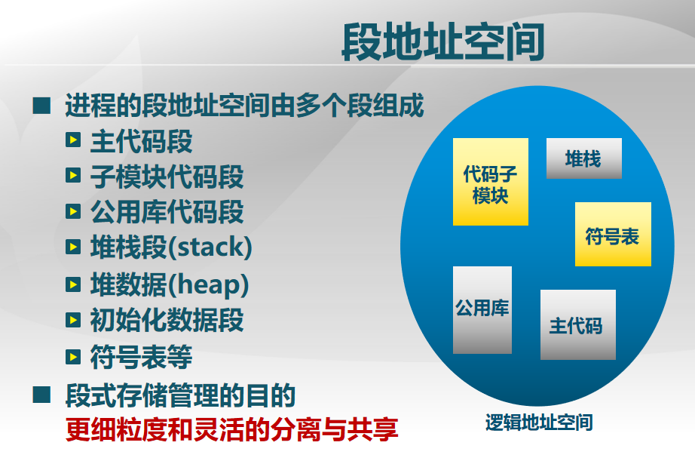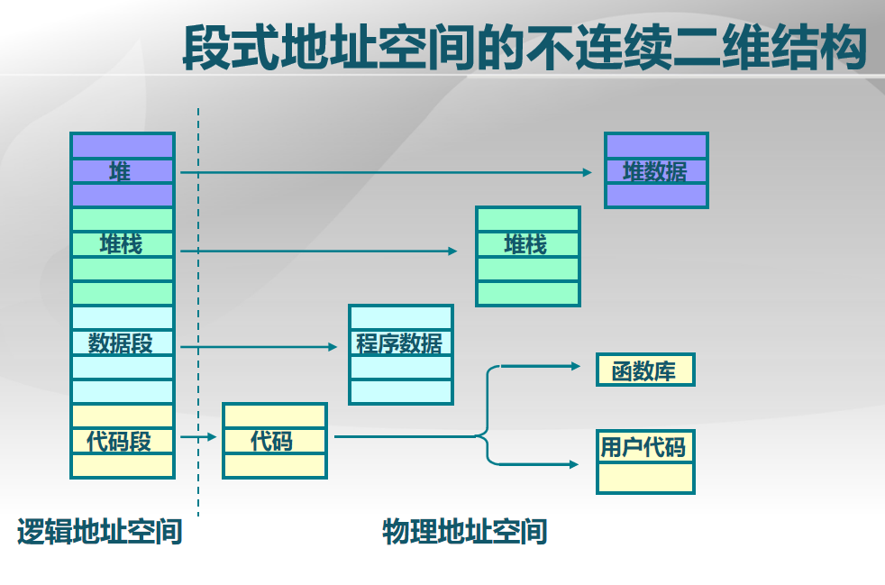

**段访问机制**

段的概念

* 段表示访问方式和存储数据等属性相同的一段地址空间
* 对应一个连续的内存“块”
* 若干个段组成进程逻辑地址空间

段访问：逻辑地址由二元组(s, addr) 表示  即(段号，段内偏移)

**页式存储管理**

页帧（帧、物理页面, Frame, Page Frame）：把物理地址空间划分为大小相同的基本分配单位

页面（页、逻辑页面, Page） ：把逻辑地址空间也划分为相同大小的基本分配单位

帧和页的大小必须是相同的

页面到页帧

* 逻辑地址到物理地址的转换
* 页表
* MMU/TLB

内存物理地址的表示：二元组 (f, o)

* f  — 帧号 (F 位, 共有2^F 个帧)
* o — 帧内偏移 (S 位, 每帧有2^S 字节)

物理地址 =  f * 2^S + o

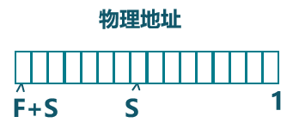

例如：

假定 16-bit的地址空间，9-bit (512 byte) 大小的页帧

物理地址表示 =  (3, 6)

计算其实际物理地址

解答：

实际物理地址 = 3*512 + 6 = 1542

**页**

* 进程逻辑地址空间被划分为大小相等的页
* 页内偏移 = 帧内偏移
* 通常：页号码 ≠ 帧号码

进程逻辑地址的表示：二元组 (p, o)

* p   — 页号 (P 位, 2P 个页)
* o   — 页内偏移 (S 位, 每页有2^S 字节)
* 虚拟地址 = p * 2^S + o



页表保存了逻辑地址— 物理地址之间的映射关系

**页表结构**

每个进程都有一个页表

* 每个页面对应一个页表项
* 随进程运行状态而动态变化

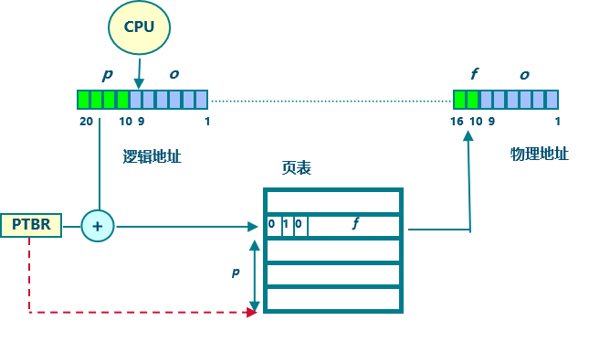

**性能问题**

内存访问性能问题

访问一个内存单元需要2次内存访问

* 第一次访问：获取页表项
* 第二次访问：访问数据

页表大小问题：

* 页表可能非常大

如何处理?

* 缓存（Caching）
* 间接（Indirection）访问

 多选题 (2分)

页表项标志位包括()

A 存在位(resident bit)

B 修改位(dirty bit)

C 引用位(clock/reference bit)

D 只读位(read only OR read/write bit)

正确答案 ABCD

解析：都有

**快表(TLB)**

缓存近期访问的页表项

TLB 使用关联存储实现，具备快速访问性能

如果TLB命中，物理页号可以很快被获取

如果TLB未命中，对应的表项被更新到TLB中

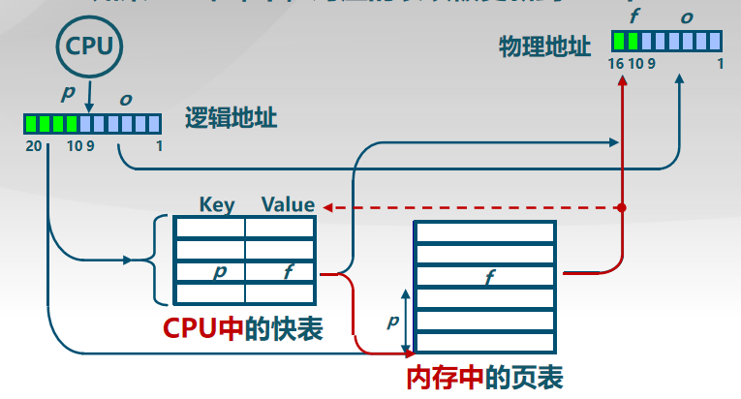

**多级页表**

通过间接引用将页号分成k级

* 建立页表“树”
* 减少每级页表的长度

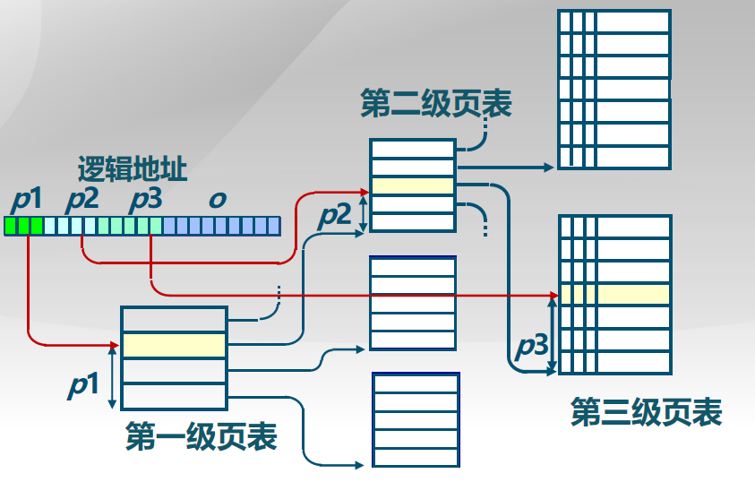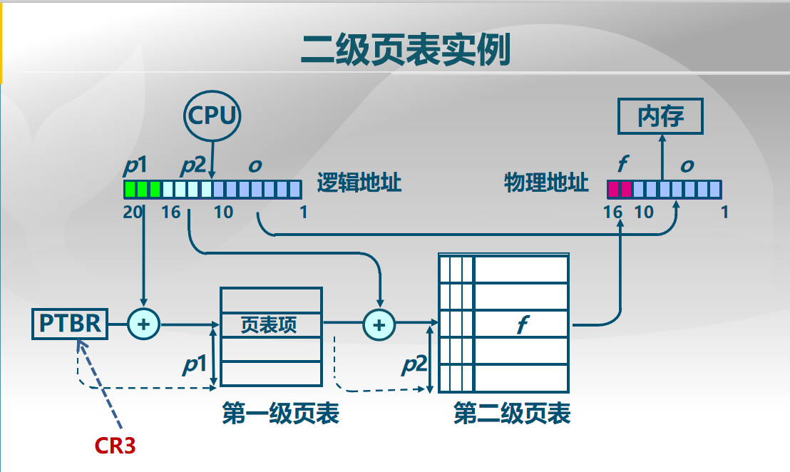

**大地址空间问题**

对于大地址空间(64-bits)系统，多级页表变得**繁琐**.

* 比如：5 级页表
* 逻辑 (虚拟) 地址空间增长速度快于物理地址空间

页寄存器和反置页面的思路

* 不让页表与逻辑地址空间的大小相对应
* 让页表与物理地址空间的大小相对应

**页寄存器(Page Registers)**

每个帧与一个页寄存器(Page Register)关联，寄存器内容包括：

* 使用位(Residence bit): 此帧是否被进程占用
* 占用页号(Occupier): 对应的页号p
* 保护位(Protection bits)

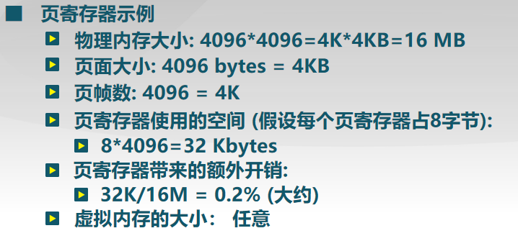

优点:

* 页表大小相对于物理内存而言很小
* 页表大小与逻辑地址空间大小无关

缺点:

* 页表信息对调后，需要依据帧号可找页号
* 在页寄存器中搜索逻辑地址中的页号

**页寄存器中的地址转换**

CPU生成的逻辑地址如何找对应的物理地址?

* 对逻辑地址进行Hash映射，以减少搜索范围
* 需要解决可能的冲突

用快表缓存页表项后的页寄存器搜索步骤

* 对逻辑地址进行Hash变换
* 在快表中查找对应页表项
* 有冲突时遍历冲突项链表
* 查找失败时，产生异常

快表的限制

* 快表的容量限制
* 快表的功耗限制(StrongARM上快表功耗占27%)

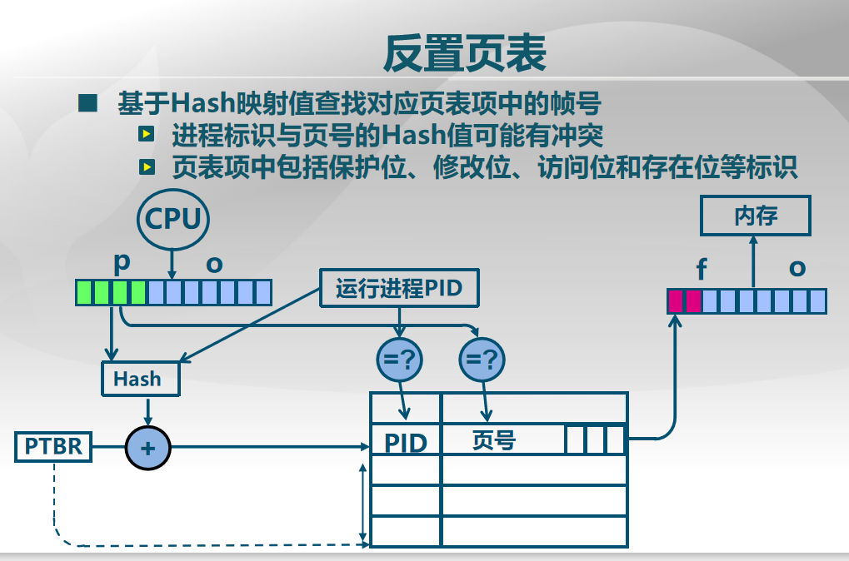

多选题 (2分)

可有效应对大地址空间可采用的页表手段是()

A 多级页表

B 反置页表

C 页寄存器方案

D单级页表

正确答案 AB

解析： 前两个是对的。

???????????? 不应该是 B C吗 ？？？待考证

**段页式存储**

在段式存储管理基础上，给每个段加一级页表

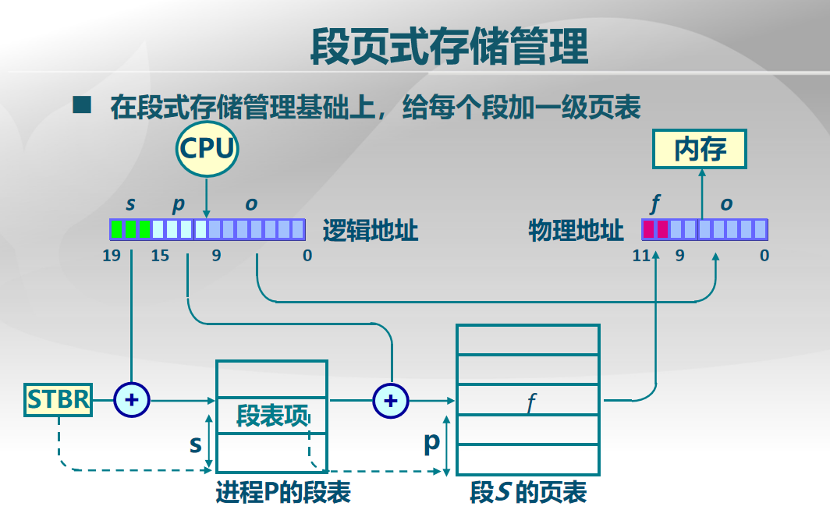

**段页式存储管理中的内存共享：**   通过指向相同的页表基址，实现进程间的段共享

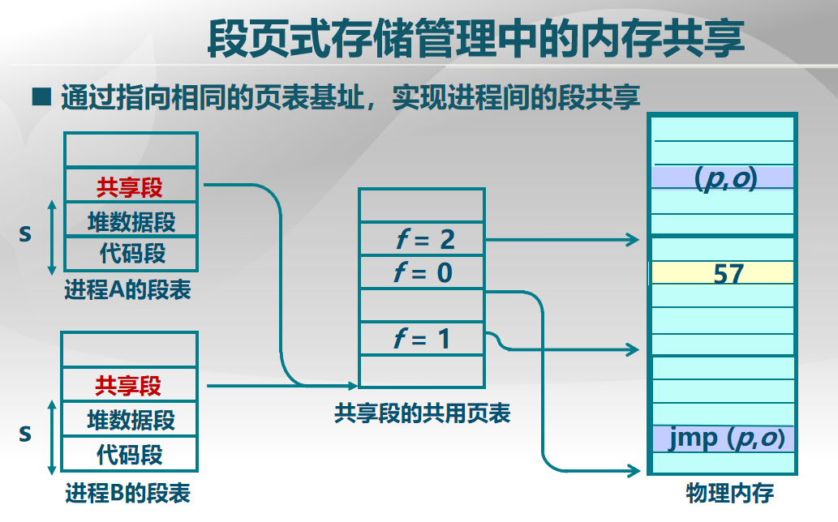

多选题 (2分)

描述段管理机制正确的是()

A 段的大小可以不一致

B 段可以有重叠

C 段可以有特权级

D 段与段之间是可以不连续的

正确答案 ABCD

解析：都对

**第七讲 实验二 物理内存管理**

**x86 特权级**

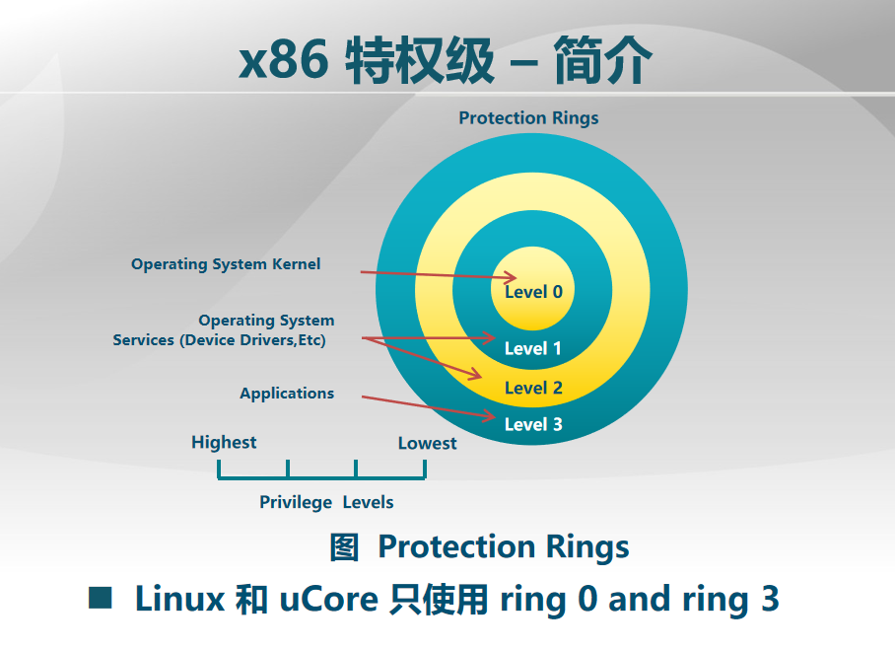

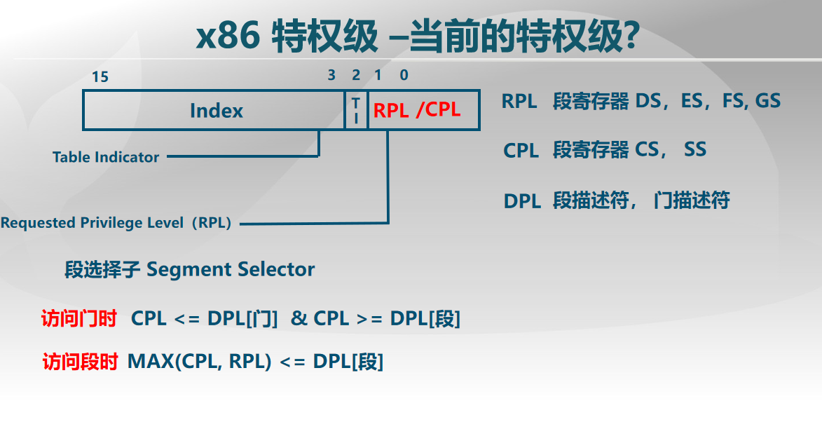

**访问门时** CPL <= DPL[门]  & CPL >= DPL[段] 重要！

**访问段时** MAX(CPL, RPL) <= DPL[段]

单选题 (1分)

80386 CPU保护模式下的特权级个数是()

A 1

B 2

C 3

D 4

正确答案 D

解析： ring0-ring3

单选题 (1分)

在ucore OS的管理下，如果CPU在ring3特权级执行访存指令，读属于ring0特权级的数据段中的内存单元，将出现的情况是（）

A 产生外设中断

B 产生访存异常

C CPU继续正常执行

D 系统重启

正确答案 B

解析： 将产生General Protection Fault异常

单选题 (1分)

CS段寄存器中的最低两位保存的是（）

A DPL

B CPL

C RPL

D NPL

正确答案 B

解析： 是CPL

单选题 (1分)

DS段寄存器中的最低两位保存的是（）

A DPL

B CPL

C RPL

D NPL

正确答案 A

解析：是DPL

单选题 (1分)

CPU执行一条指令访问数据段时，硬件要做的特权级检查是（）

A MAX(CPL, RPL) <= DPL[数据段]

B MIN(CPL, RPL) <= DPL[数据段]

C MAX(CPL, DPL) <= RPL[数据段]

D MIN(CPL, DPL) <= RPL[数据段]

正确答案 A

解析： 是MAX(CPL, RPL) <= DPL[数据段]

多选题 (2分)

对于Task State Segment（TSS）而言，uCore OS可以利用它做（）

A 保存ring 0的SS

B 保存ring 0的ESP

C 保存中断描述符表的基址

D 保存全局描述符表的基址

正确答案 AB

解析： 是保存ring 0的SS和ESP

单选题 (1分)

页目录表的基址是保存在寄存器（）

A CR0

B CR1

C CR2

D CR3

正确答案 D

单选题 (1分)

在启动页机制后，不可能进行的操作包括（）

A 取消段机制，只保留页机制

B 取消页机制，只保留段机制

C 取消页机制，也取消段机制

D 保留页机制，也保留段机制

正确答案 A

解析：不可能取消段机制，只保留页机制

有页就一定有段

多选题 (2分)

给定一个虚页地址和物理页地址，在建立二级页表并建立正确虚实映射关系的过程中，需要完成的事务包括()

A 给页目录表动态分配空间，给页表分配空间

B 让页基址寄存器的高20位内容为页目录表的高20位物理地址

C 在虚地址高10位的值为index的页目录项中的高20位填写页表的高20位物理地址，设置有效位

D 在虚地址中10位的值为index的页表项中中的高20位填写物理页地址的高20位物理地址，设置有效位

正确答案 ABCD

**X86 内存管理单元 MMU**

**第八讲 虚拟存储概念**

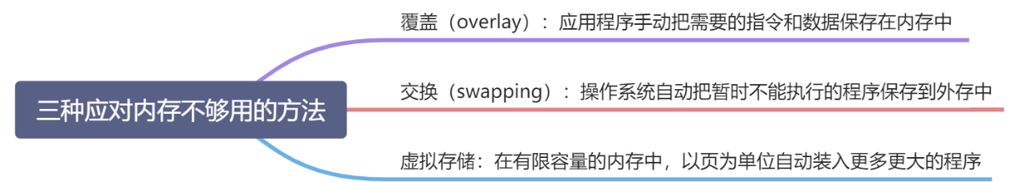

局部性原理包括时间局部性、空间局部性、分支局部性

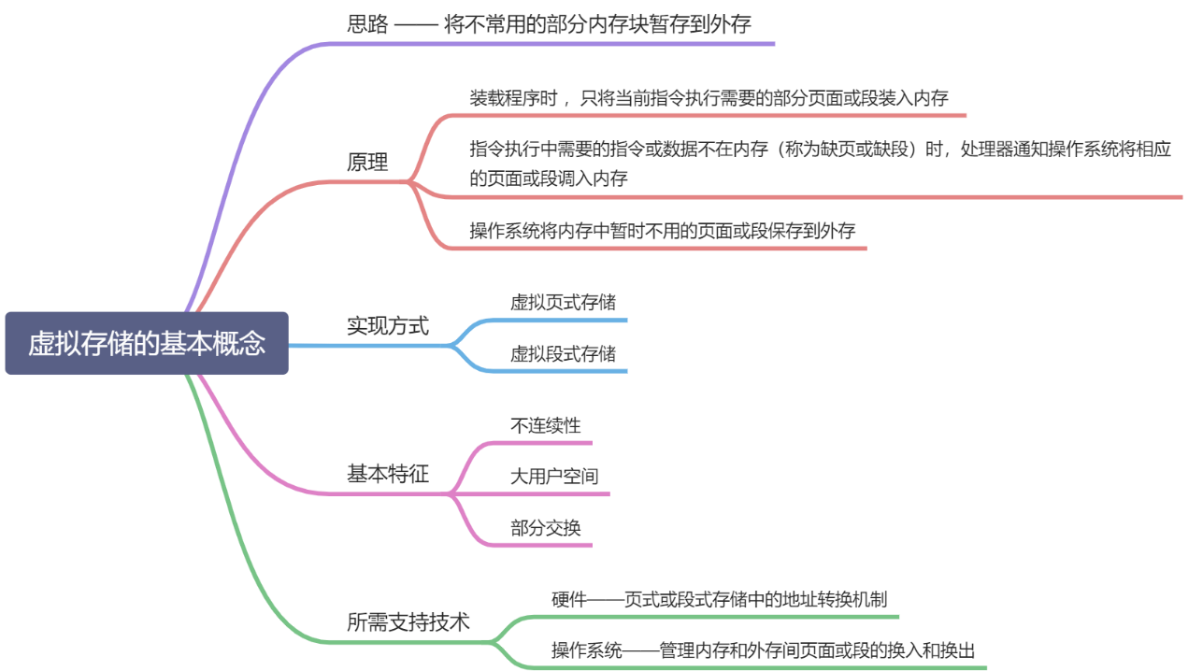

**虚拟页式存储管理**

在**页式存储管理**的基础上，增加请求调页和页面置换

**思路**

* 当用户程序要装载到内存运行时，只装入部分页面，就启动程序运行
* 进程在运行中发现有需要的代码或数据不在内存时，则向系统发出缺页异常请求
* 操作系统在处理缺页异常时，将外存中相应的页面调入内存，使得进程能继续运行

**虚拟页式存储管理中的页表项结构**

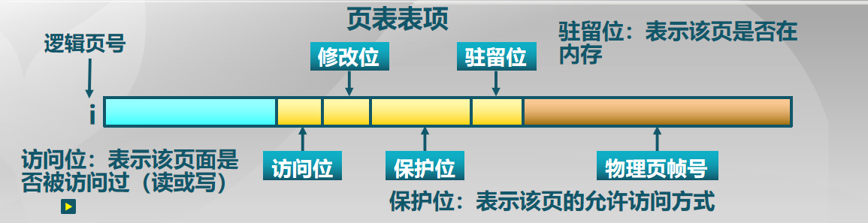

**缺页异常（缺页中断）的处理流程**

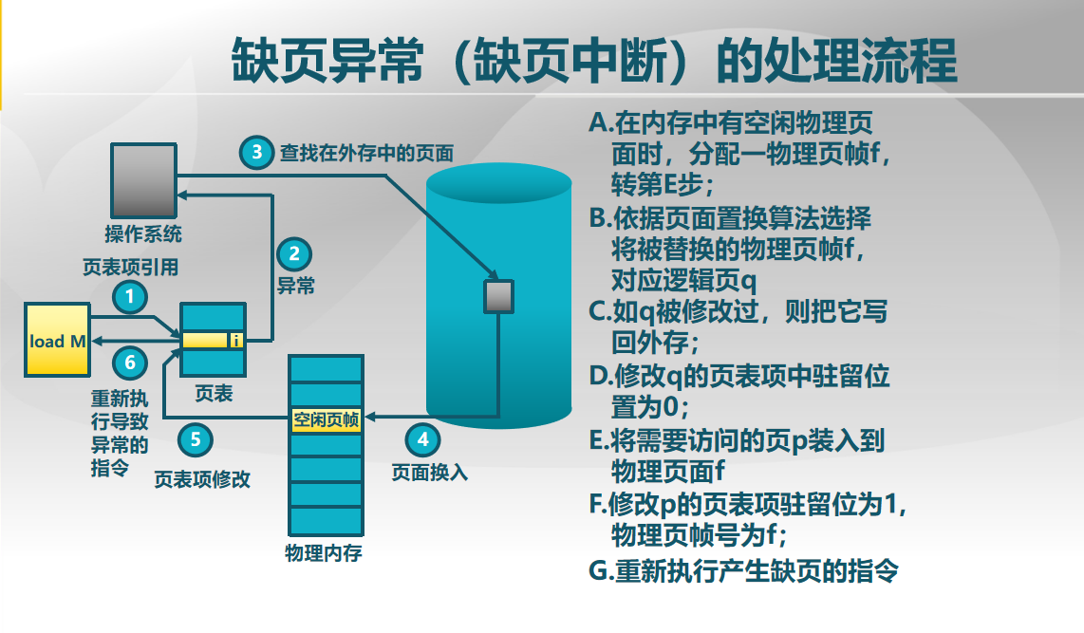

**有效存储访问时间**

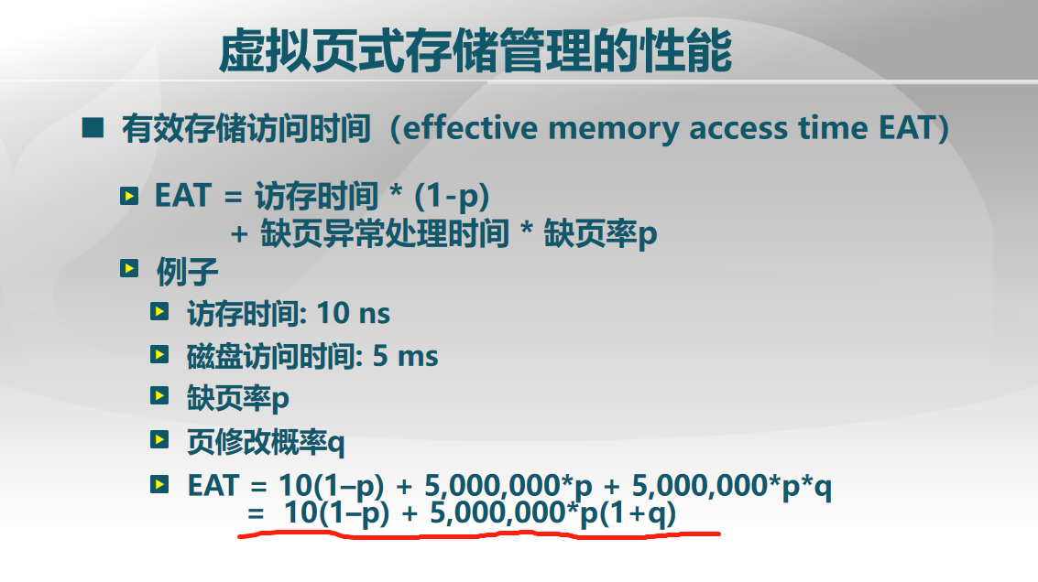

**第九讲 页面置换算法**

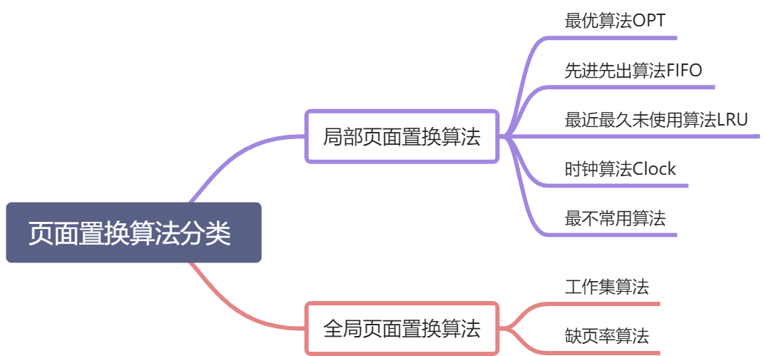

**最优页面置换算法(OPT, optimal)**

|  |  |
| --- | --- |
|  |  |

**先进先出算法（First-In First-Out, FIFO）**

|  |  |
| --- | --- |
|  |  |

**最近最久未使用算法 (Least Recently Used, LRU)**

|  |  |
| --- | --- |
|  |  |

**LRU算法的可能实现方法**

|  |  |
| --- | --- |
|  |  |

**时钟置换算法（Clock）**

|  |  |
| --- | --- |
|  |  |
|  |  |

**注意几点：**

* **刚开始指针指向最先调入的页面**
* **发生换页后，指针停留的位置在换页后的下一个位置**
* **如果题目直接给的是访问序列，内存中没有任何已有页，那么这些访问的页第一次访问都算是缺页**
* **还需注意对于不缺页即在内存中的页，访问过后要标记为1**

**题目：**单选题 (1分) 物理页帧数量为4，虚拟页访问序列为 0,3,2,0,1,3,4,3,1,0,3,2,1,3,4 ，

请问采用CLOCK置换算法（用1个bit表示存在时间）的缺页次数为（）

A 8

B 9

C 10

D 11

正确答案 B

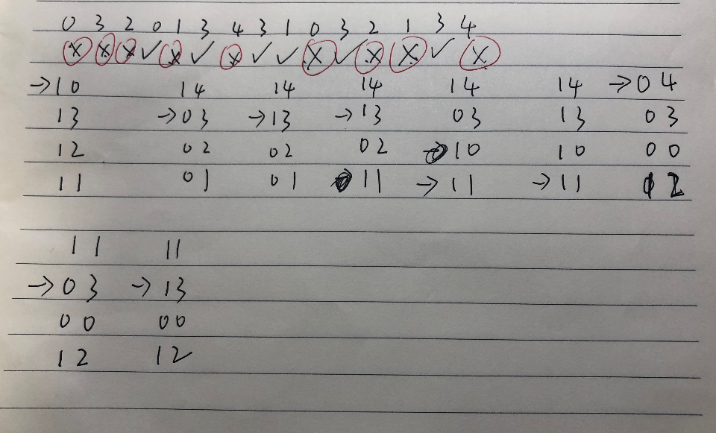

**改进的Clock算法**

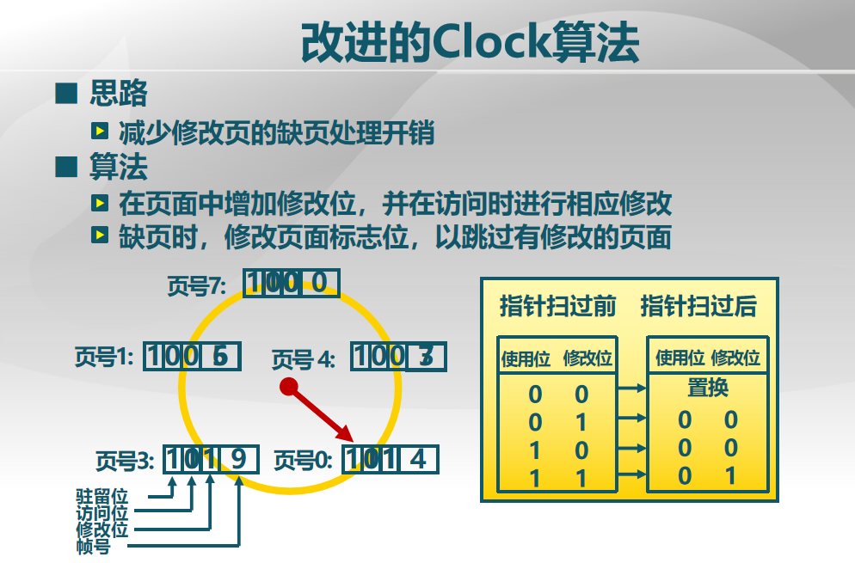

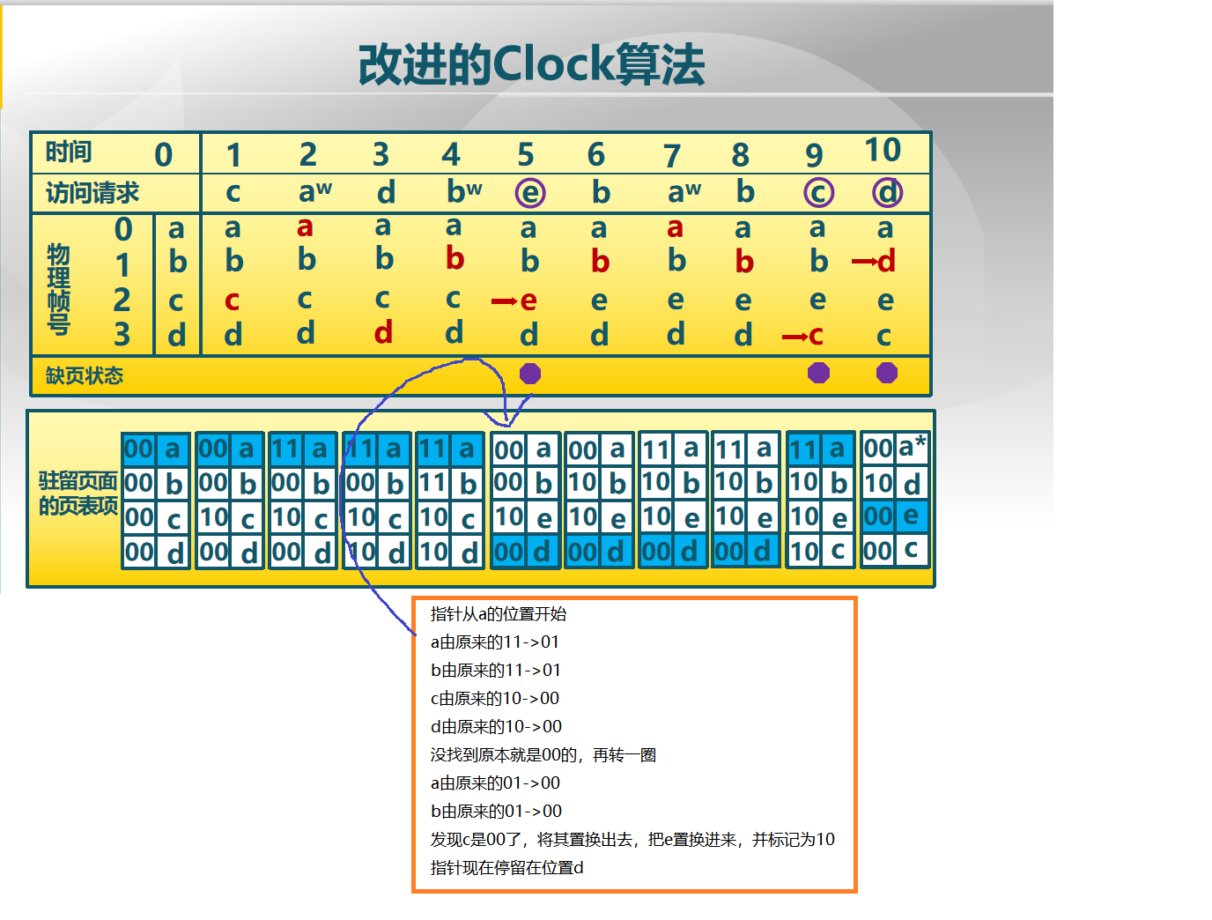

**题目：**单选题 (1分)

物理页帧数量为4，虚拟页访问序列为 0,3,2,0,1,3,4,3,1,0,3,2,1,3,4 ，请问采用CLOCK置换算法（用2个bit表示存在时间）的缺页次数为（）

A 8

B 9

C 10

D 11

正确答案 C ，感觉题目有问题啊，用2个bit表示存在时间，应该有一位是使用位，有一位是修改位，但是从访问序列里我并不知道哪些序列修改了啊，所以这题我不会做

**最不常用算法（Least Frequently Used, LFU）**

|  |  |
| --- | --- |
|  |  |

**Belady现象**

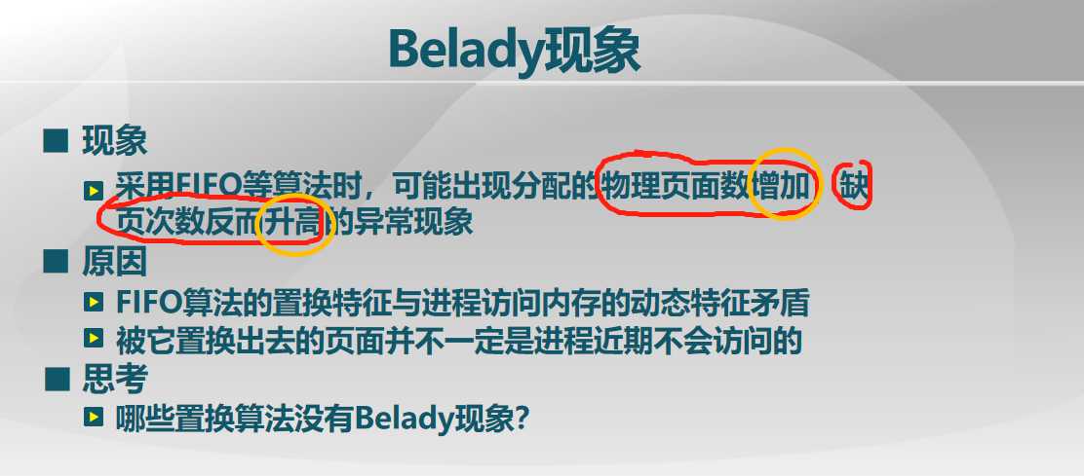

|  |  |
| --- | --- |
|  |  |

LRU和OPT属于一种栈算法 ，不产生belady异常

**产生belady的算法：FIFO，CLOCK，改进CLOCK，不恢复计数的LFU。** 重要！

**不产生belady算法：OPT，LRU，恢复计数的LFU。**

|  |  |
| --- | --- |
|  |  |

**LRU算法和FIFO的区别与联系**

|  |  |
| --- | --- |
| **相同点（联系）** | **不同点** |
| LRU算法和FIFO本质上都是先进先出的思路  LRU可退化成FIFO | LRU算法性能较好，但系统开销较大  FIFO算法系统开销较小，会发生Belady现象 |
| Clock算法是它们的折衷   * 对于未被访问的页面，Clock和LRU算法的表现一样好 * 对于被访问过的页面，Clock算法不能记录准确访问顺序，而LRU算法可以 | |

**工作集置换算法**

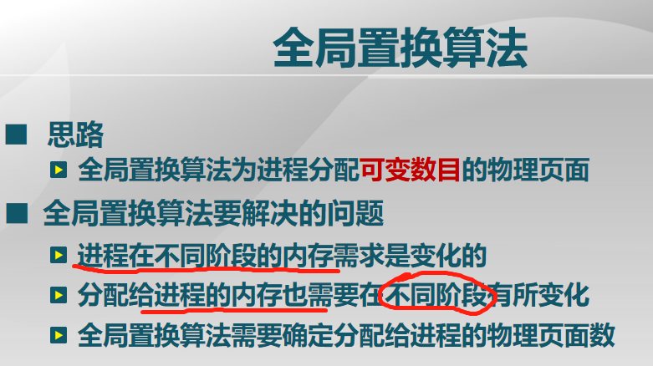

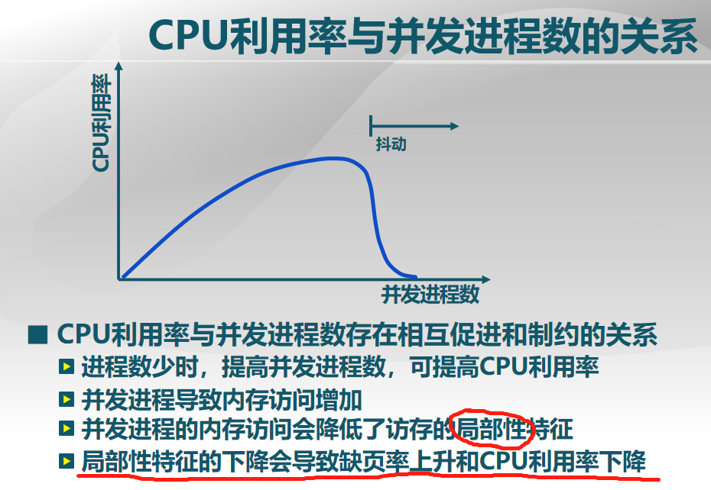

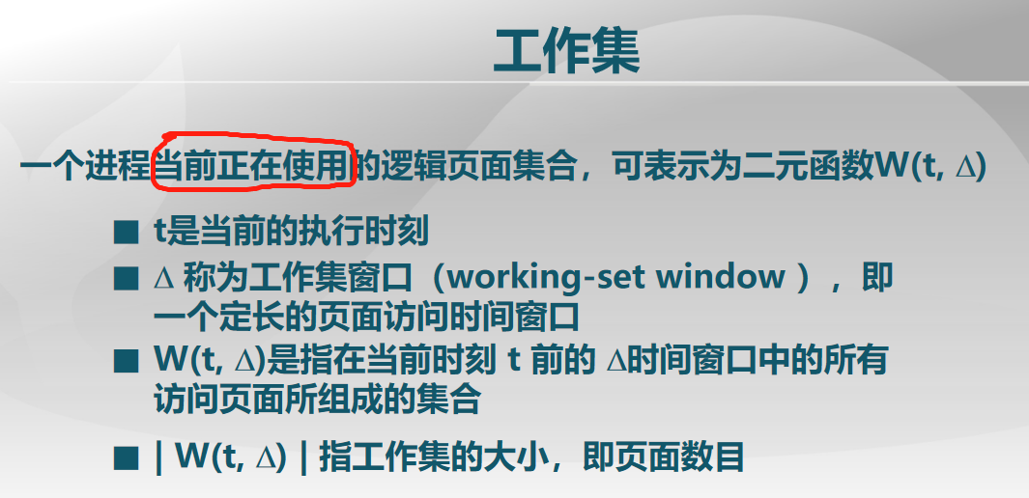

|  |  |
| --- | --- |
|  |  |

**缺页率置换算法**

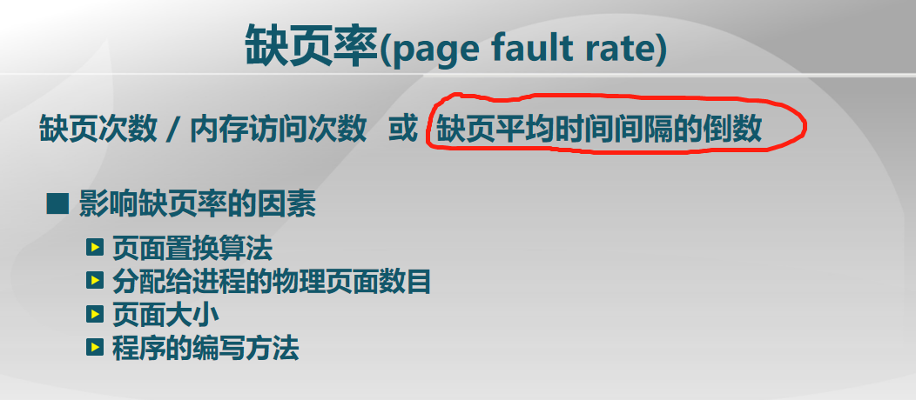

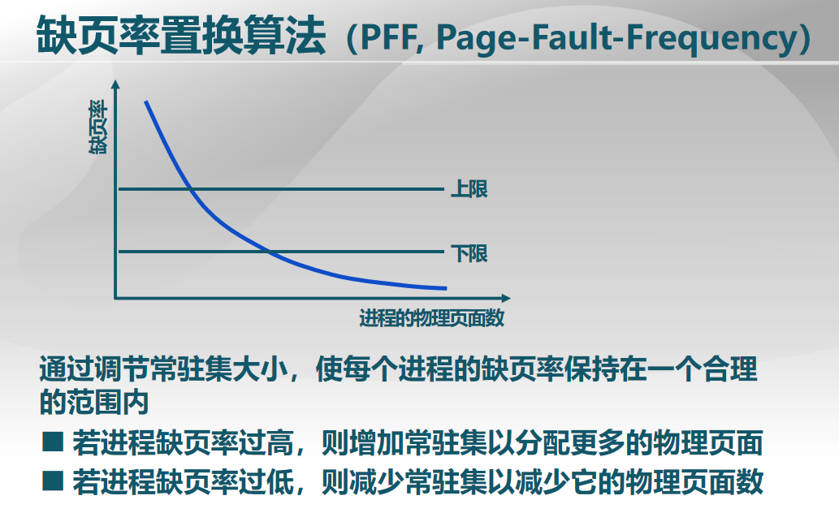

|  |  |
| --- | --- |
|  |  |

**工作集置换算法和缺页率置换算法比较**

工作集算法淘汰页面是在每一次访问页面的时候做这件事情，开销很大

而缺页率置换算法的页面置换是在缺页中断的时候完成，开销更低。

缺页率置换算法的物理页面数是在整个过程中动态调节的，更逼近工作集变化曲线。

**抖动和负载控制**

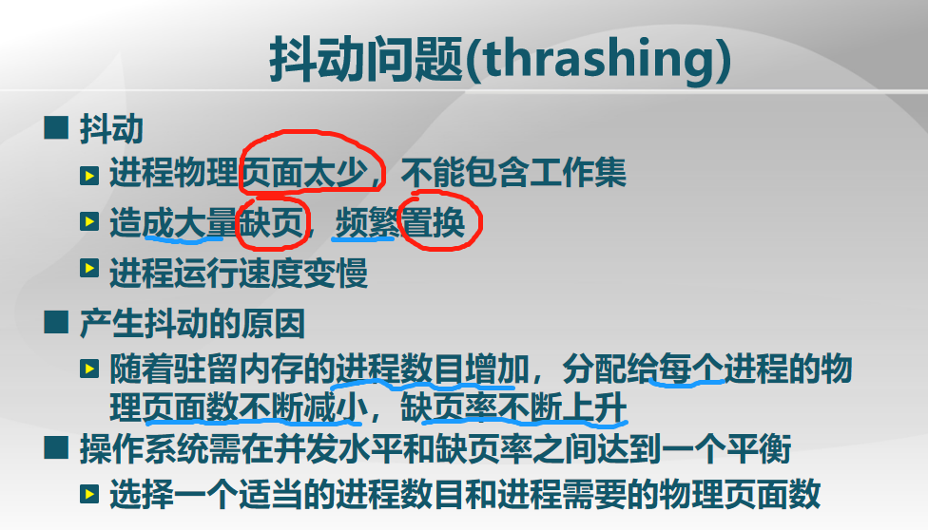

通过调节并发进程数（MPL）来进行系统负载控制

**第十讲 实验三 虚拟内存管理**

题目：多选题 (2分)

lab3中虚存管理需要直接借助的机制包括()

A 页映射机制

B 段映射机制

C 中断异常处理机制

D IDE硬盘读写机制

正确答案 ACD

解析：段映射机制不直接需要

题目：单选题 (1分)

lab3中访问“合法”虚拟页产生缺页异常的原因是（）

A 页表项的P bit为0

B 页目录项的I/D bit为0

C 页表项的U/S bit为0

D 页目录项的W/R bit位0

正确答案 A

解析：页表项的P bit为0，表示此页不存在

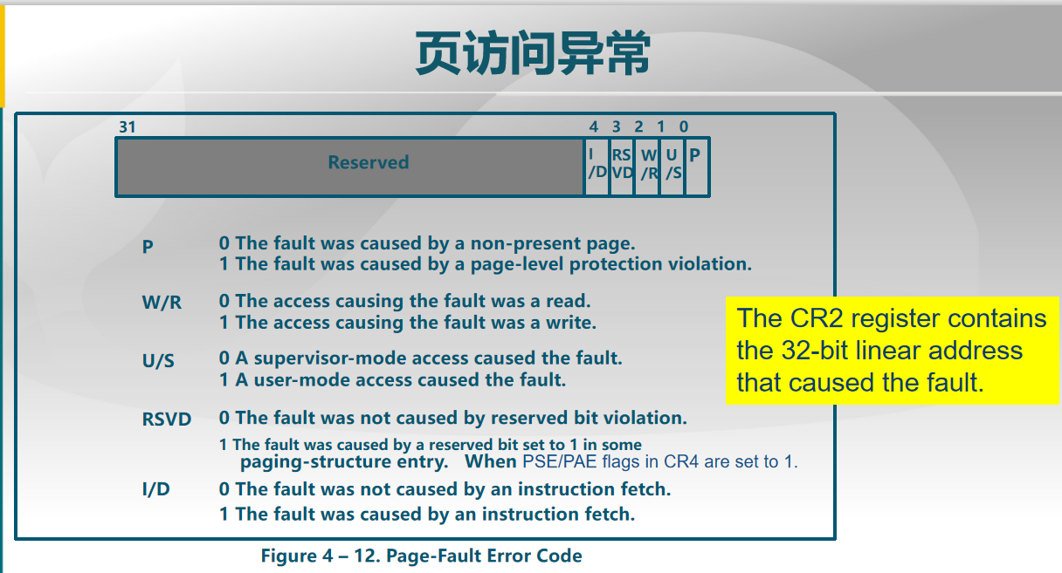

题目：单选题 (1分)

lab3中把扇区索引信息放在（）

A 页表项中

B 页目录项中

C 内存中的Page结构中

D 内存中的vma_struct结构中

正确答案 A

解析：页表项中的高24位

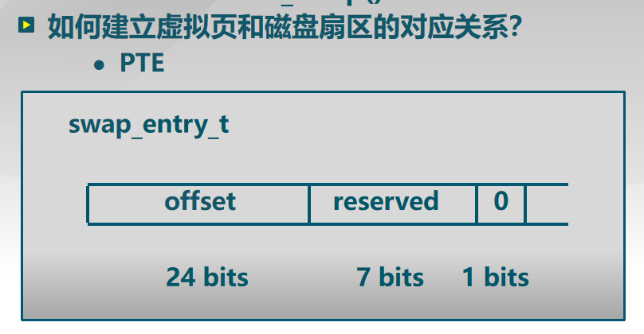

**第十一讲 进程和线程**

**进程**

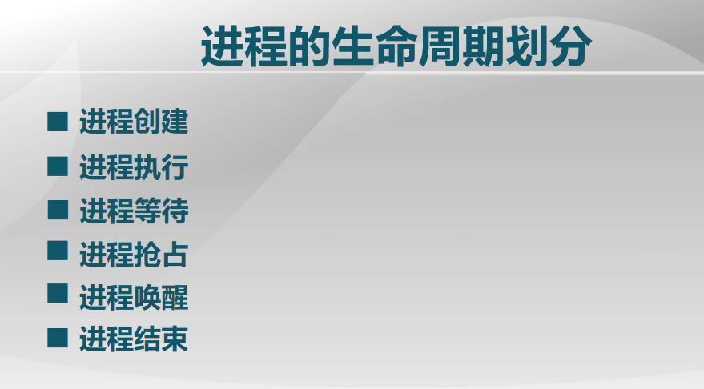

|  |  |
| --- | --- |
|  |  |

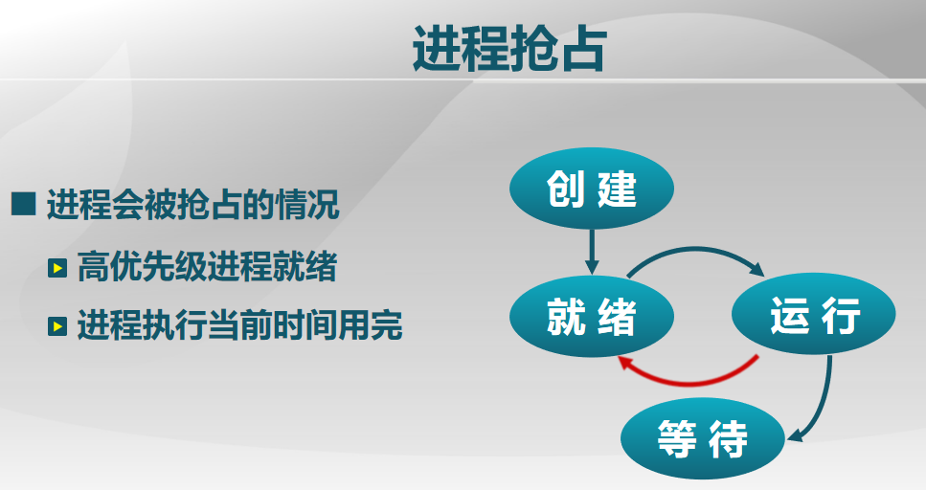

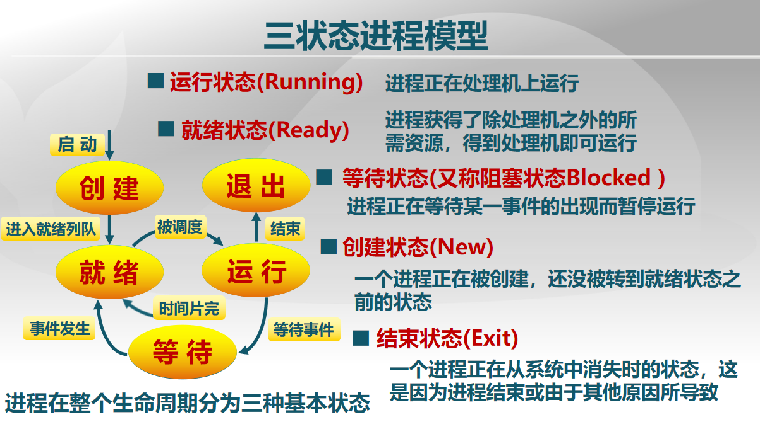

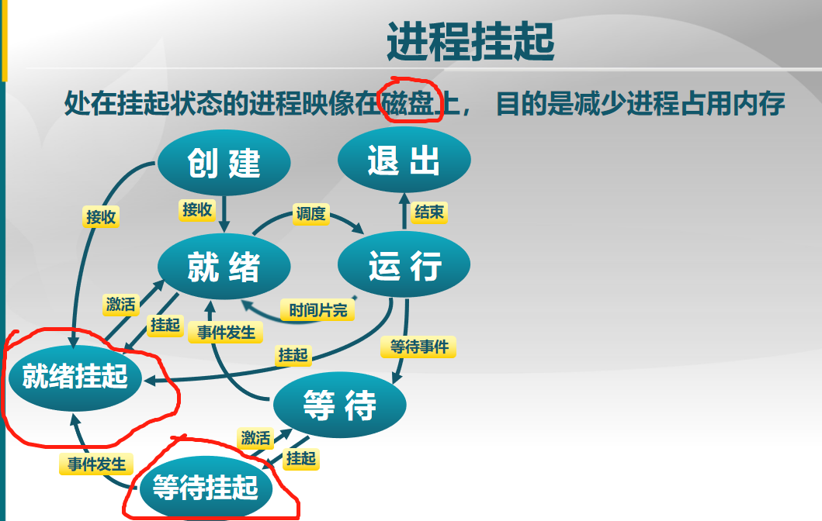

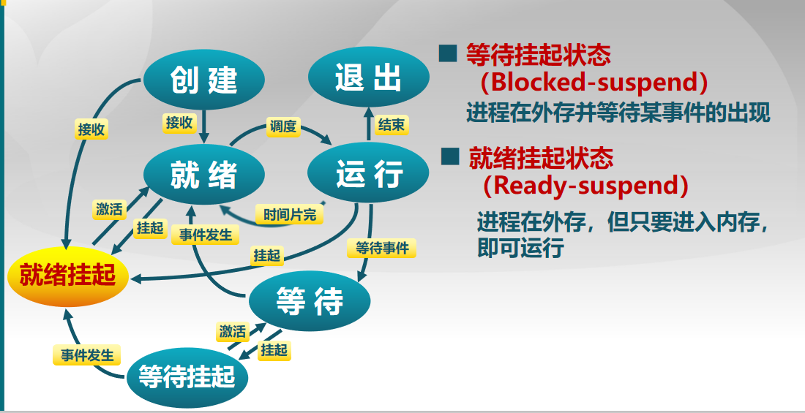

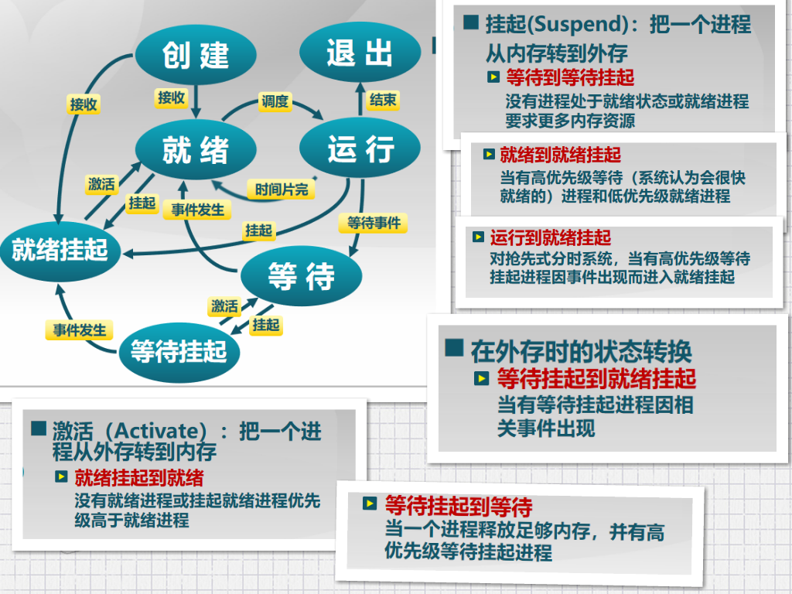

题目： 多选题 (2分)

操作系统来维护一组队列，表示系统中所有进程的当前状态，有关管理进程的描述正确的是（）

A 就绪态进程维护在进程就绪队列中

B 等待态进程维护在进程等待队列中

C 运行态进程维护在进程运行队列中

D zombie态进程不在任何队列中

正确答案：A B

**线程**

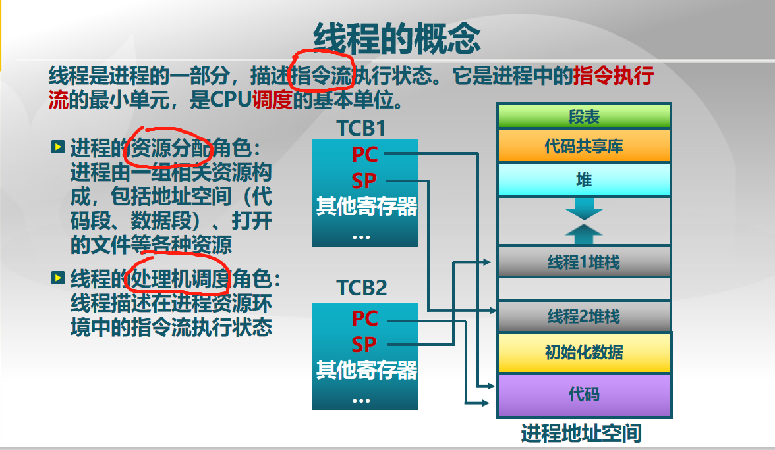

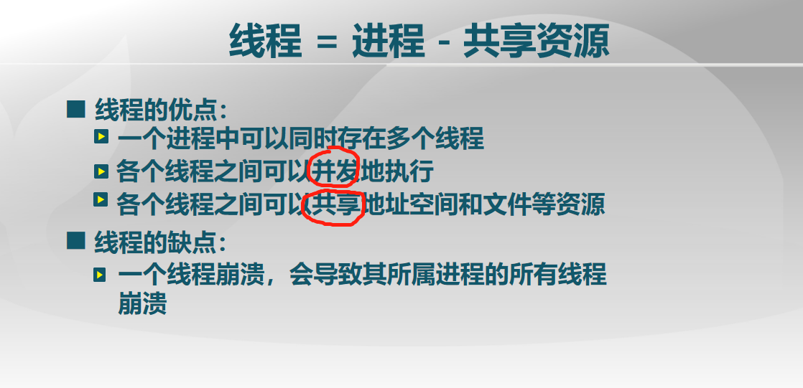

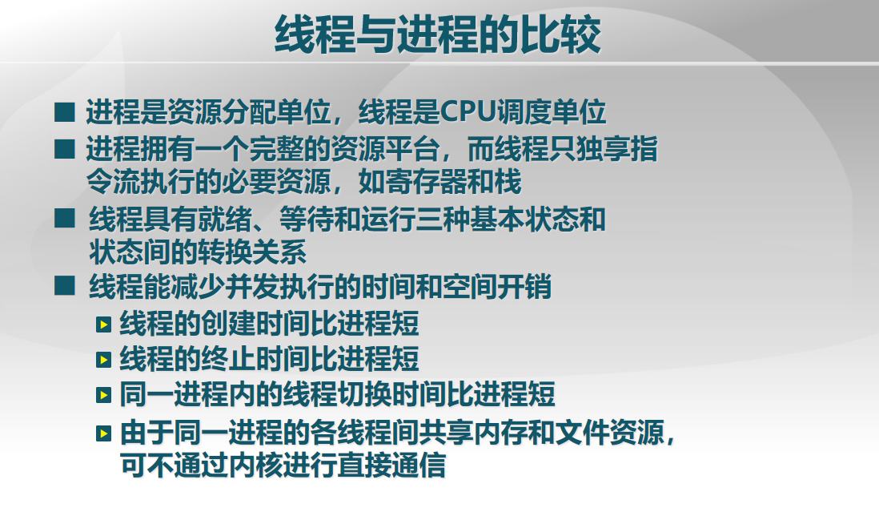

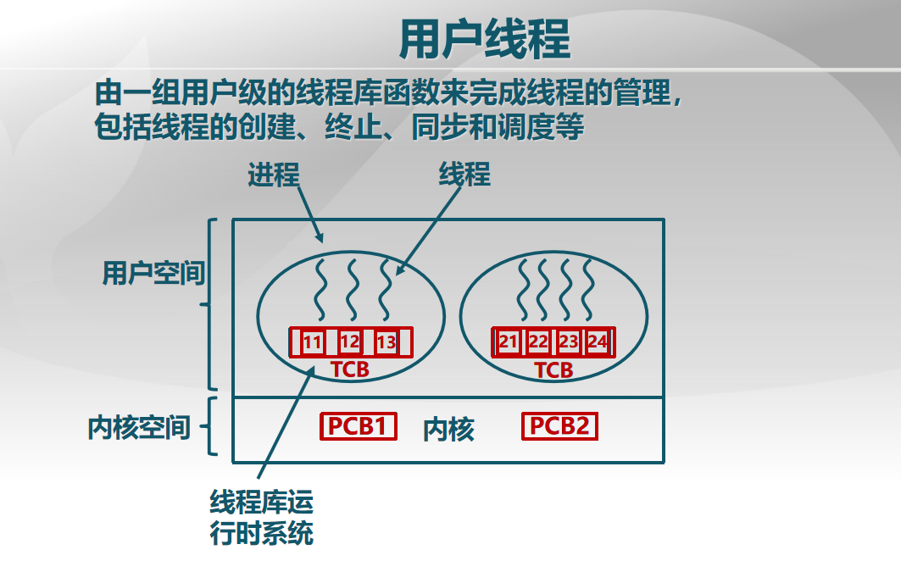

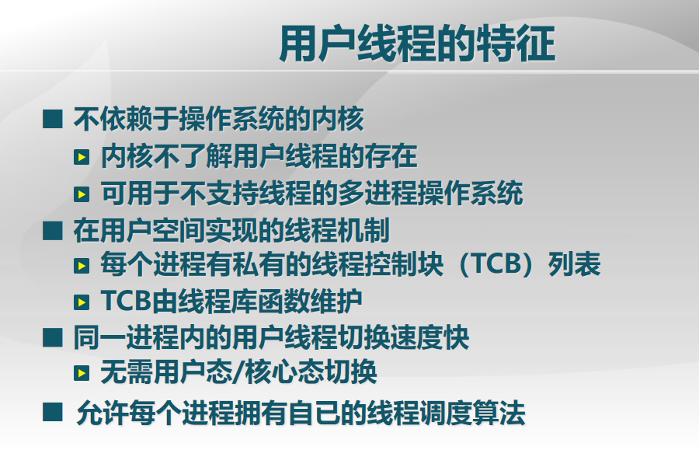 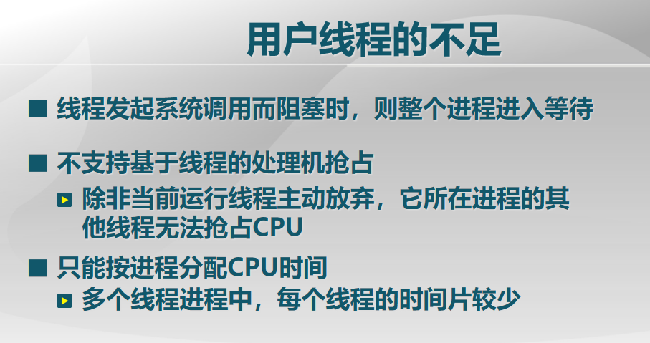

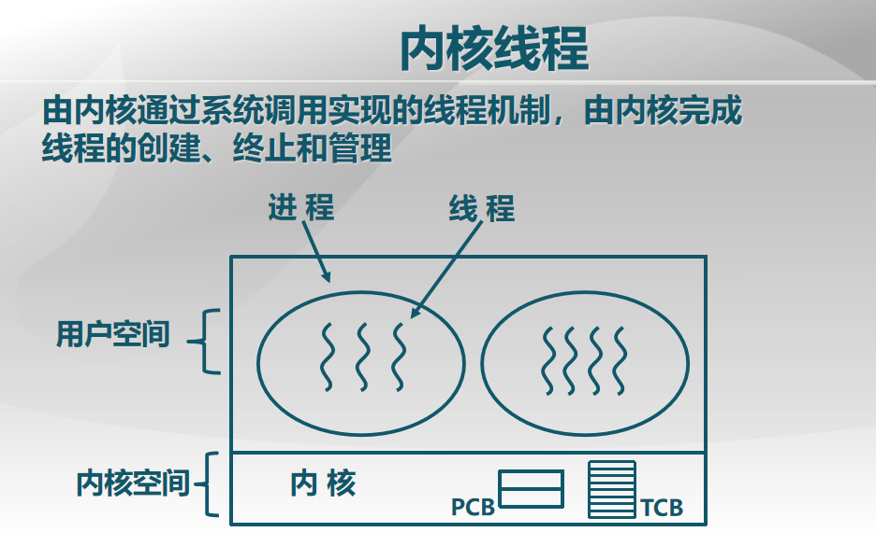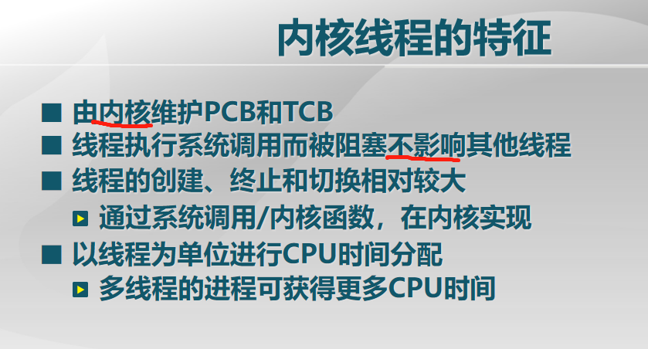

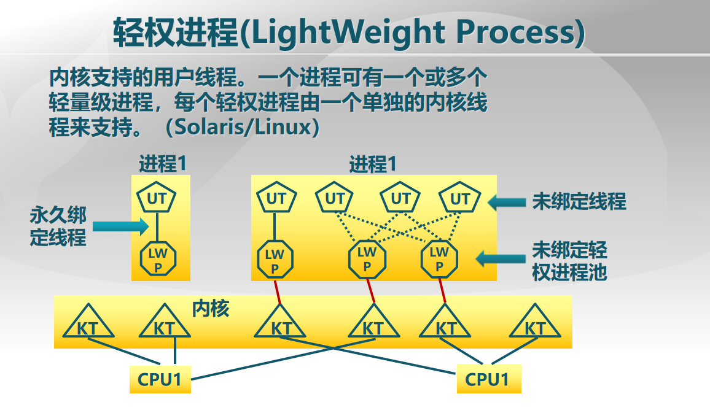

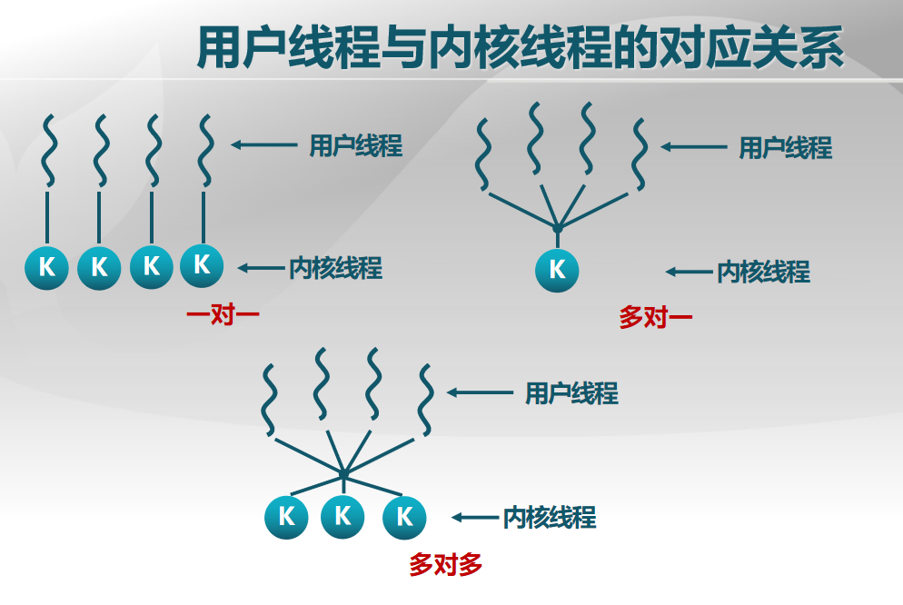

**第十二讲 进程控制**

**进程切换**

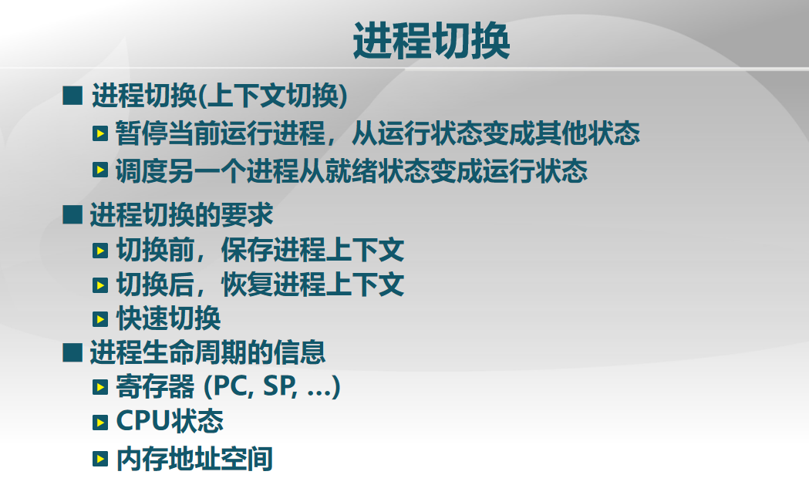

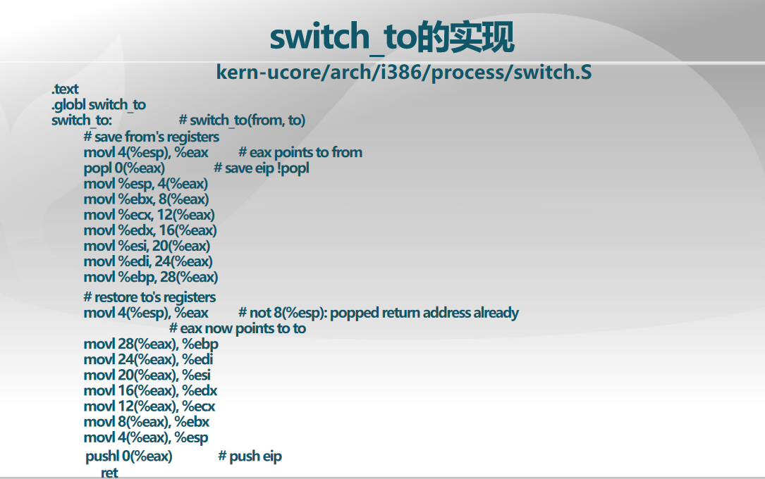

**创建新进程**

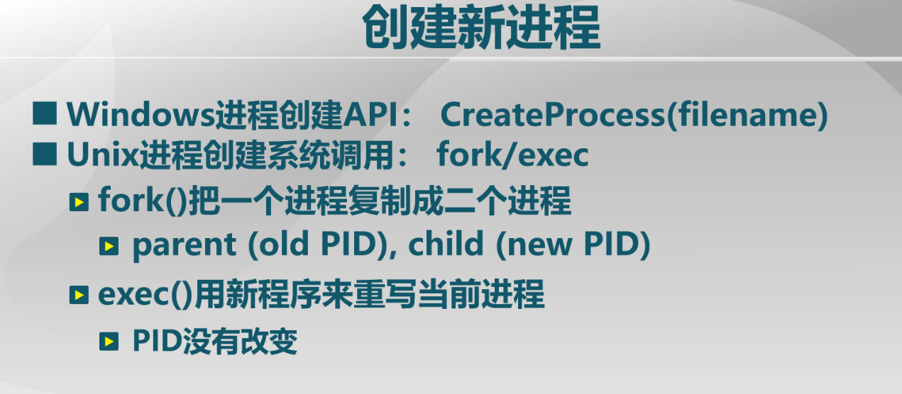

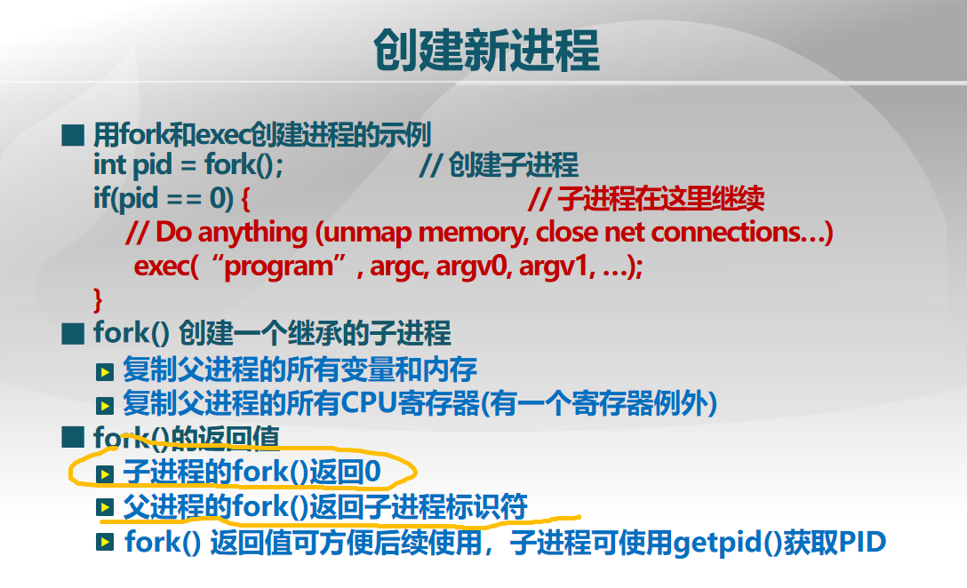

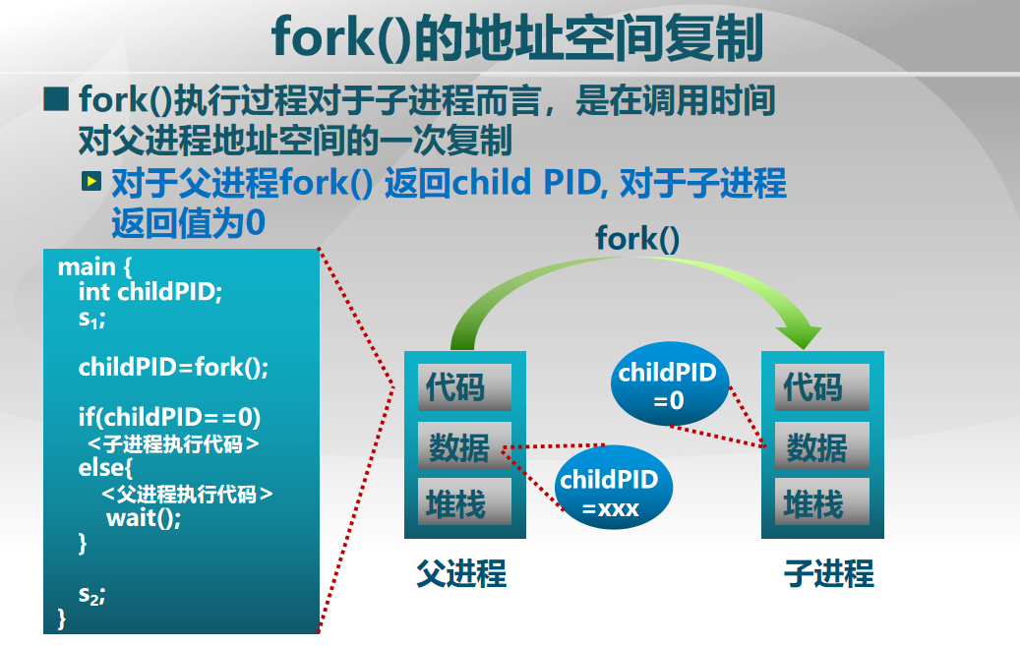

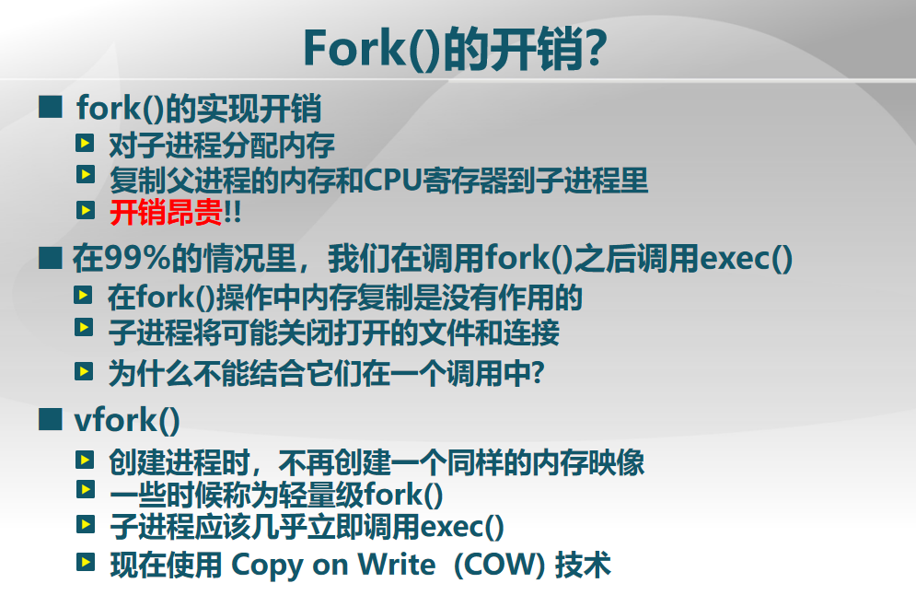

题目：关于创建新进程的描述正确的是（）

A fork() 创建子进程中，会复制父进程的所有变量和内存

B 子进程的fork()返回0

C 父进程的fork()在创建子进程成功后，返回子进程标识符

D fork() 创建子进程中，会复制父进程的页表

正确答案 ABCD

注意D也是对的

**进程加载**

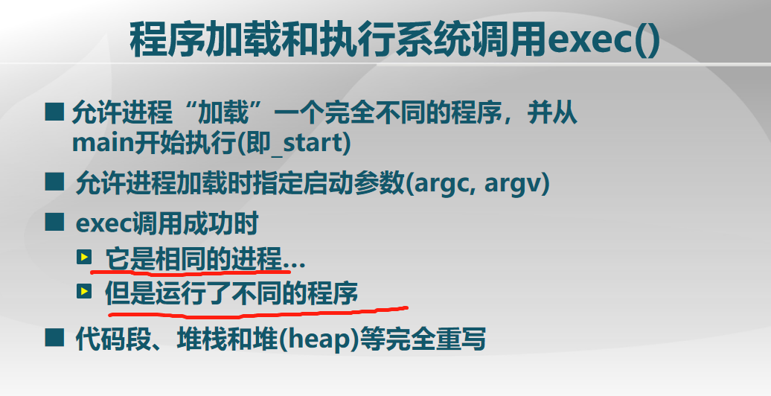

题目：关于进程加载执行的描述正确的是（）

A 系统调用exec( )加载新程序取代当前运行进程

B 系统调用exec( )允许进程“加载”一个完全不同的程序，并从main开始执行

C exec调用成功时，它是相同的进程，但是运行了不同的程序

D exec调用成功时，代码段、堆栈和堆(heap)等完全重写了

正确答案 ABCD

注意A是对的

**进程等待与退出**

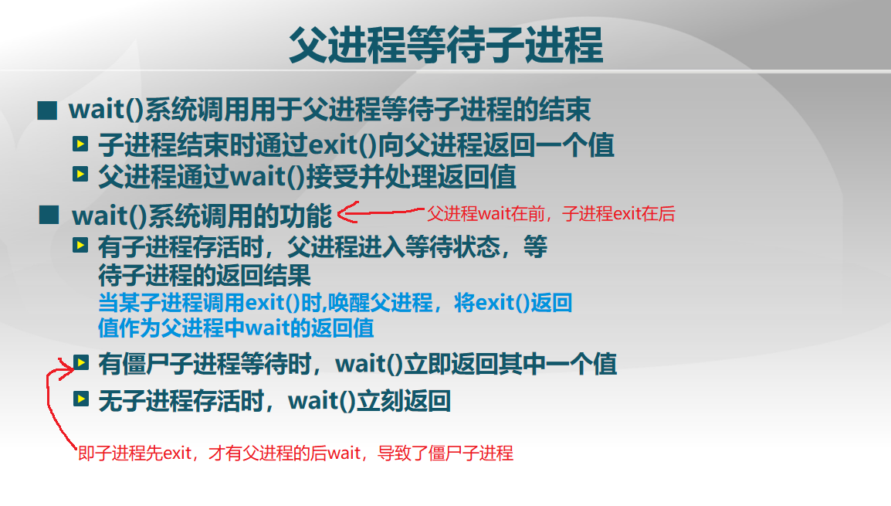

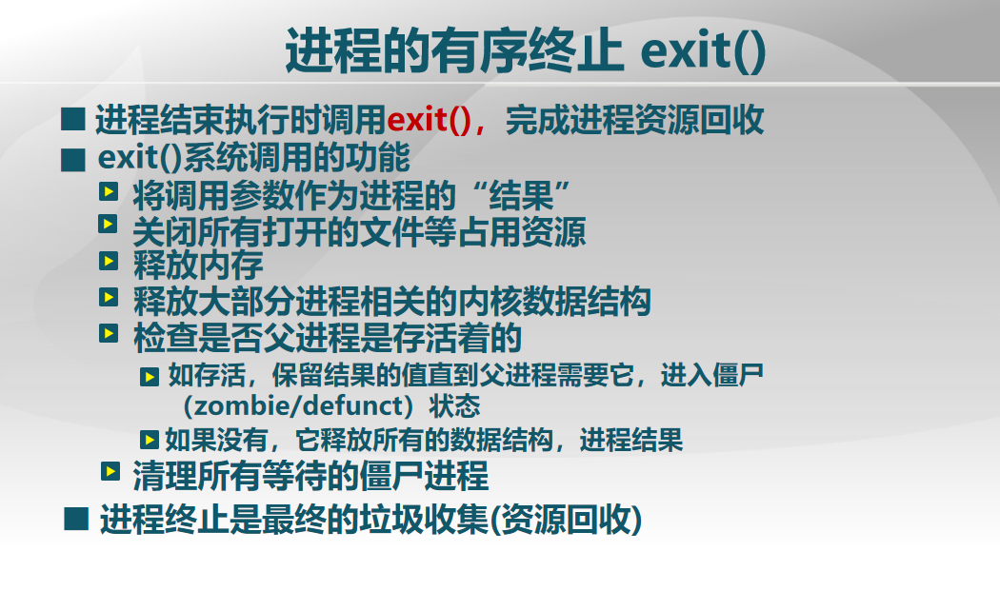

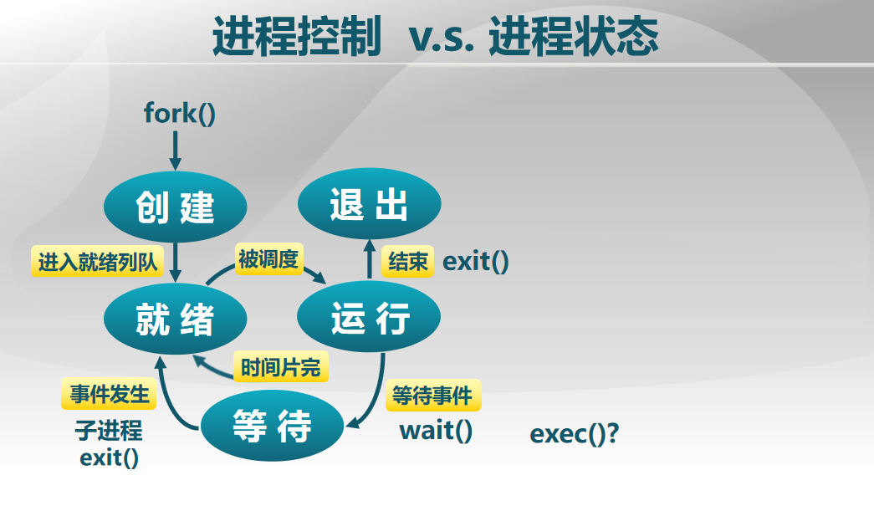

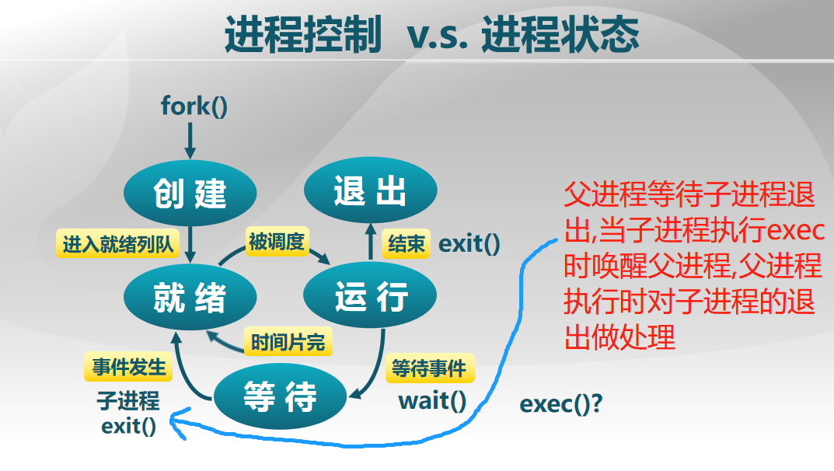

**第十三讲 实验四 内核线程管理**

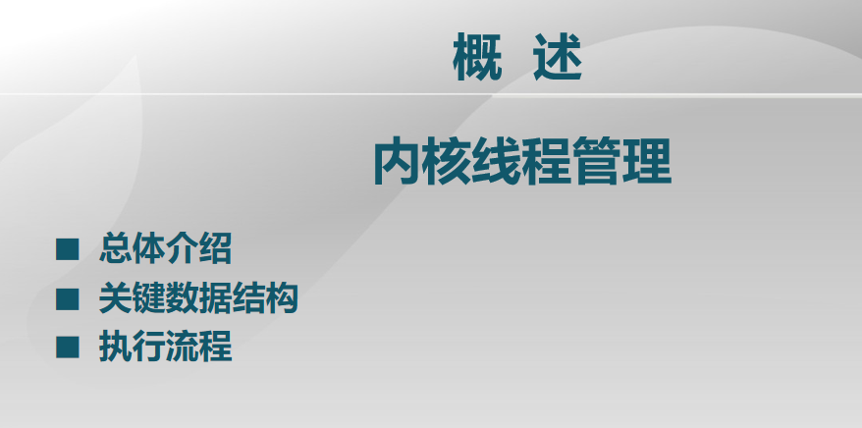

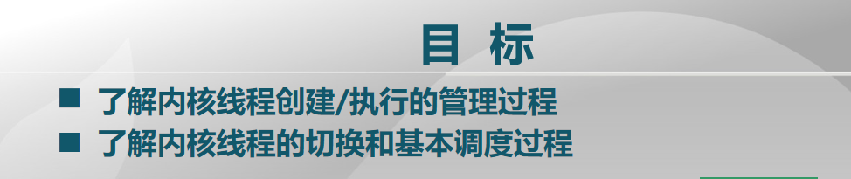

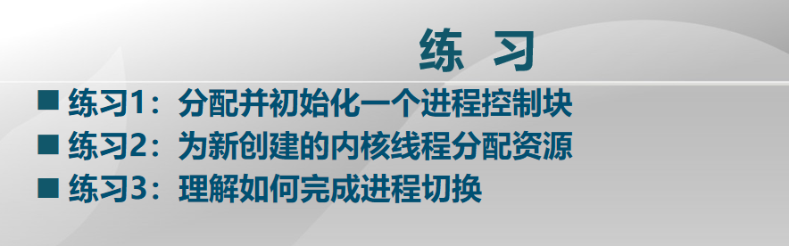

**第十四讲 实验五 用户进程管理**



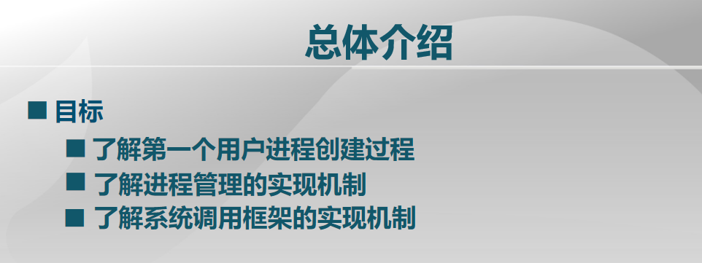

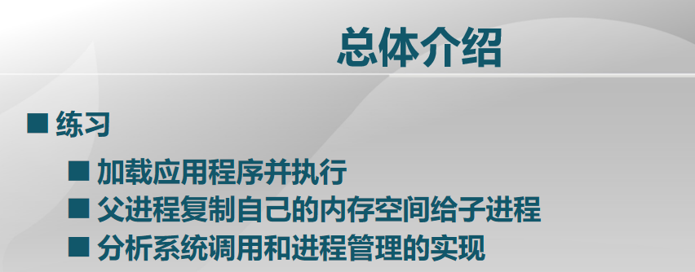

**第十五讲 处理机调度**

**进程调度算法**

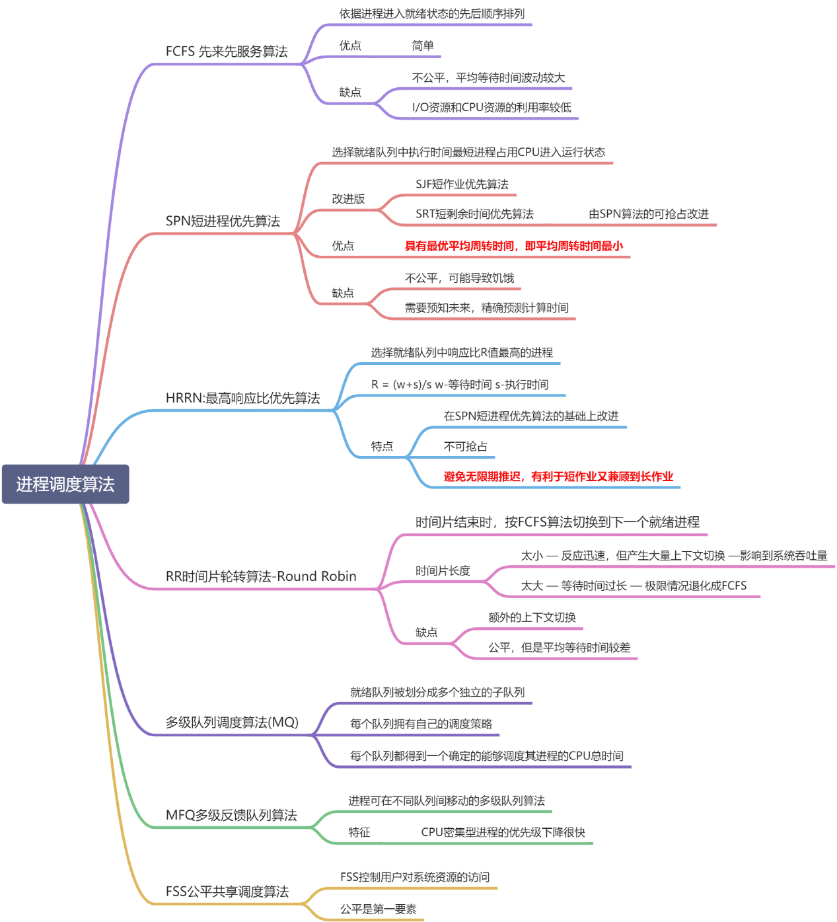

**实时操作系统**

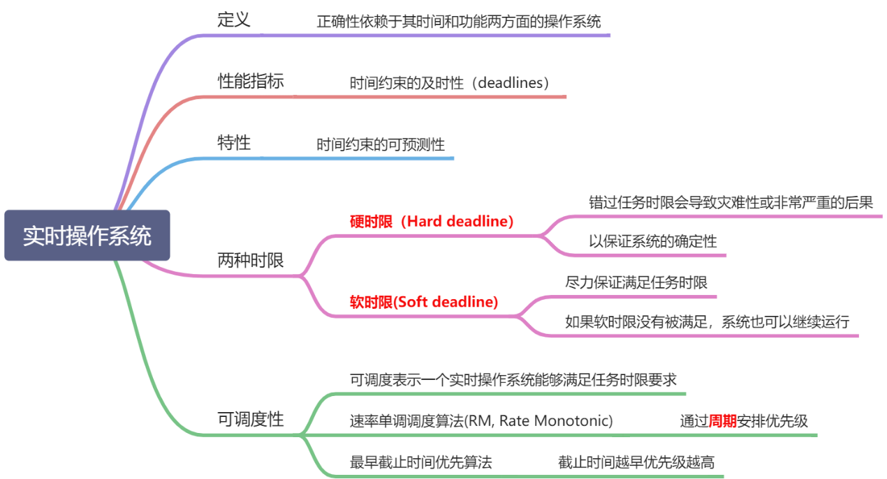

**优先级反置(Priority Inversion)**

* 操作系统中出现高优先级进程长时间等待低优先级进程所占用资源的现象

即低优先级进程持有高优先级进程所需要的资源

* 基于优先级的可抢占调度算法存在优先级反置

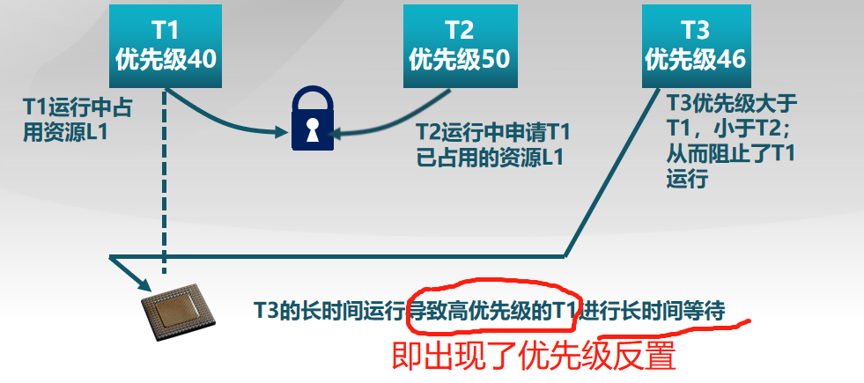

**解决办法**

方法1：**优先级继承**

占用资源的低优先级进程**继承**申请资源的高优先级进程的优先级

* 只在占有资源的低优先级进程被阻塞时,才提高占有资源进程的优先级

方法2：**优先级天花板协议**

占用资源进程的优先级和所有可能申请该资源的进程的**最高**优先级相同

* 不管是否发生等待,都提升占用资源进程的优先级
* 优先级高于系统中所有被锁定的资源的优先级上限，任务执行临界区时就不会被阻塞

**题目**： 单选题 (1分)

在基于优先级的可抢占的调度机制中，当系统强制使高优先级任务等待低优先级任务时，会发生（）

A 优先级反转

B 优先级重置

C 系统错误

D 死循环

正确答案 A

**第十六讲 实验六 调度器**

**RR Round Robin 时间片轮转调度算法**

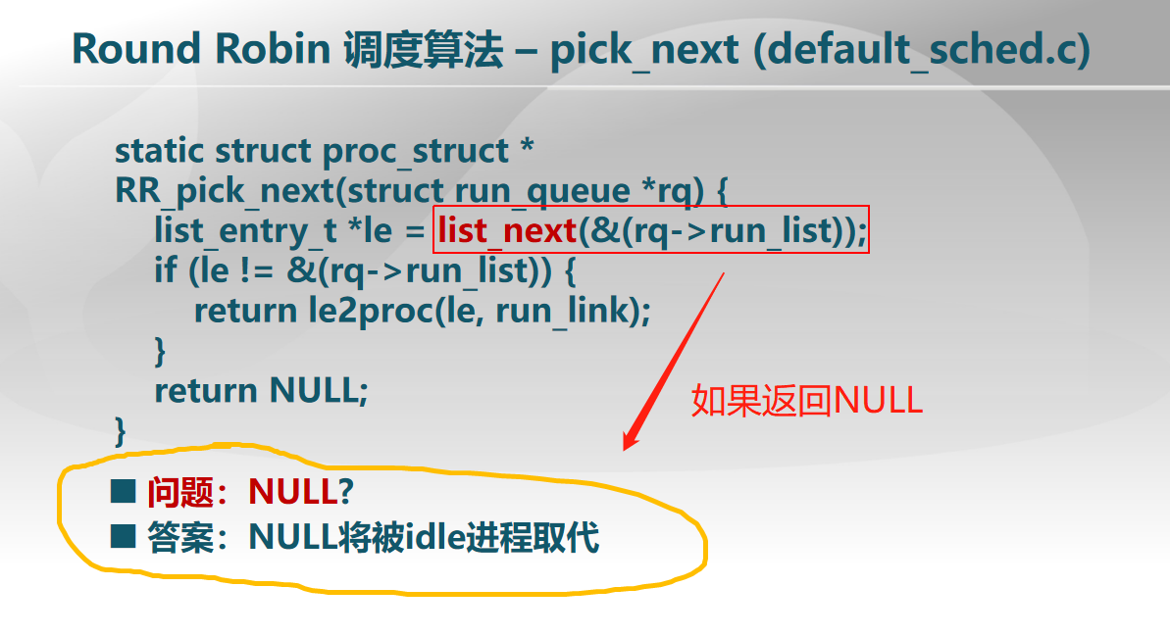

**Stride调度算法**

可以证明 Stride Scheduling对进程的调度次数**正比于**其优先级

**Stride调度算法的基本思想**：

1. 为每个runnable的进程设置一个当前状态stride，表示该进程当前的调度权。另外定义其对应的pass值，表示对应进程在调度后，stride 需要进行的累加值。

2. 每次需要调度时，从当前 runnable 态的进程中选择stride最小的进程调度。

3. 对于获得调度的进程P，将对应的stride加上其对应的步长pass（只与进程的优先权有关系）。

4. 在一段固定的时间之后，回到 2.步骤，重新调度当前stride最小的进程。

可以证明，如果令 P.pass =BigStride / P.priority

则该调度方案**为每个进程分配的时间将与其优先级成正比**。

（ 其中 P.priority 表示进程的优先权 （大于 1），而 BigStride 表示一个预先定义的大常数）

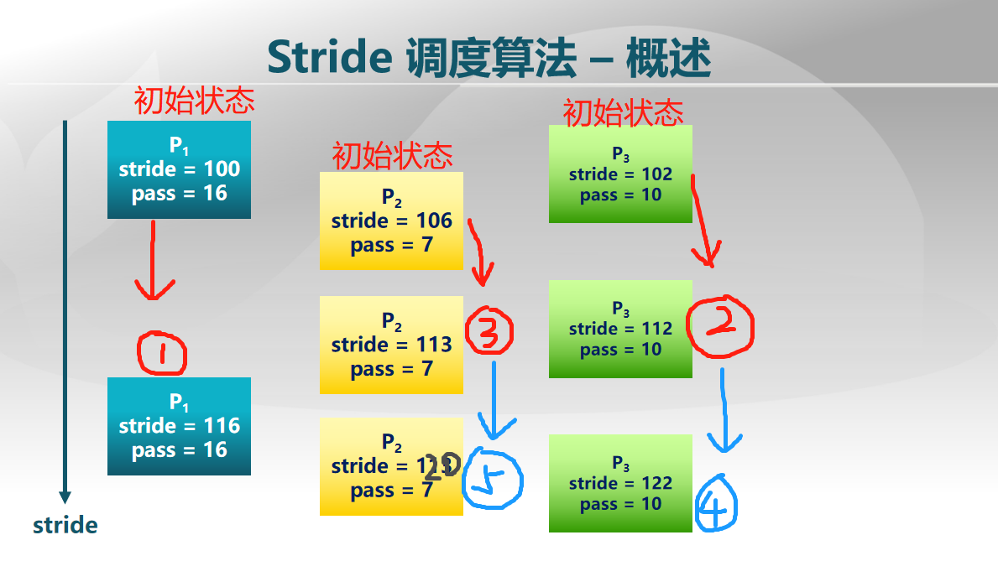

在具体实现时，有一个需要注意的地方：

**stride属性的溢出问题 （还不理解，先记住结论）**

在之前的实现里面我们并没有考虑 stride 的数值范围，而这个值在理论上是不断增加的，在 stride溢出以后，基于stride 的比较可能会出现错误。

比如假设当前存在两个进程A和B，stride属性采用16位无符号整数进行存储。

当前队列中元素如下（假设当前运行的进程已经被重新放置进运行队列中）：

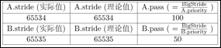

此时应该选择 A 作为调度的进程，而在一轮调度后，队列将如下：

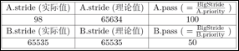

可以看到由于溢出的出现，进程间stride的理论比较和实际比较结果出现了偏差。

我们首先在理论上分析这个问题：令PASS_MAX为当前所有进程里最大的步进值。

则我们可以证明如下结论：对每次Stride调度器的调度步骤中，有其最大的步进值STRIDE_MAX和最小的步进值STRIDE_MIN之差：

STRIDE_MAX – STRIDE_MIN <= PASS_MAX

有了该结论，在加上之前对优先级有Priority > 1限制，

我们有STRIDE_MAX – STRIDE_MIN <= BIG_STRIDE，

于是我们只要将BigStride取在某个范围之内，即可保证对于任意两个 Stride之差都会在机器整数表示的范围之内。

而我们可以通过其与0的比较结构，来得到两个Stride 的大小关系。

在上例中，虽然在直接的数值表示上 98 < 65535，但是 98 - 65535 的结果用带符号的 16位整数表示的结果为99,与理论值之差相等。

所以在这个意义下 98 > 65535。

基于这种特殊考虑的比较方法，即便Stride有可能溢出，我们仍能够得到理论上的当前最小Stride，并做出正确的调度决定。

**如何避免stride溢出？** ！！重要

 stride, pass 是无符号整数  — 改为用**有符号整数**表示（Proc.A.stride –Proc.B.stride）

**第十七讲 同步互斥**

**互斥 ( mutual exclusion )**

一个进程占用资源，其它进程不能使用

**死锁（deadlock）**

多个进程各占用部分资源，形成循环等待

**饥饿（starvation）**

其他进程可能轮流占用资源，一个进程一直得不到资源

**题目：**单选题 (1分)

共享变量是指（）访问的变量

A 只能被系统进程

B 只能被多个进程互斥

C 只能被用户进程

D 可被多个进程

正确答案 D

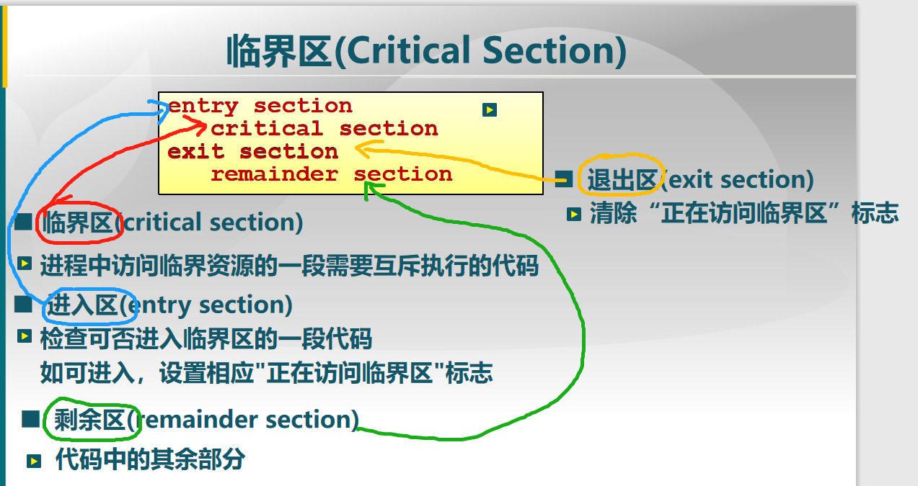

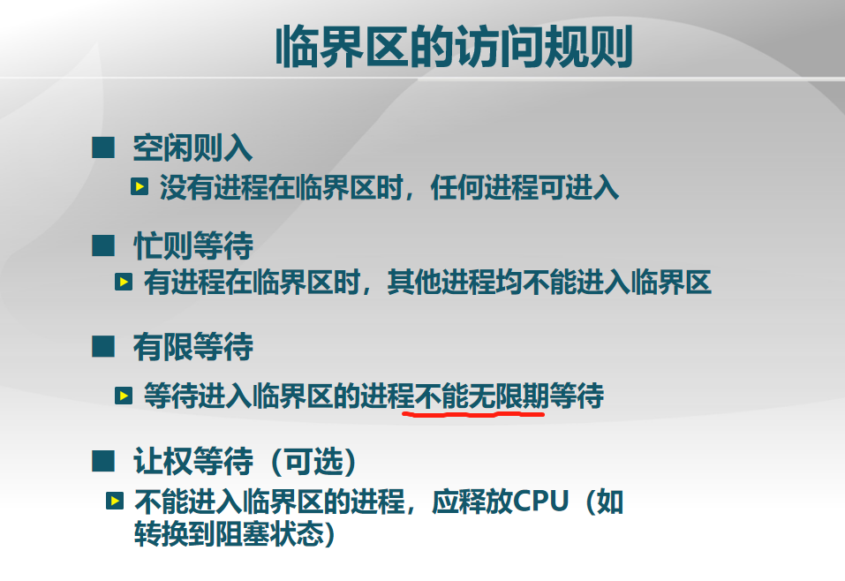

临界区实现方法：

* 禁用中断
* 软件方法
* 更高级的抽象方法 - 锁、信号量、硬件原语

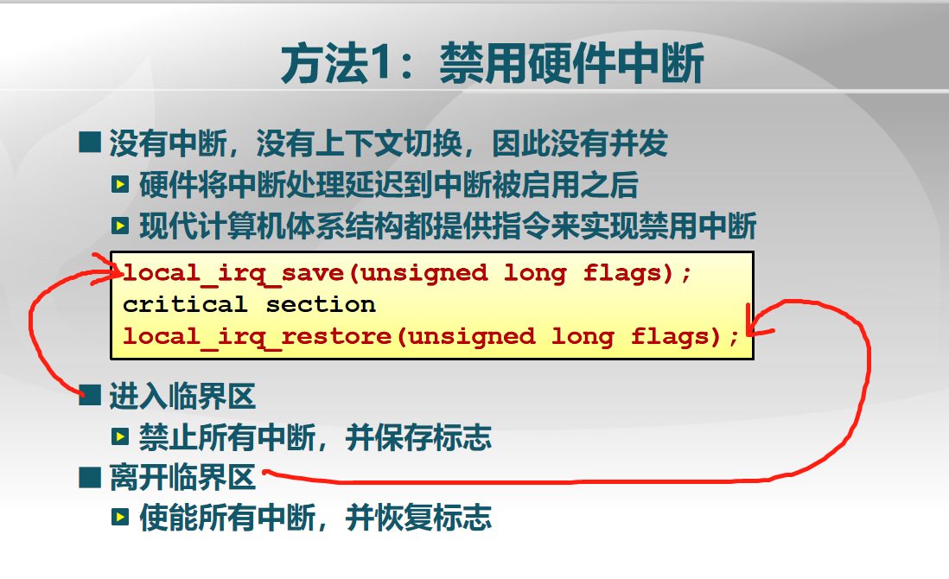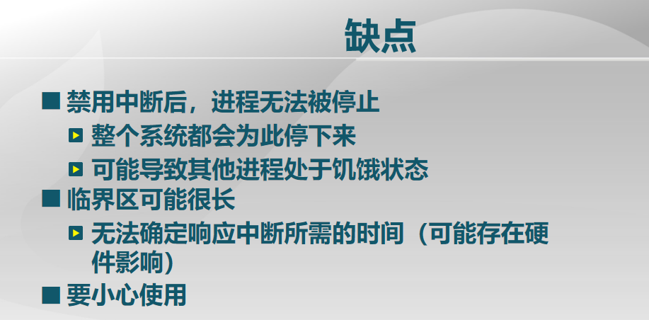

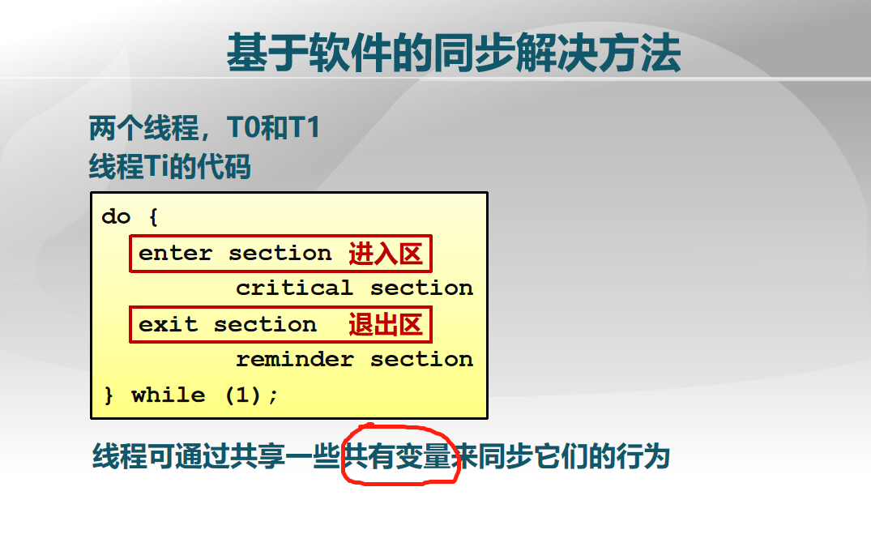

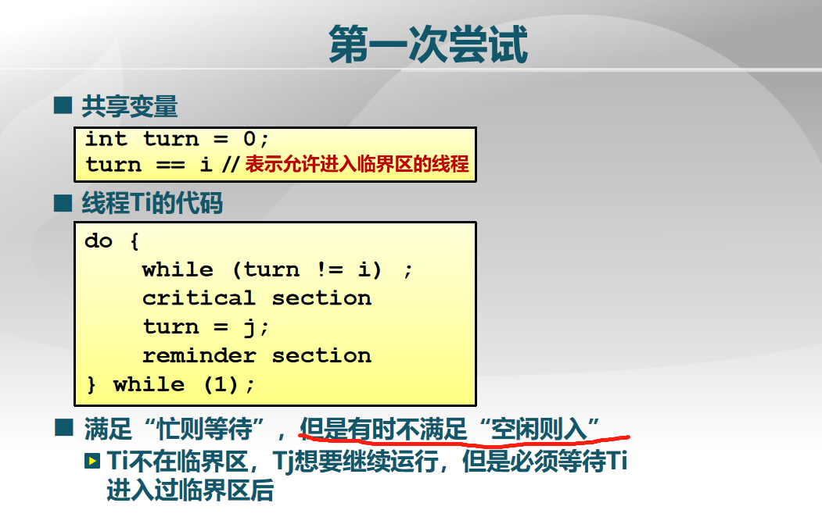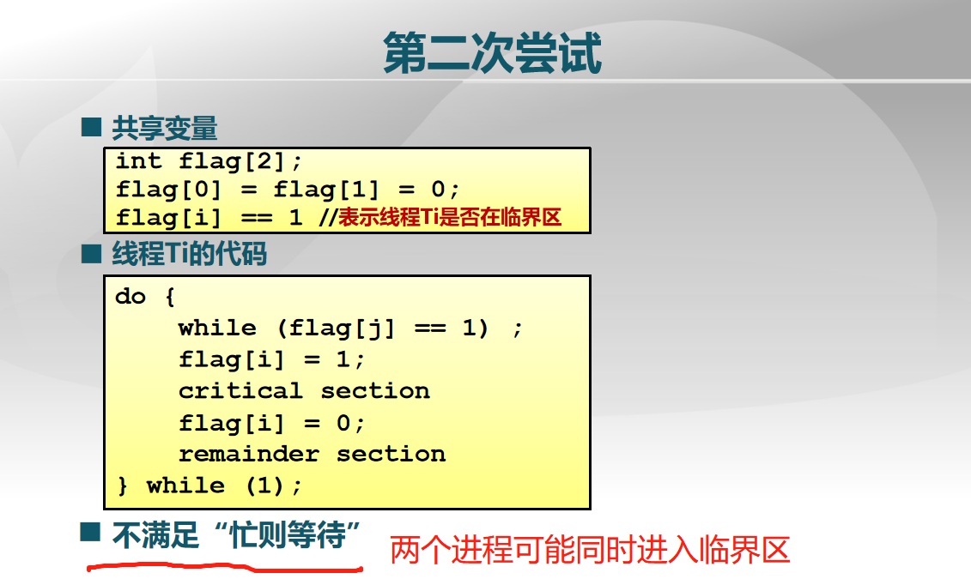

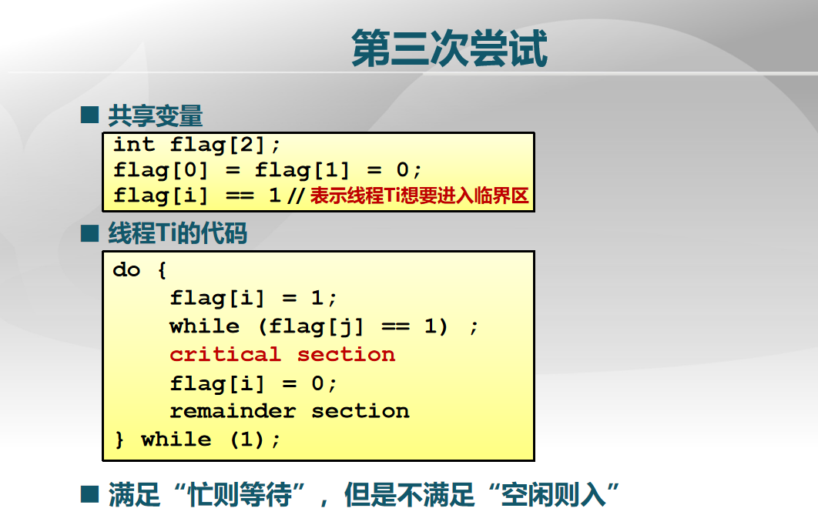

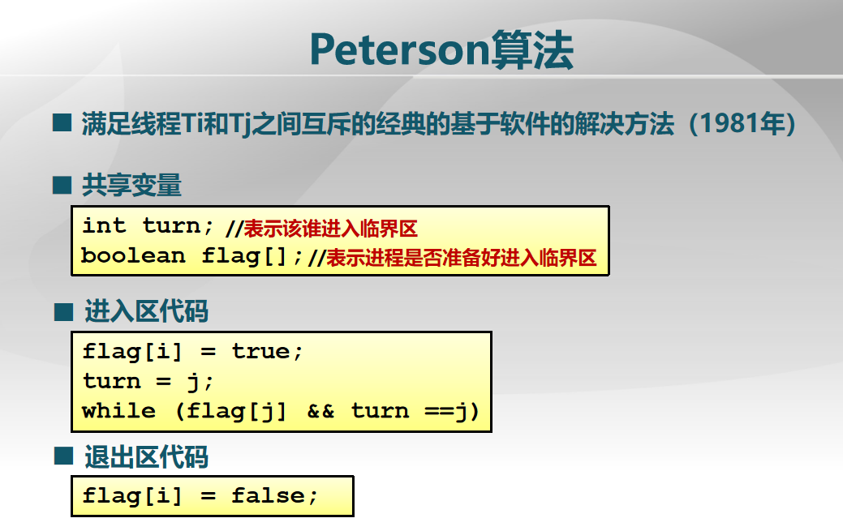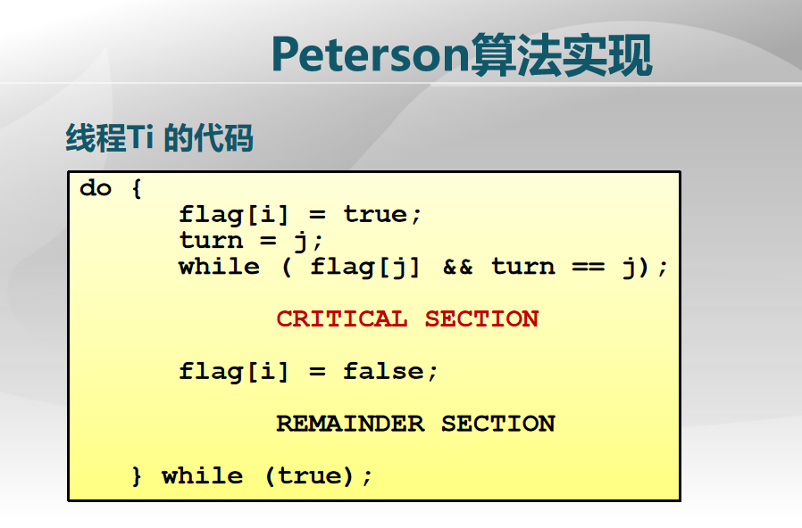

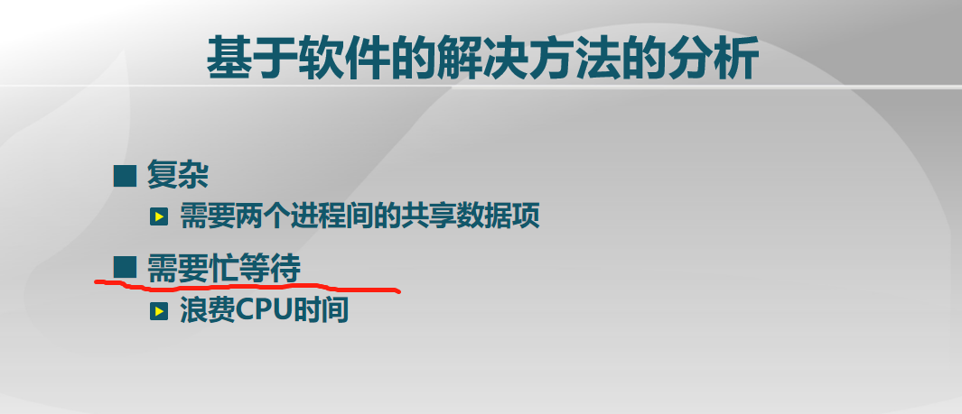

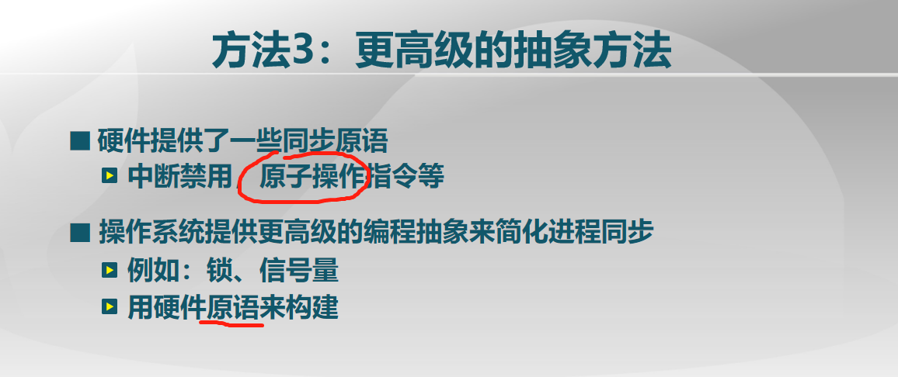

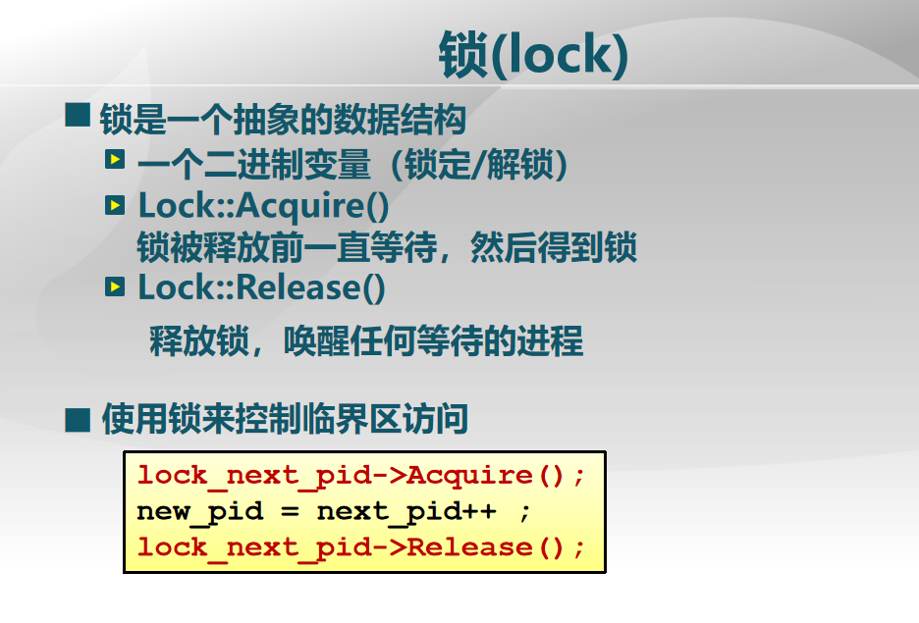

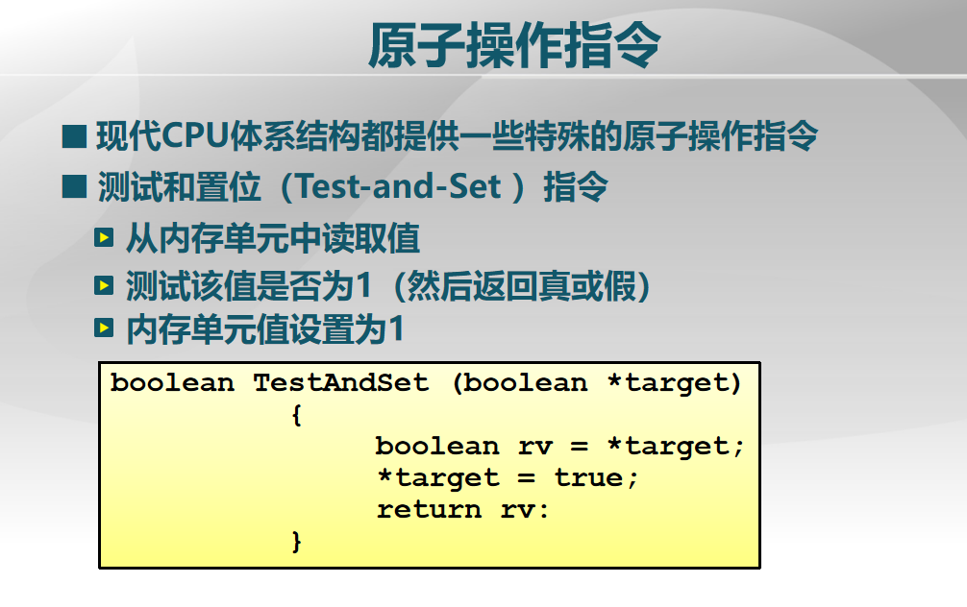

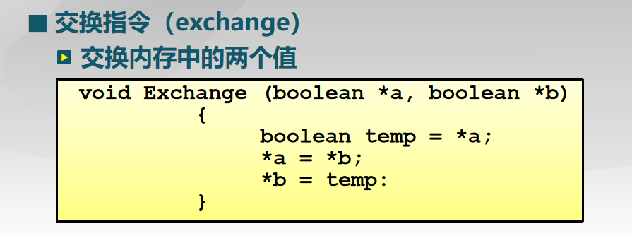

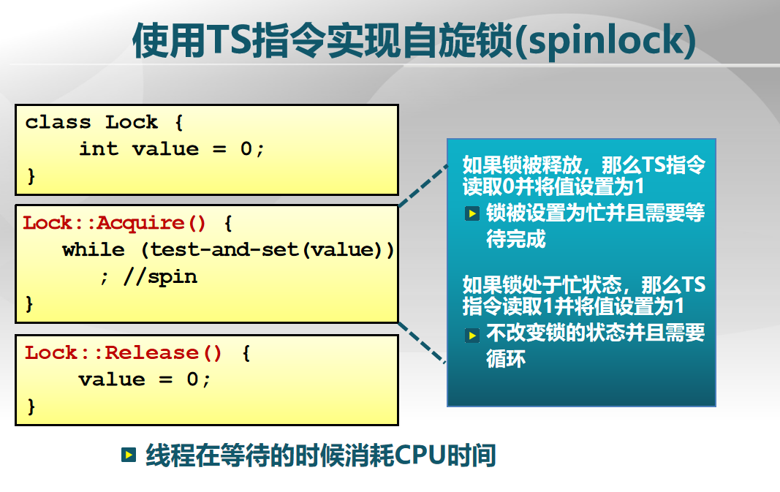

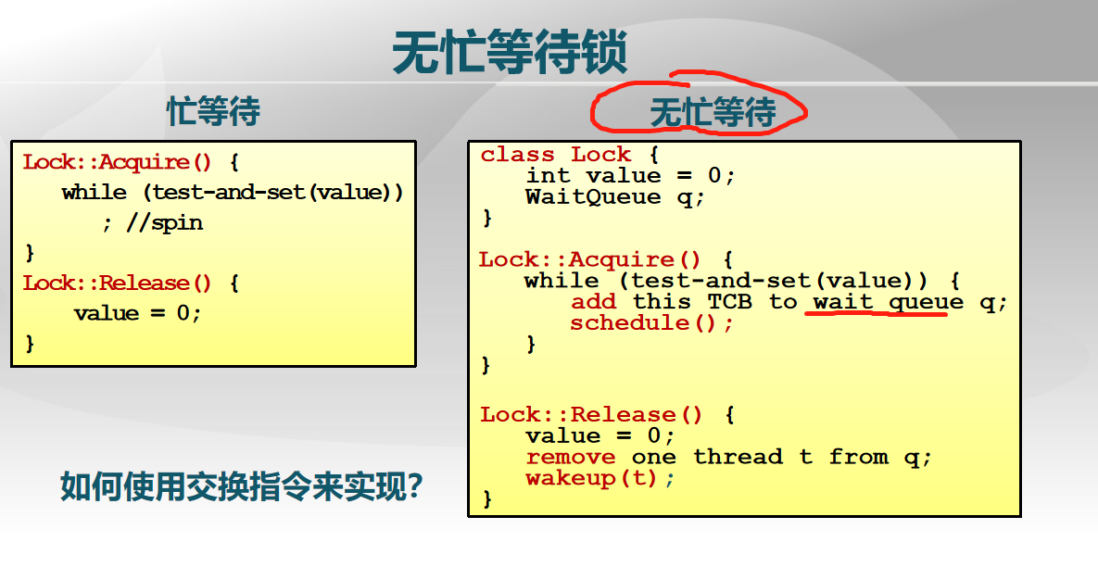

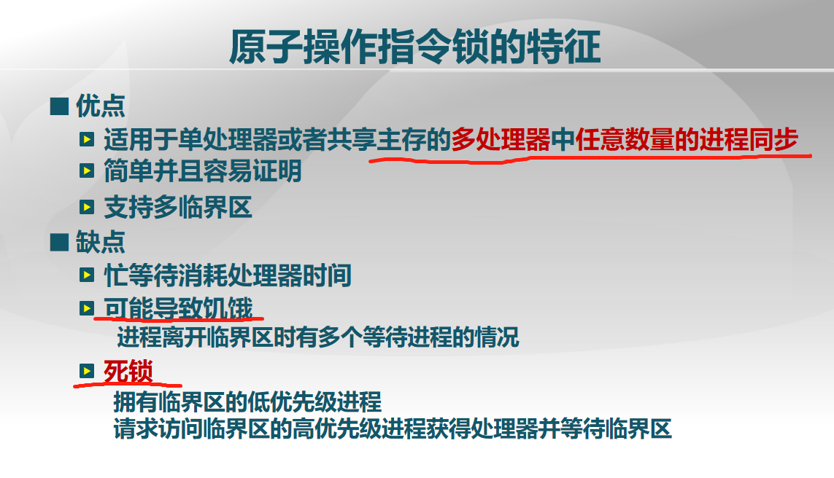

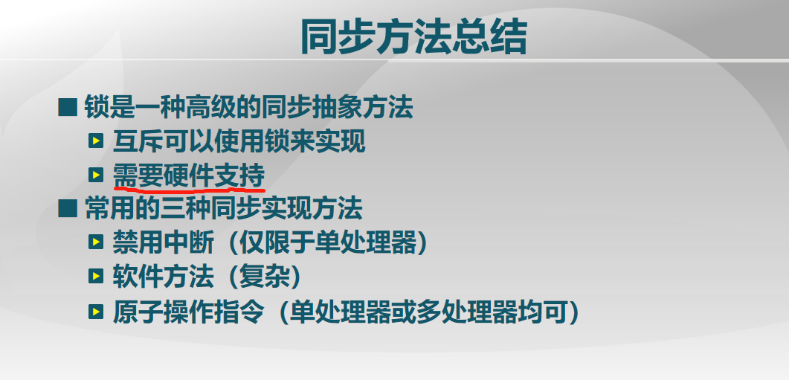

**第十八讲 信号量和管程**

**信号量**

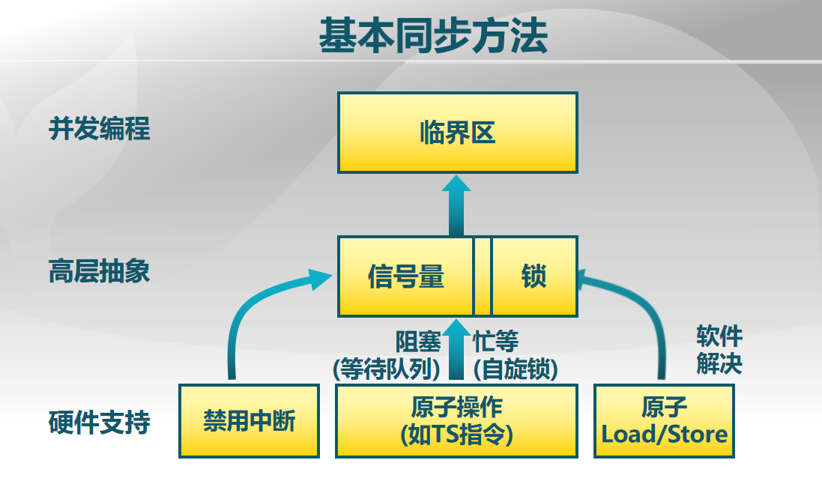

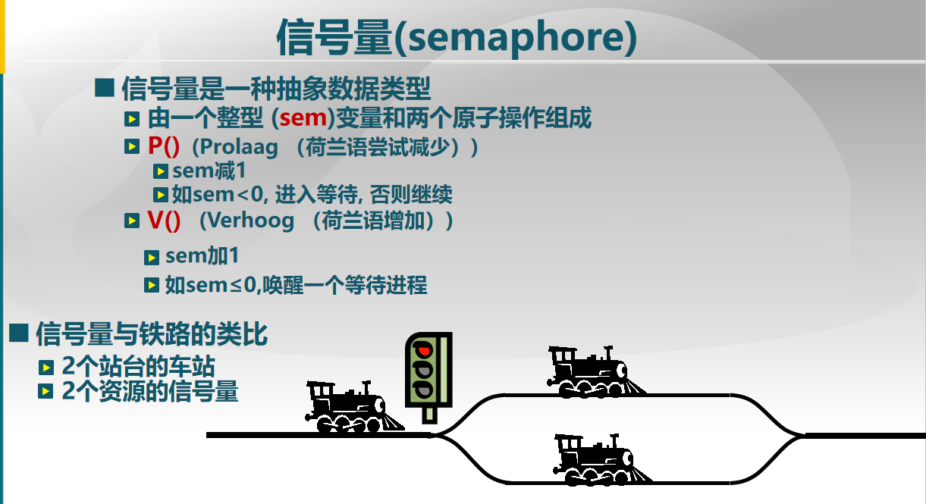

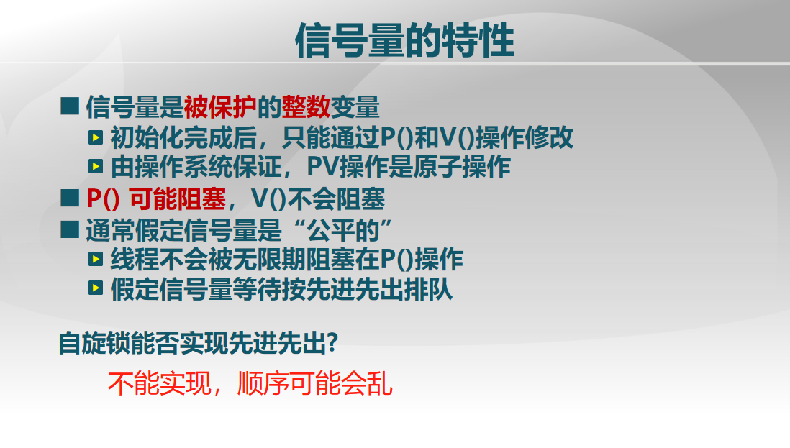

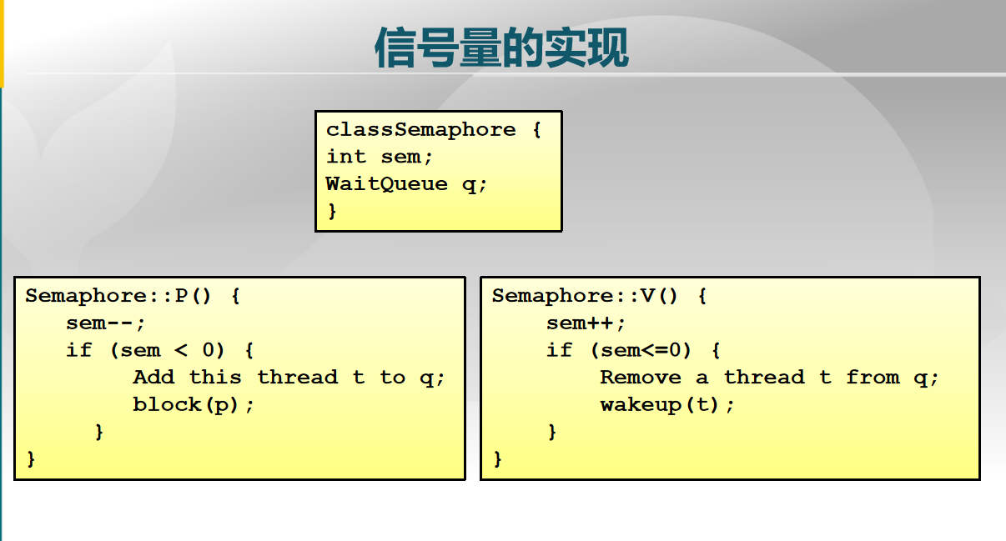

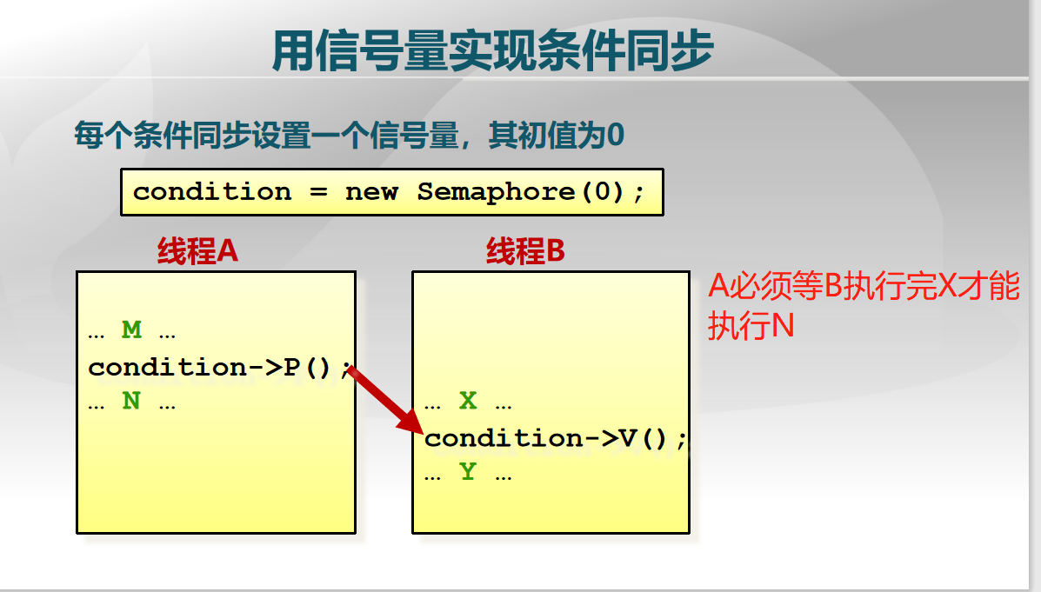

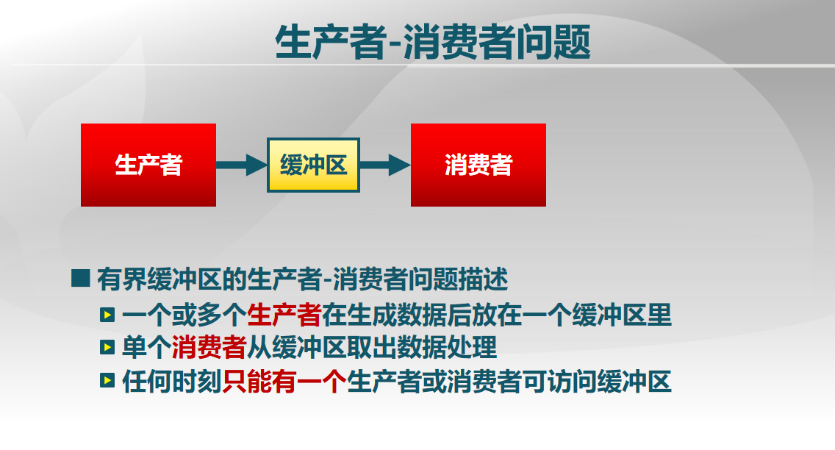

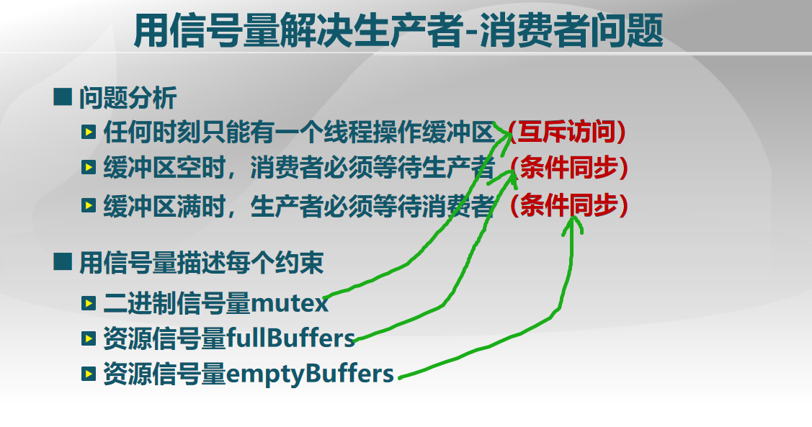

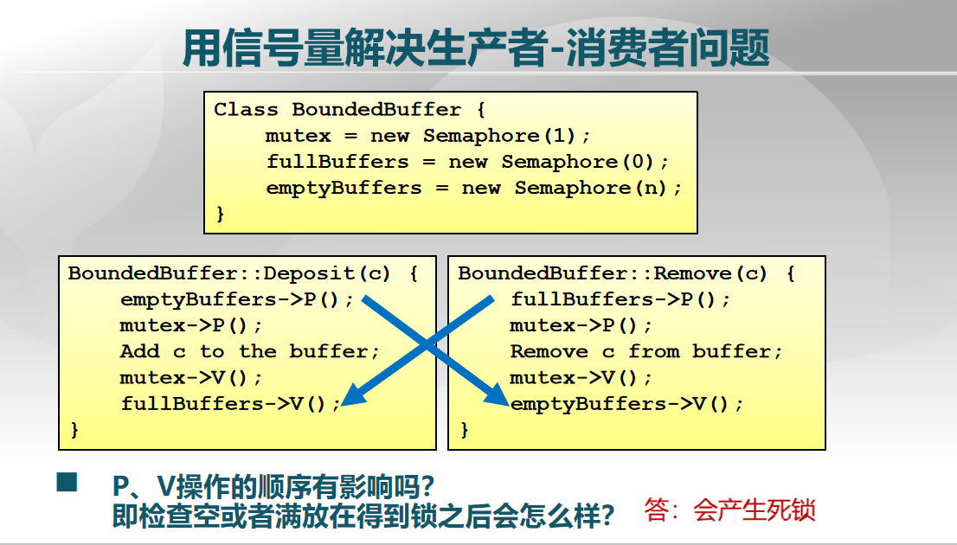

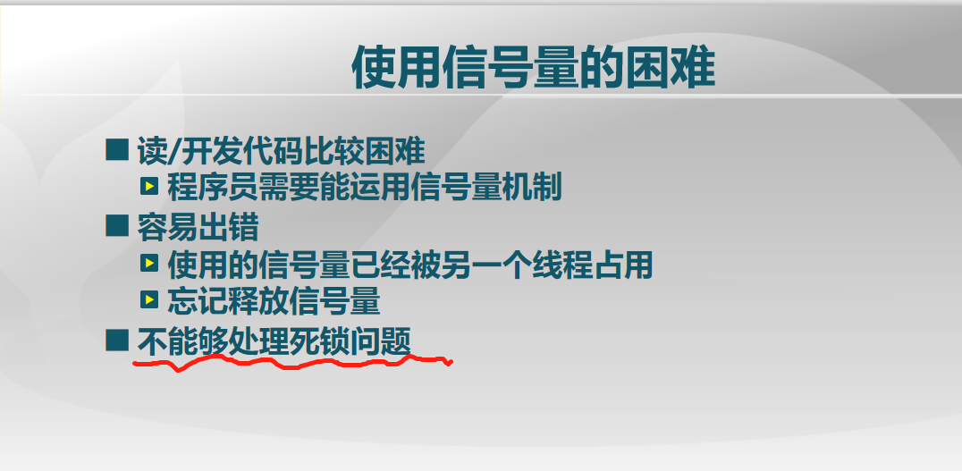

**题目：**2元信号量可以初始化为（）

A 0或1

B 0或-1

C 只能为1

D 任意值

正确答案 A

**题目：**(2011年全国统考)有两个并发执行的进程P1和P2，共享初值为1的变量x。P1对x加1，P2对x减一。加1和减1操作的指令序列分别如下所示,两个操作完成后，x的值（）

A 可能为-1或3

B 只能为1

C 可能为0、1或2

D 可能为-1、0、1、1或2

正确答案 C

初始 x = 1

先 p1再P2或 p1再P2 x最后都为1

p1，p2同时执行，它们都刚开始都得到 x = 1

p1执行完后为2，p2执行完后为 0

**管程**

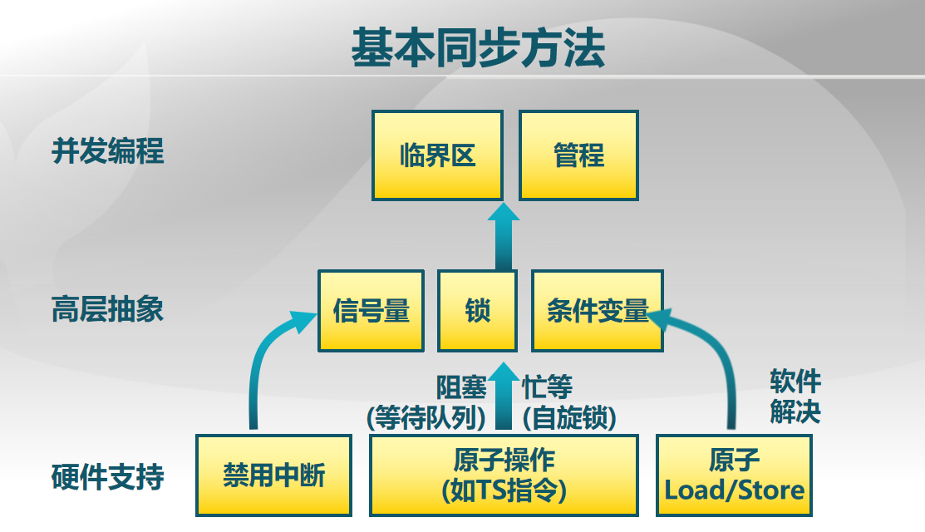

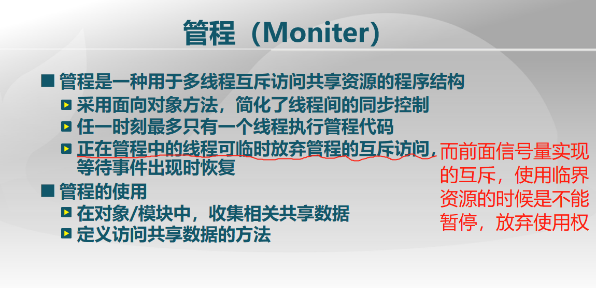

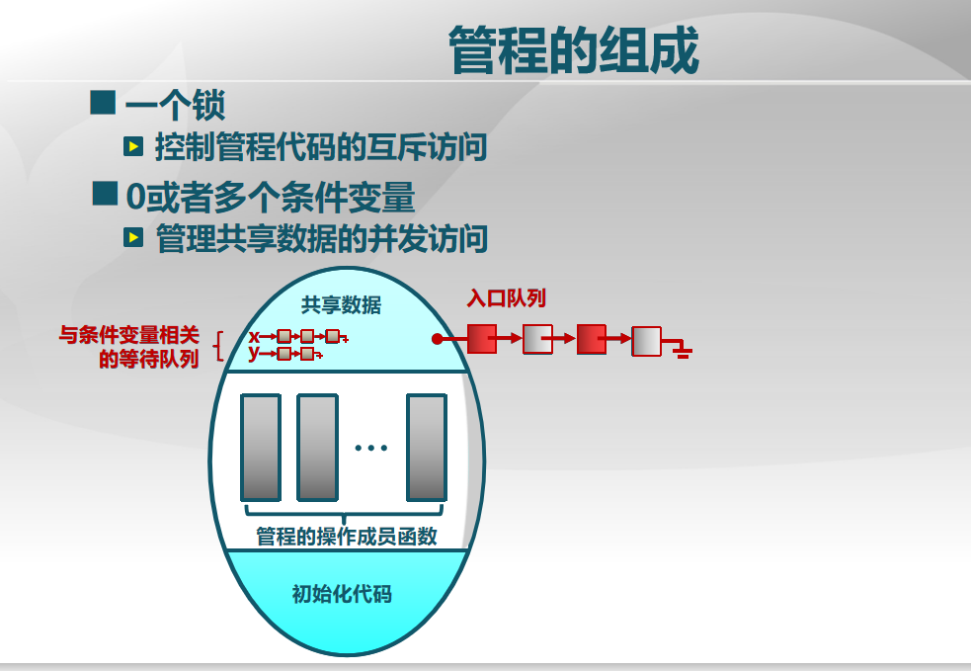

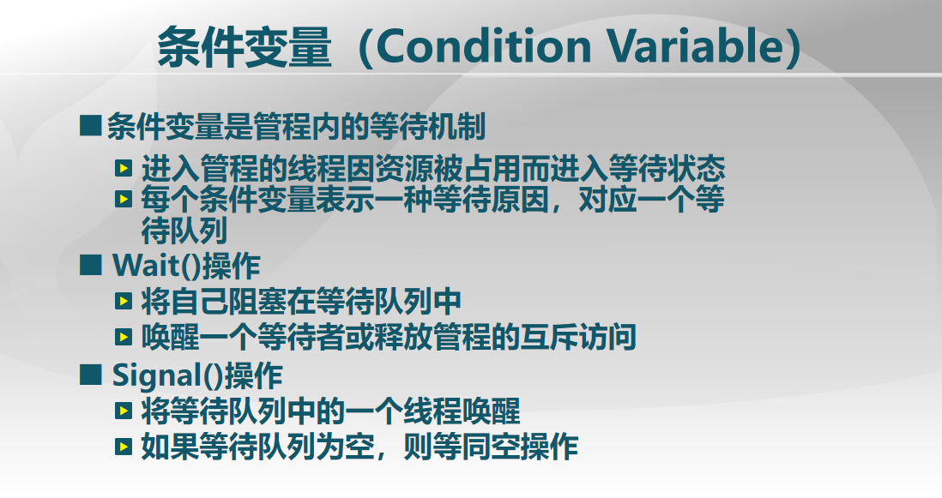

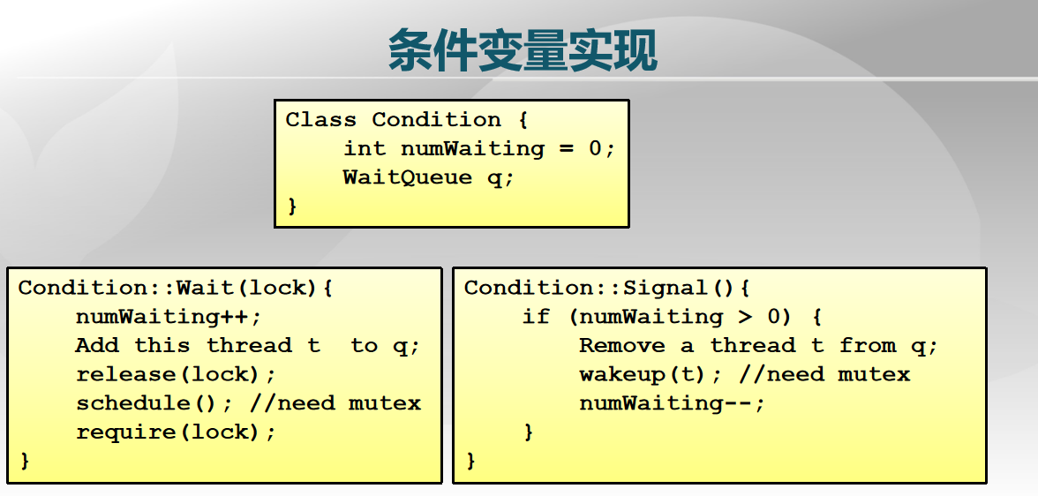

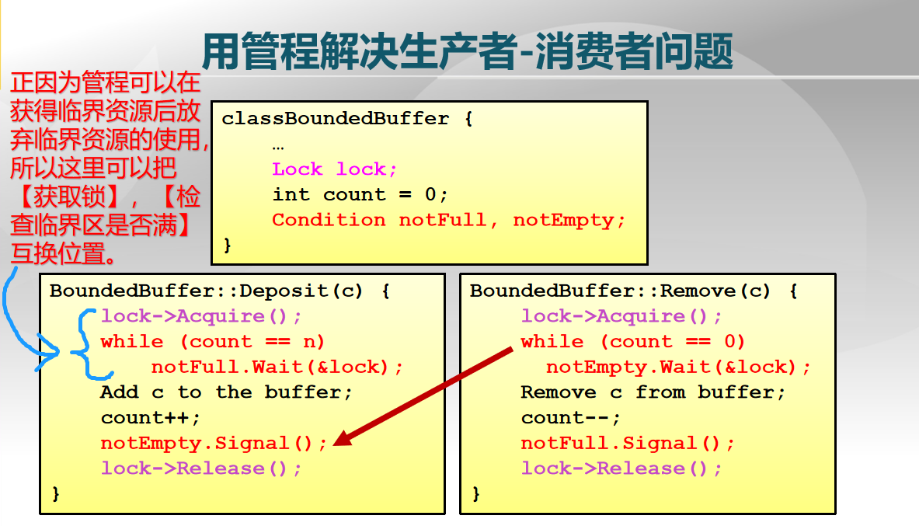

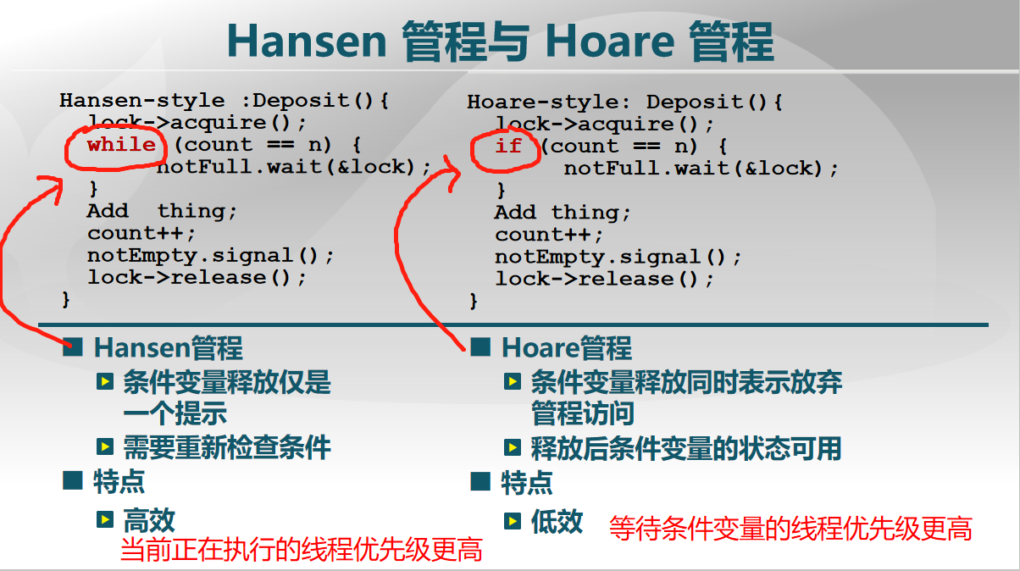

**题目：**多选题 (2分) 管程的主要特点有（）

A 局部数据变量只能被管程的过程访问

B 一个进程通过调用管程的一个过程进入管程

C 不会出现死锁

D 在任何时候，只能有一个进程在管程中执行

正确答案 ABD

**哲学家就餐问题**

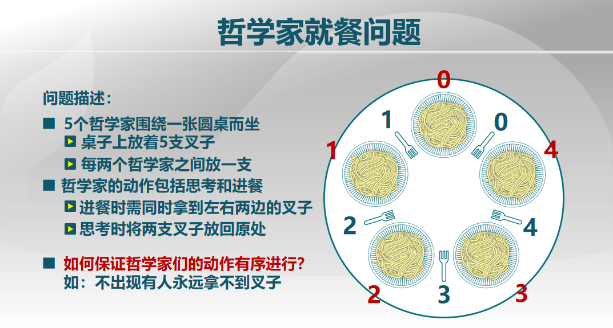

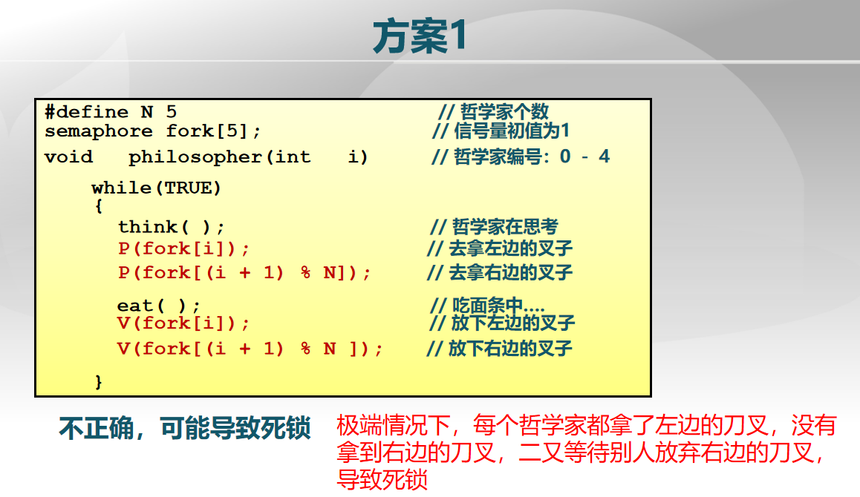

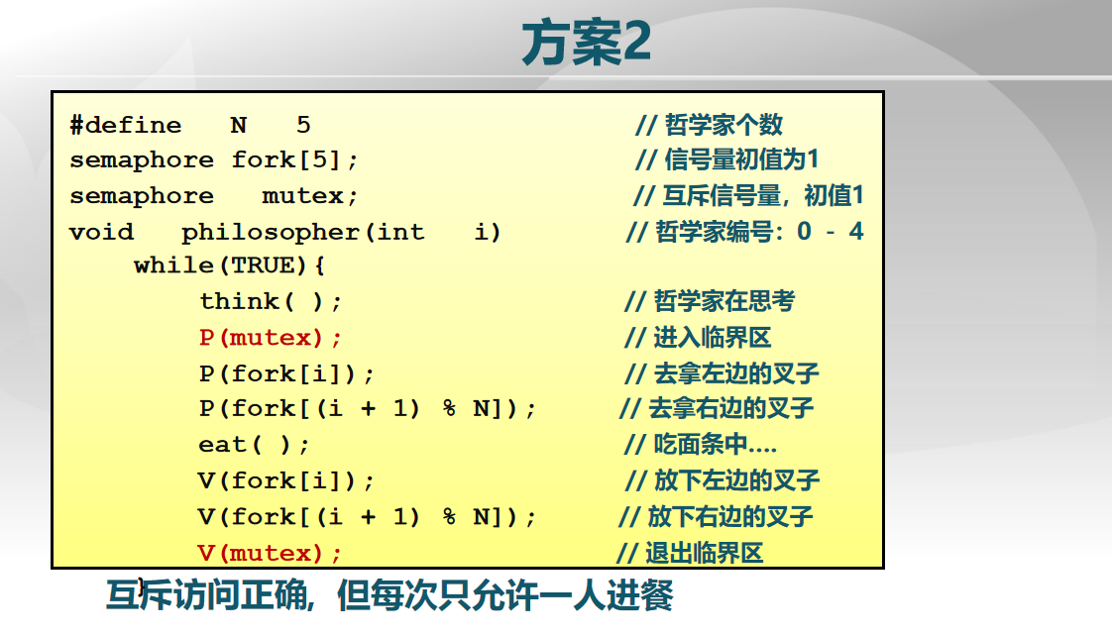

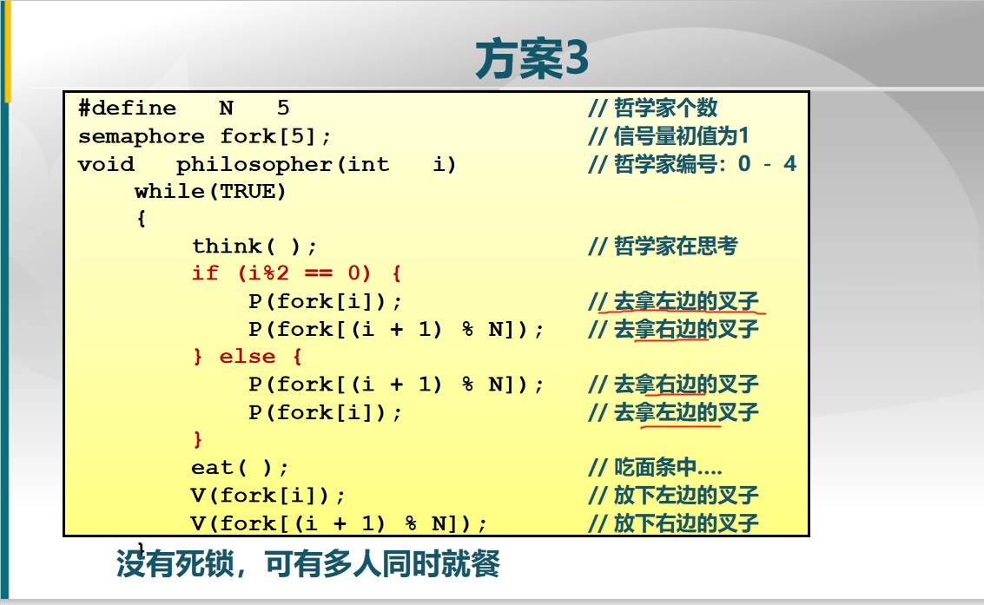

**读者-写者问题**

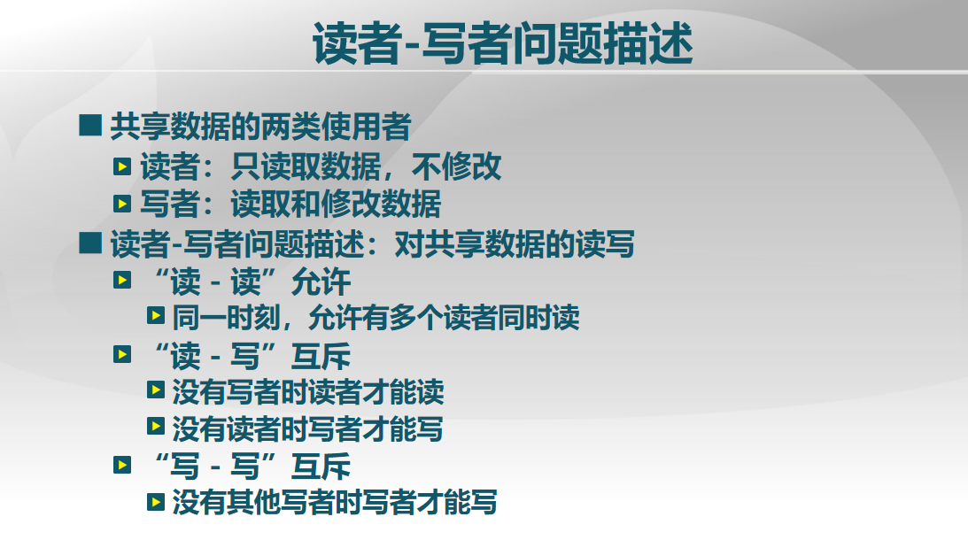



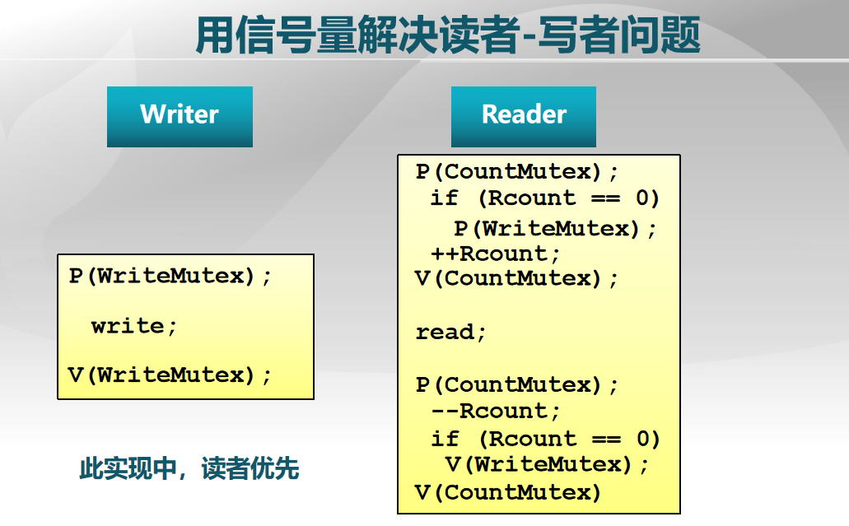

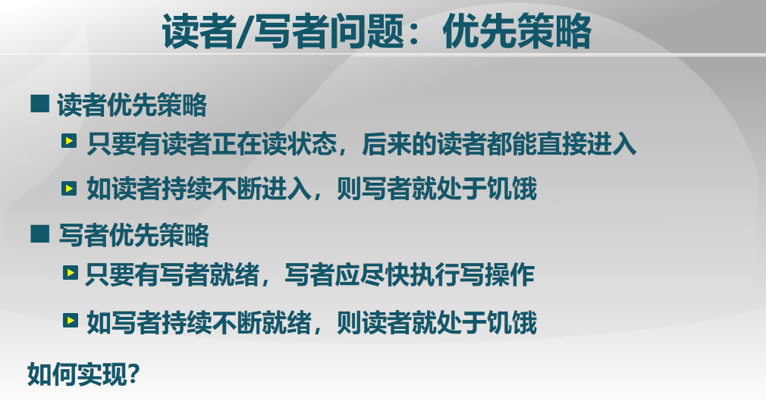

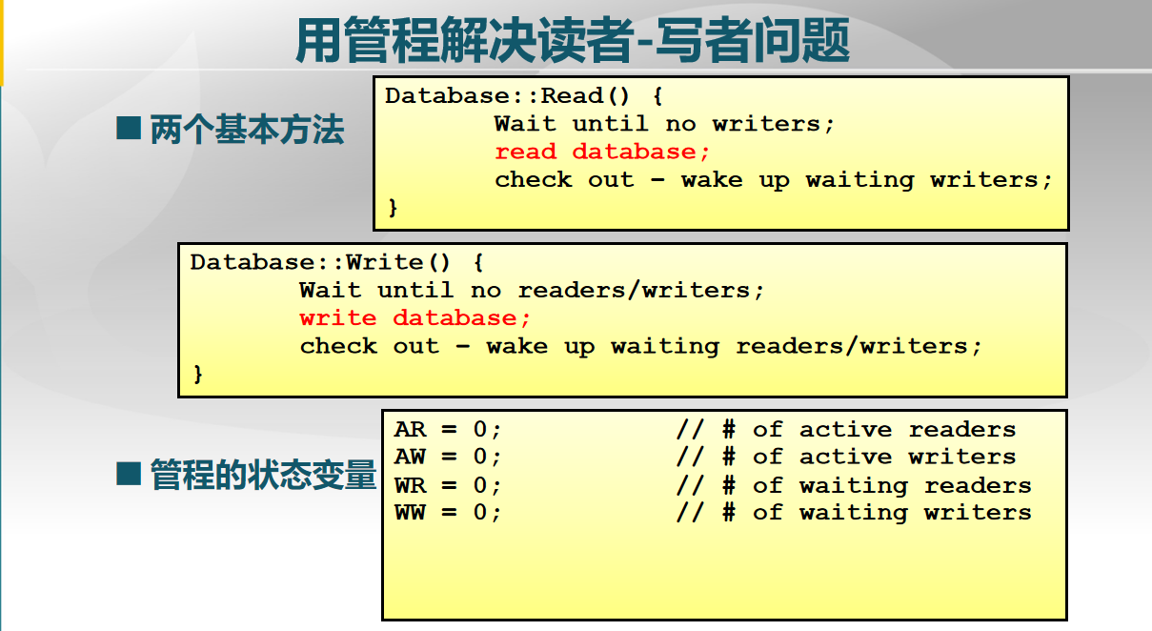

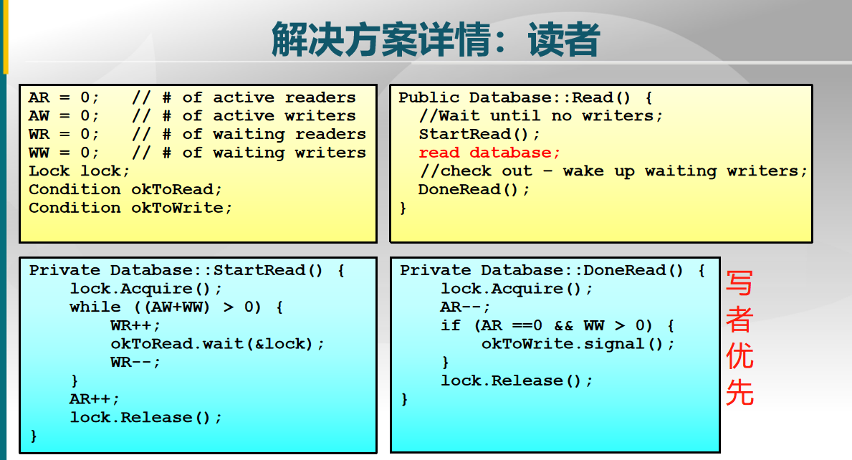

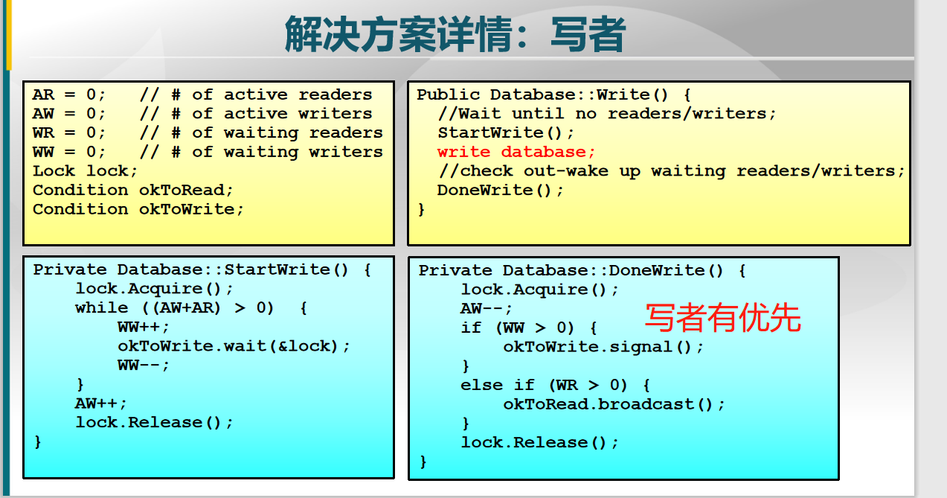

**第十九讲 实验七 同步互斥**

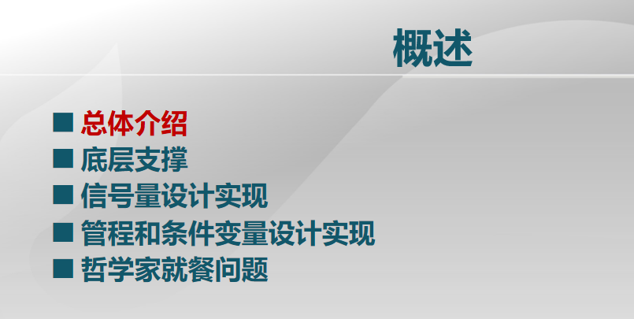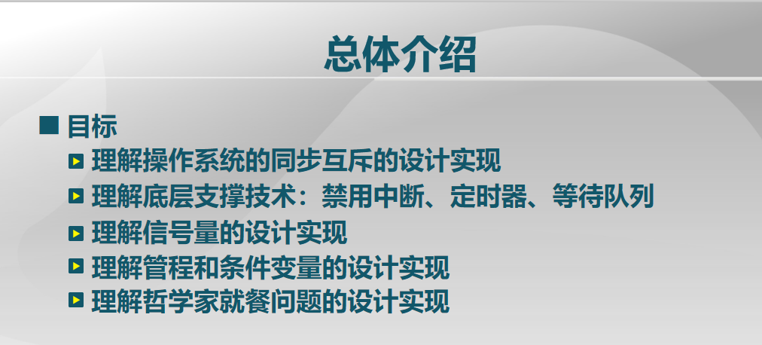

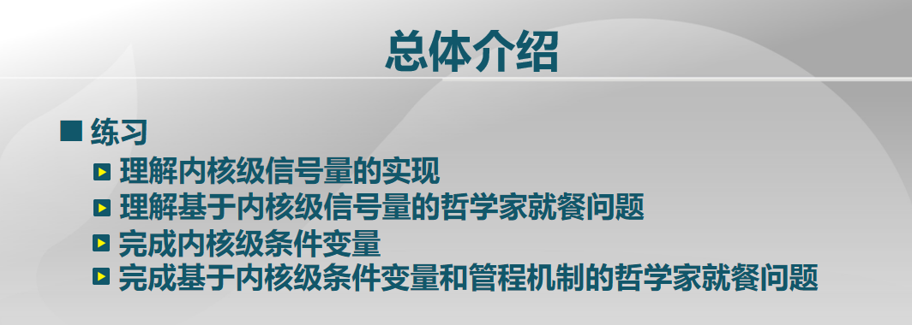

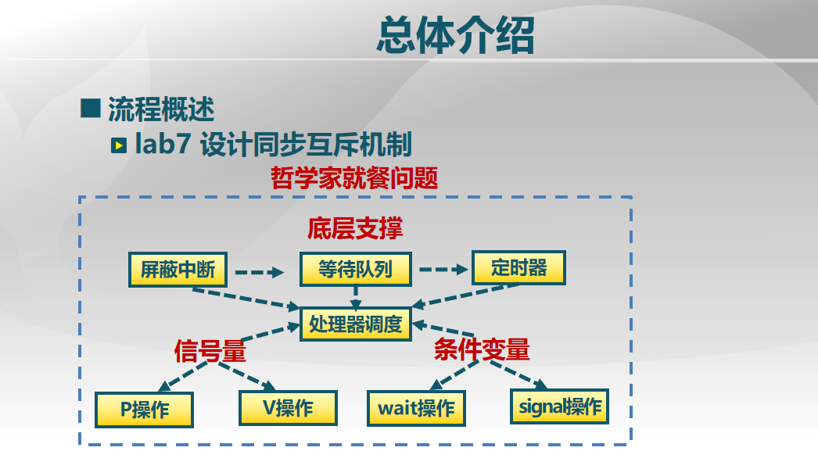

**题目：**ucore实现的信号量机制被用于（）

A 条件变量实现

B mm内存管理实现

C 哲学家问题实现

D 中断机制实现

正确答案 ABC

解析： 中断机制是支持信号量的，所以不选

**题目：**关于ucore实现的管程和条件变量的阐述正确的是（）

A 管程中采用信号量用于互斥操作

B 管程中采用信号量用于同步操作

C 管程中采用条件变量用于同步操作

D 属于管程的共享变量访问的函数需要用互斥机制进行保护

正确答案 ABCD

**第二十讲 死锁和进程通信**

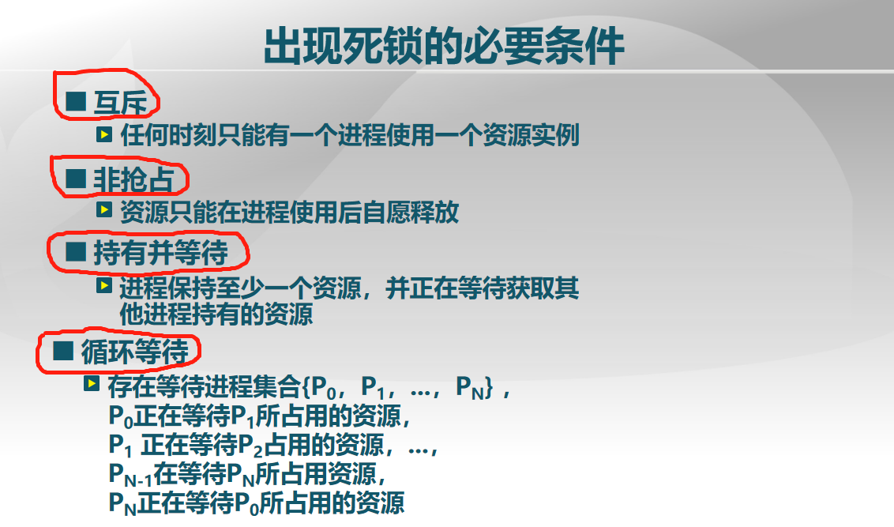

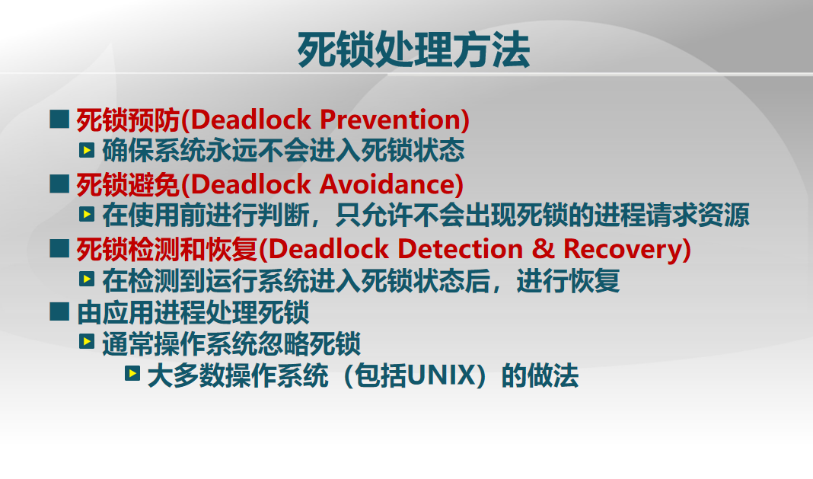

**死锁预防**

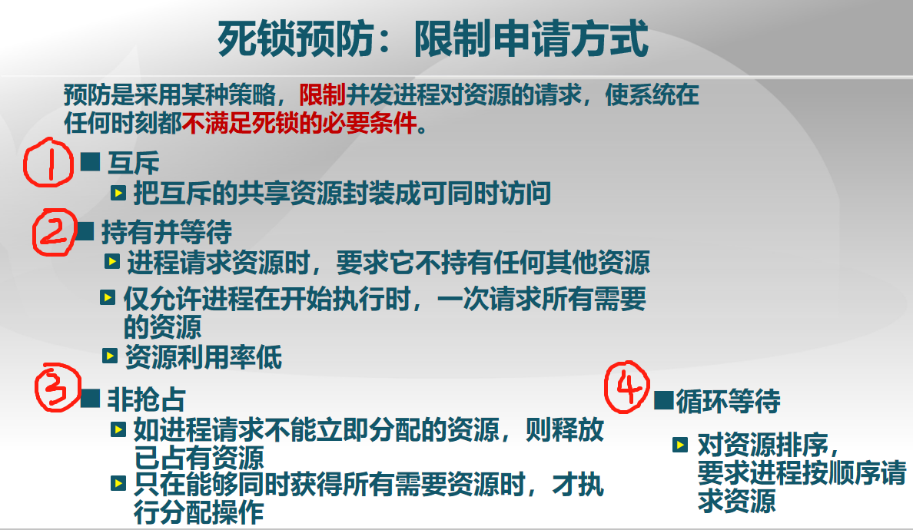

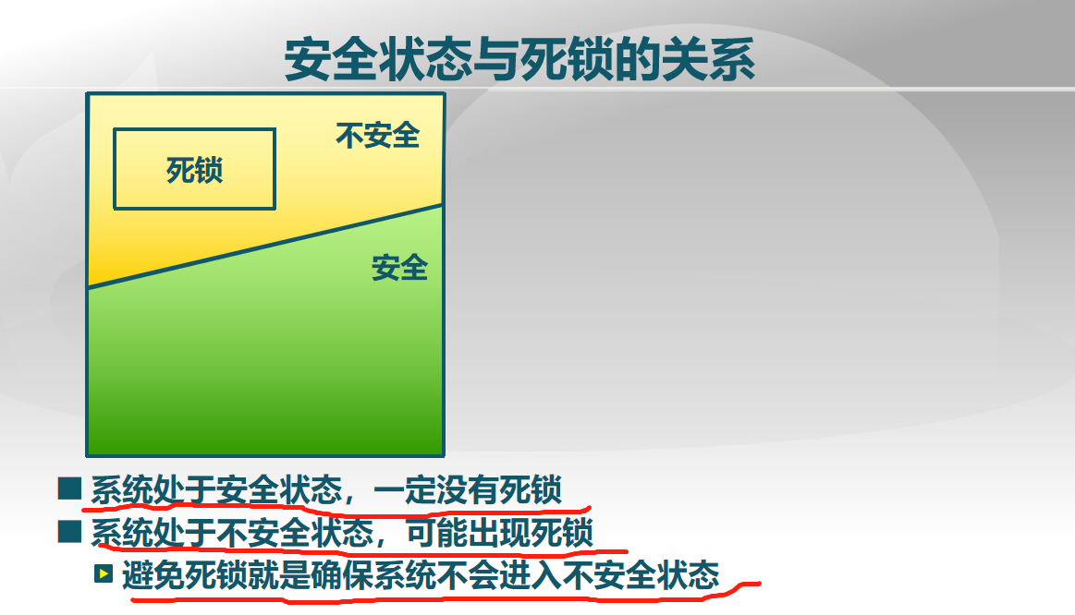

**死锁避免之银行家算法**

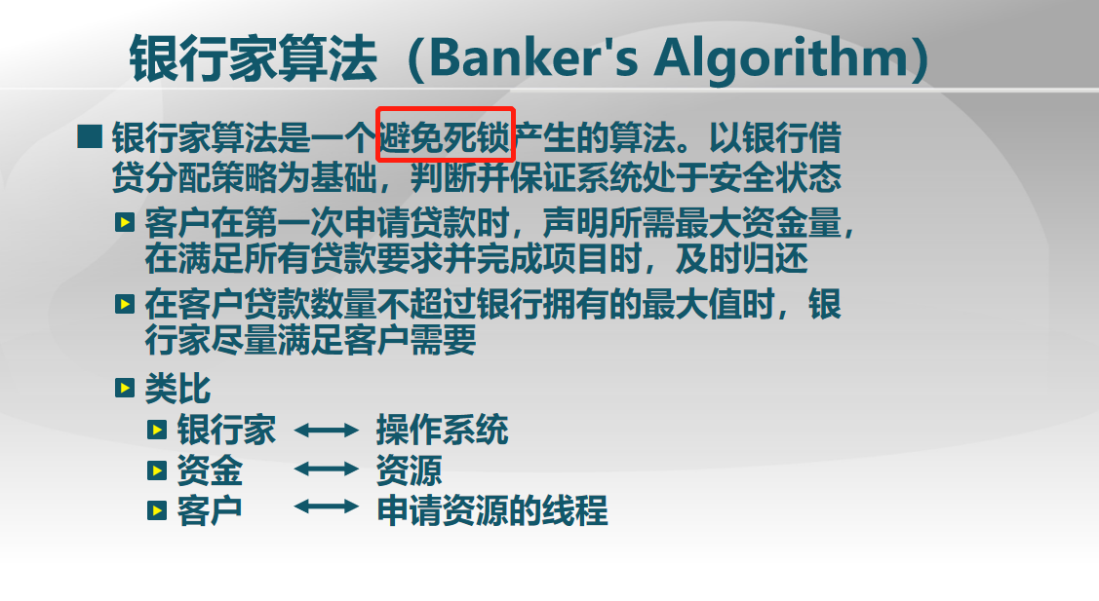

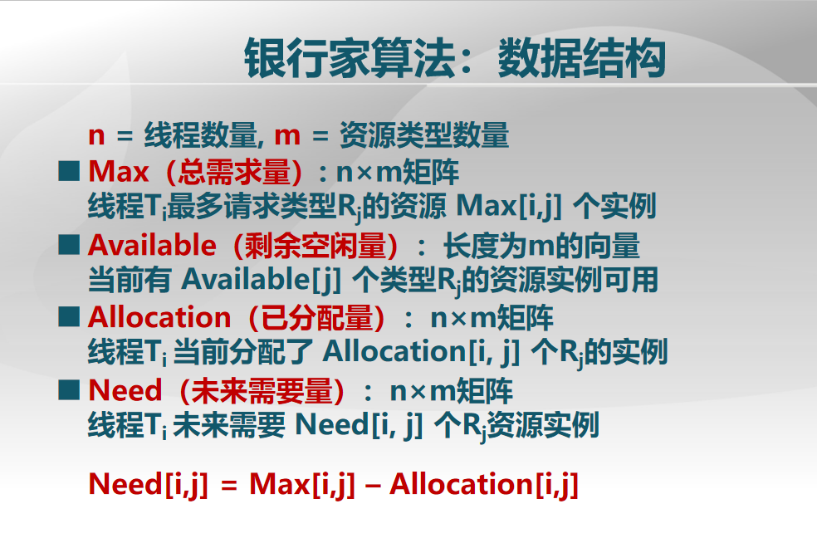

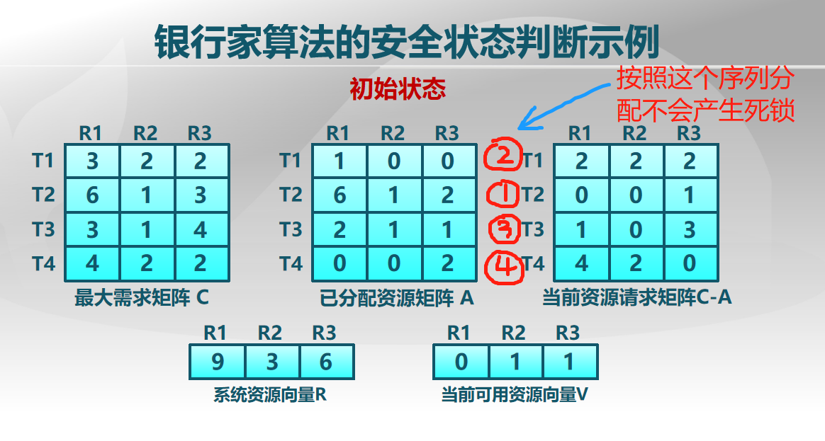

**死锁检测**

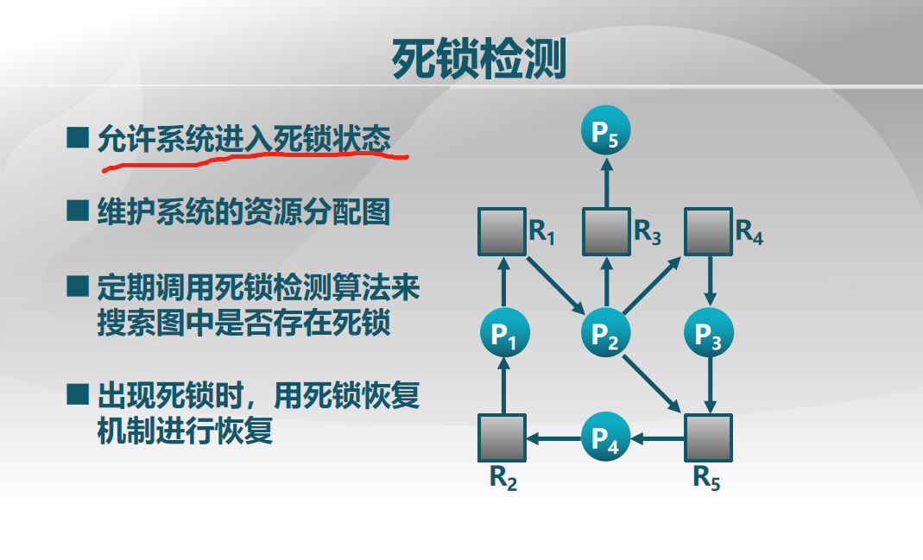

**题目：**对于进程个数为n，资源类型为m的死锁检测算法的时间复杂度为（）

A O(m*n^2)

B O(m^2*n)

C O(m^2*n^2)

D O(m*n)

正确答案 A



**进程通信概念**

四种通信机制

信号、管道、消息队列和共享队列

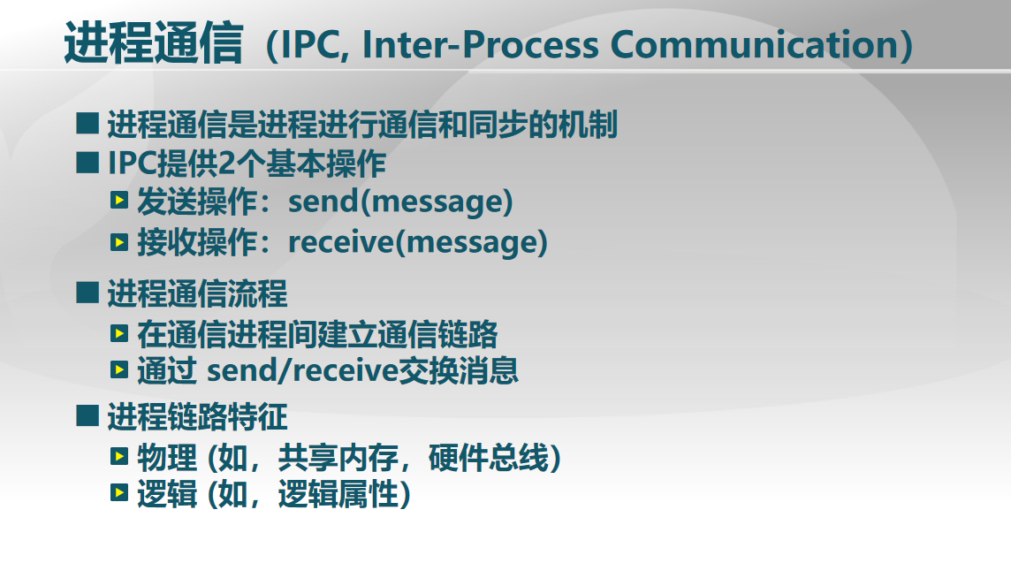

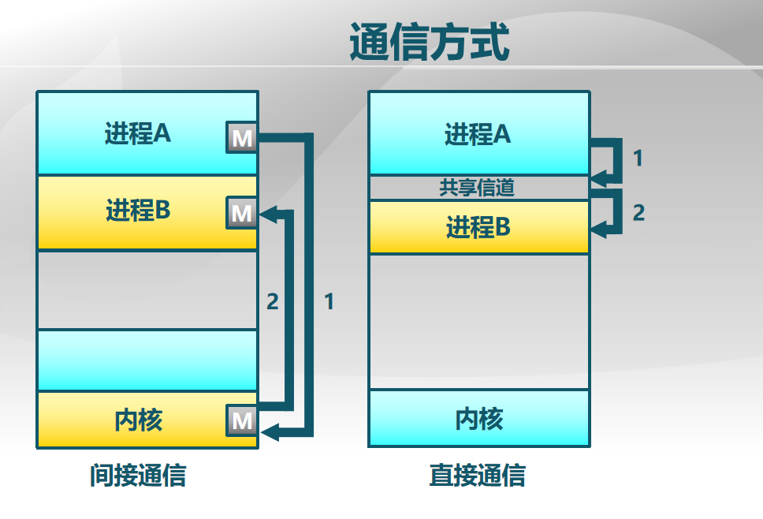

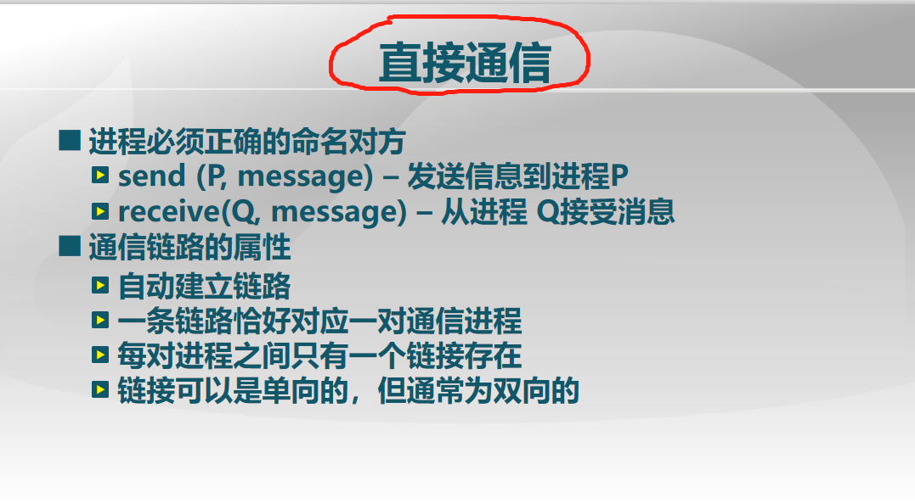

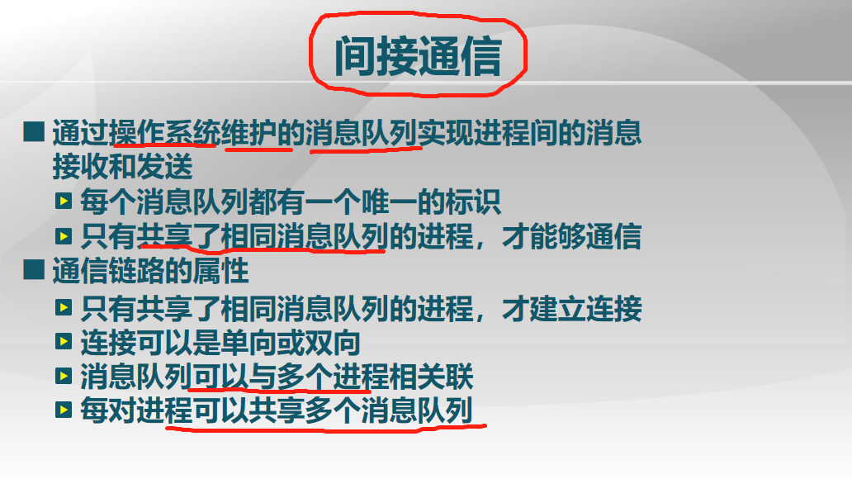

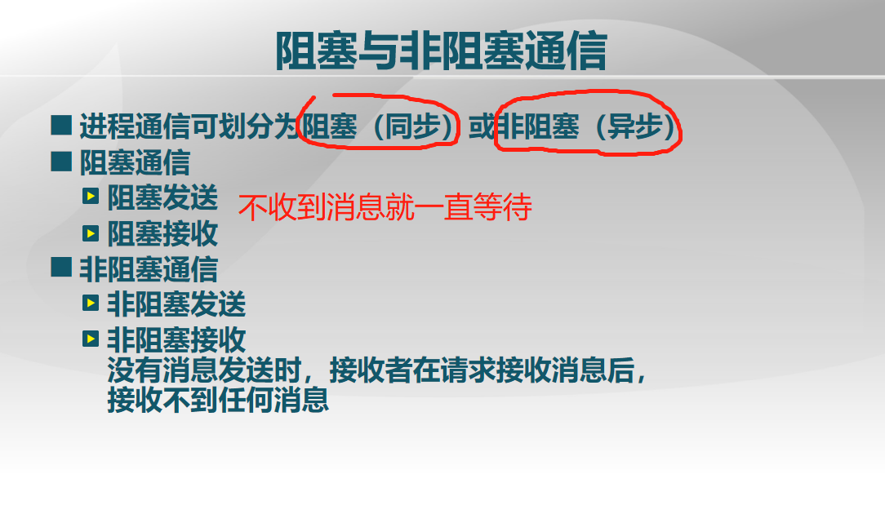

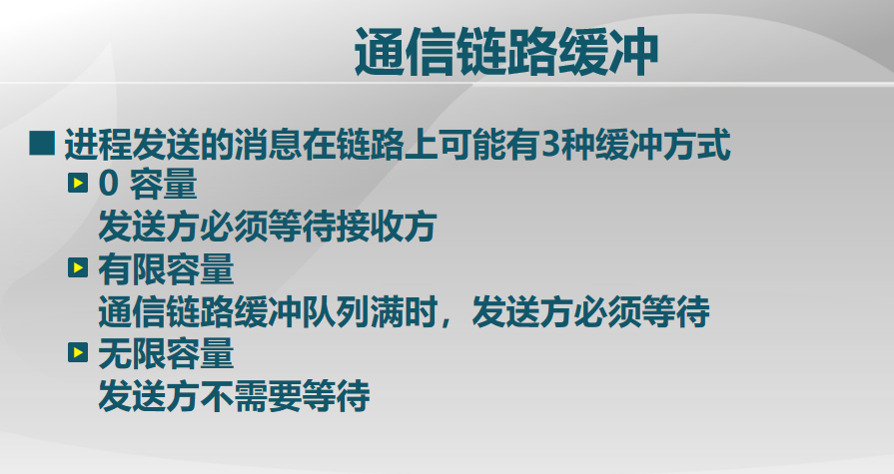

**信号和管道**

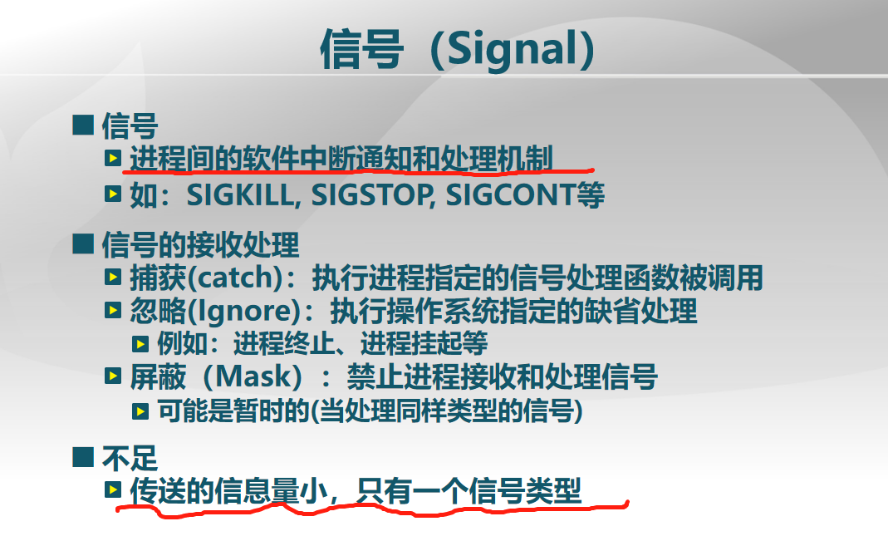

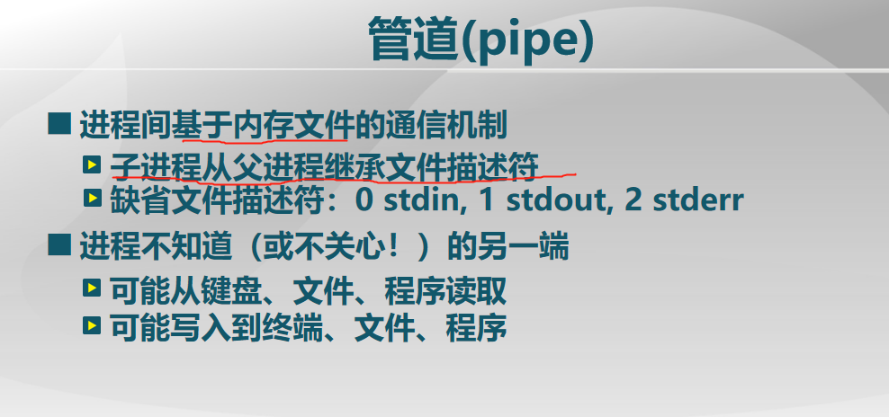

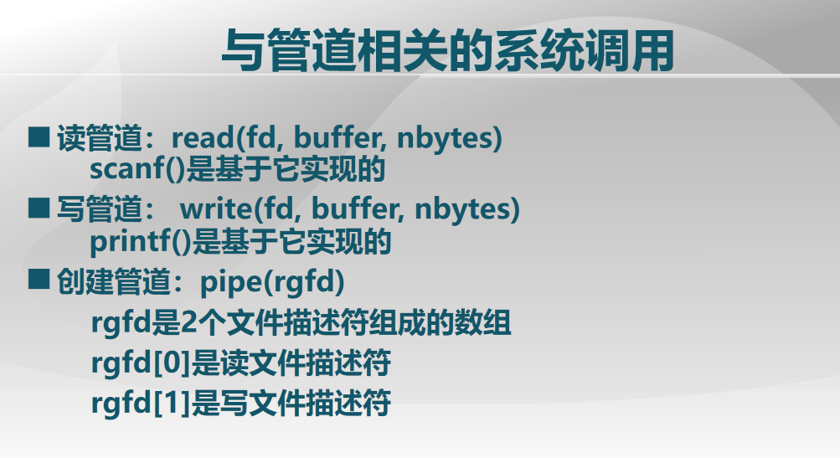

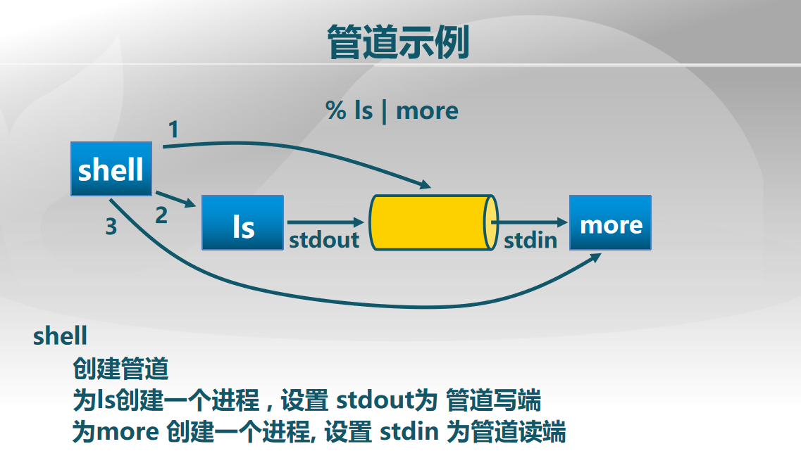

**题目：**多选题 (2分)

关于信号和管道的进程通信机制的阐述正确的是（）

A 信号（signal）是一种进程间的软件中断通知和处理机制

B 信号的接收处理方式包括：捕获(catch)，忽略(Ignore)，屏蔽（Mask）

C 管道（pipe）是一种进程间基于内存文件（或内存缓冲区 ）的通信机制

D 管道（pipe）的实现需要在磁盘文件系统上创建一个文件

正确答案 ABC

解析： 管道（pipe）的实现只需基于内存即可。

**消息队列和共享队列**

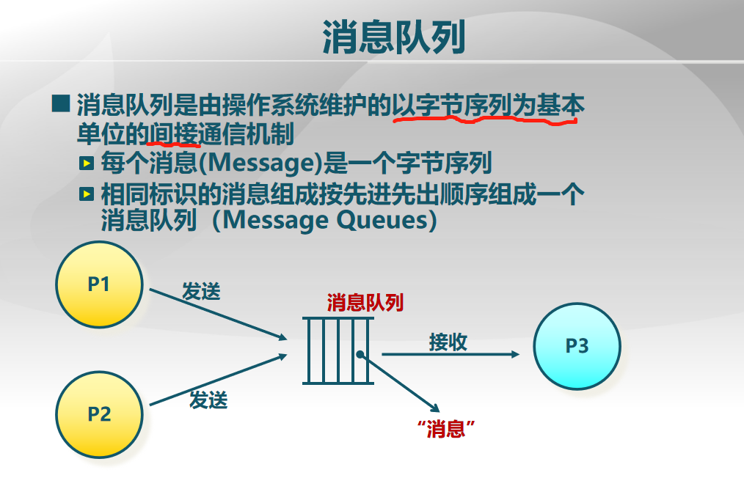

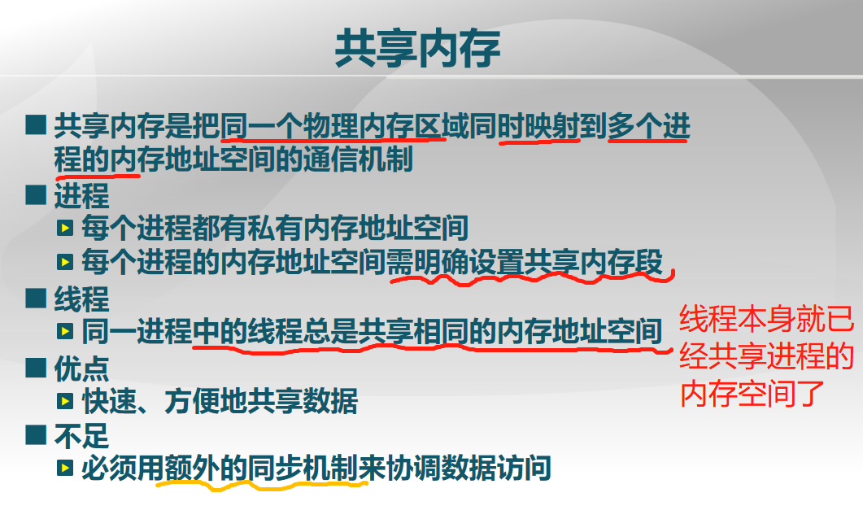

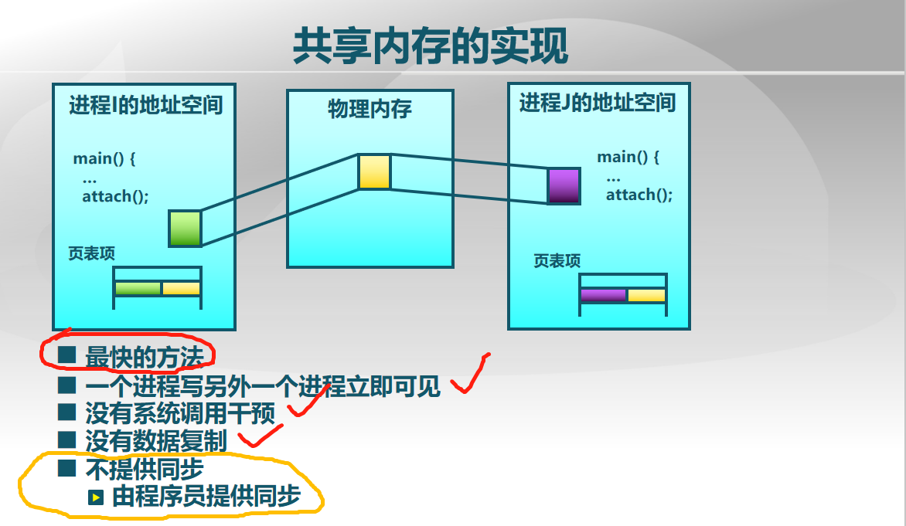

**题目：**关于消息队列和共享内存的进程通信机制的阐述正确的是（）

A 消息队列是由操作系统维护的以字节序列为基本单位的间接通信机制

B 共享内存是把同一个物理内存区域同时映射到多个进程的内存地址空间的通信机制

C 消息队列机制可用于进程间的同步操作

D 共享内存机制可用于进程间的数据共享

正确答案 ABCD

注意 C 也是对的，消息队列是可以用来通信的，通信可以分为同步和异步的方式，具体看你怎么规定的，所以当然是可以用于进程间的同步操作。

**第二十一讲 文件系统**

**文件系统和文件**

文件描述符是打开文件的标识

文件系统中的基本操作单位是数据块

目录是一类特殊的文件

* 目录的内容是文件索引表<文件名, 指向文件的指针>

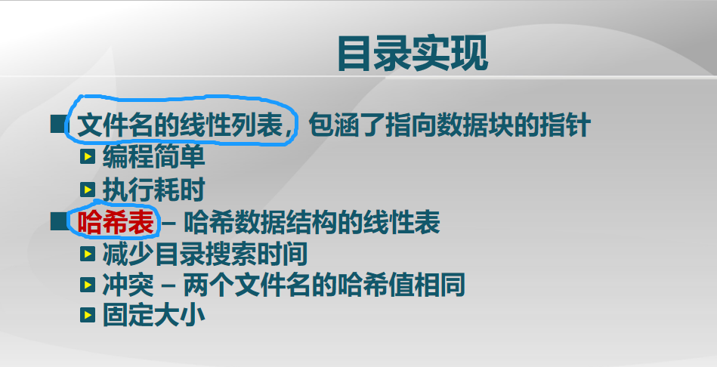

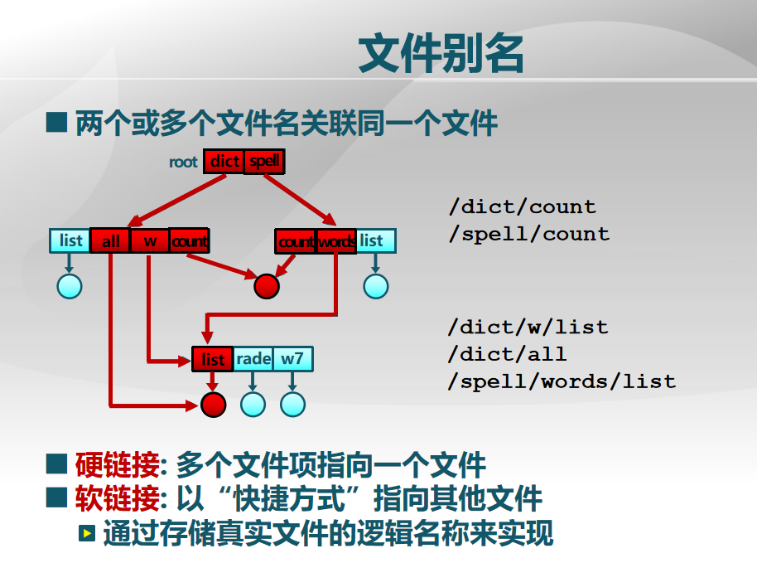

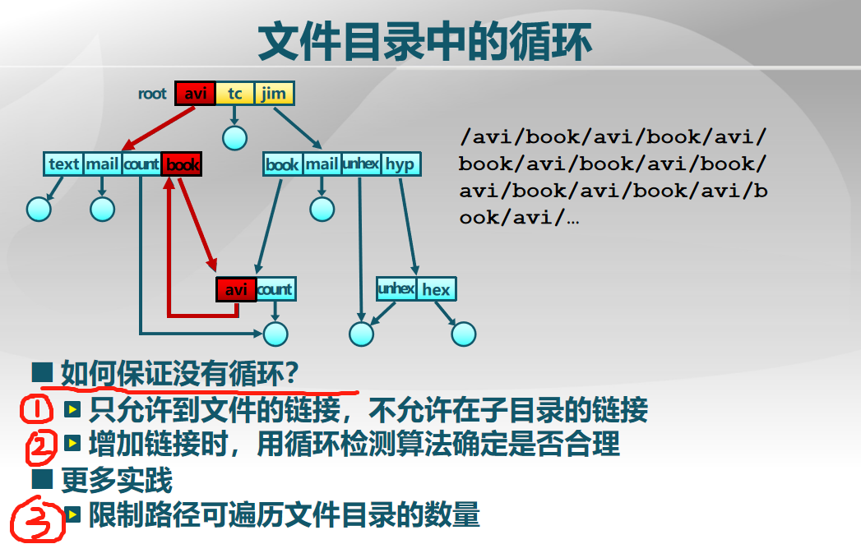



**文件描述符**

**目录、文件别名和文件系统种类**

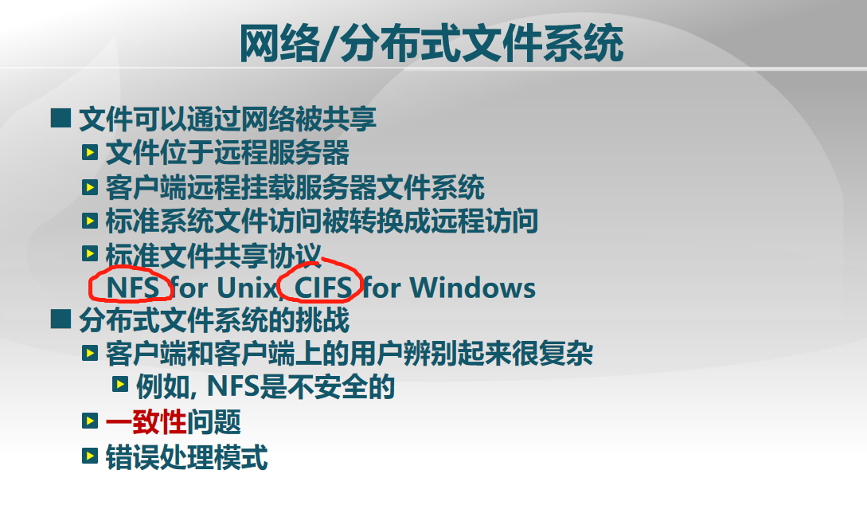

**虚拟文件系统**

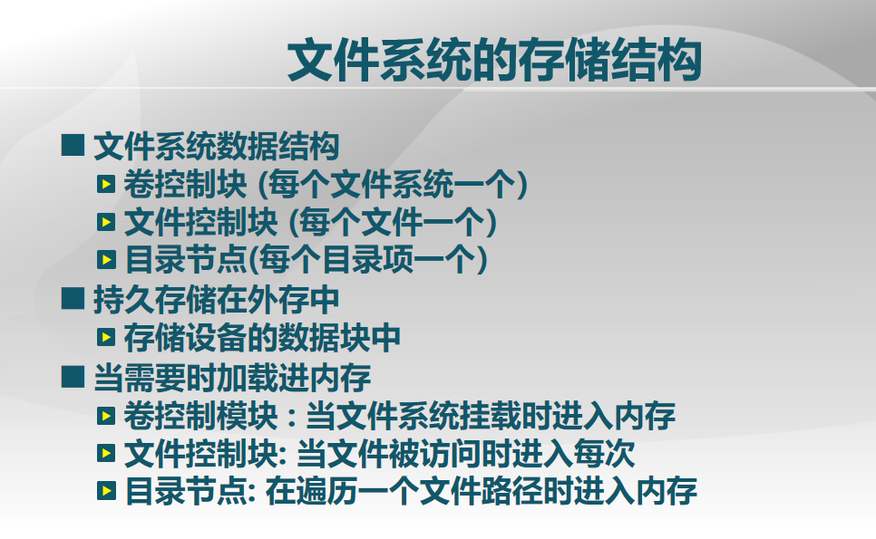

**文件缓冲和打开文件**

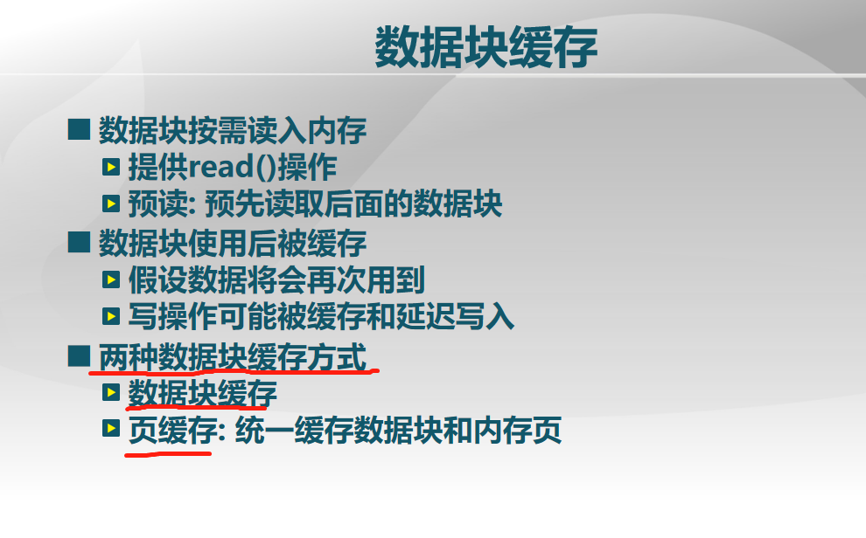

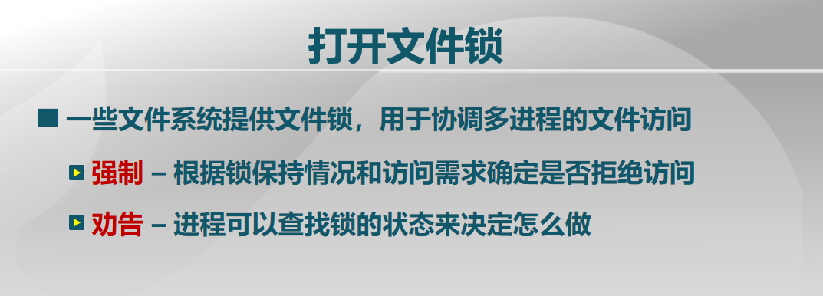

**文件分配**

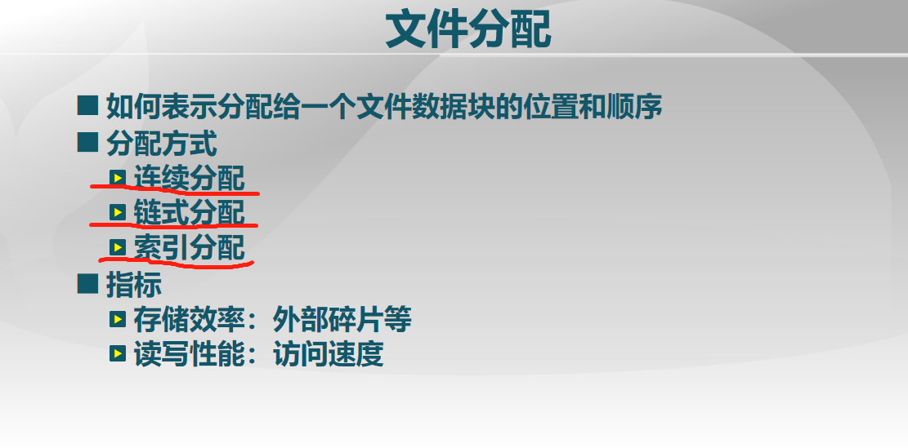

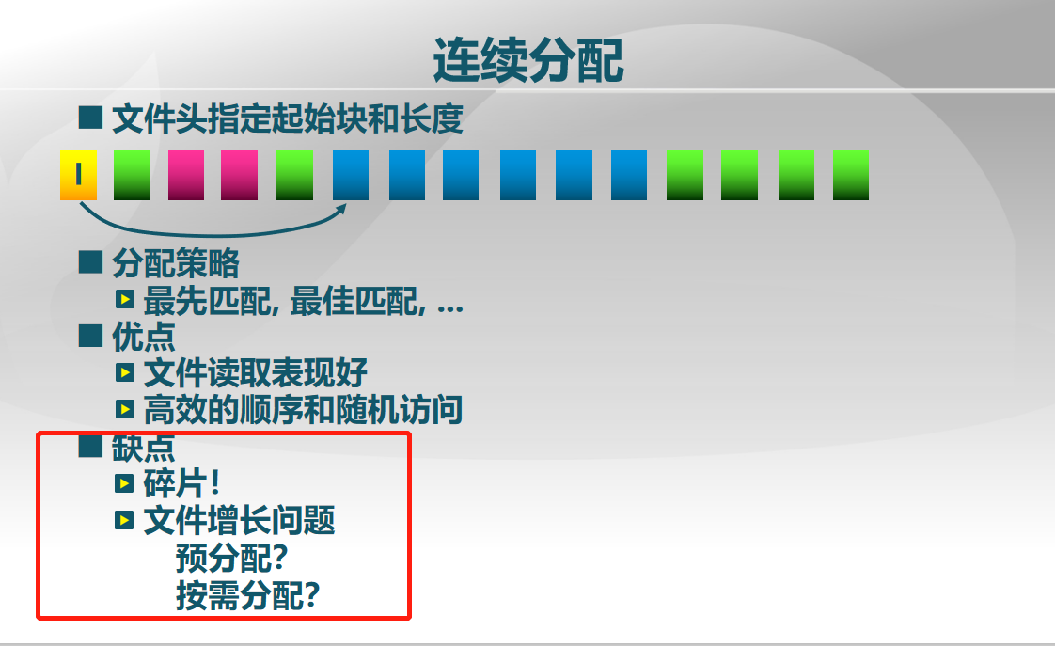

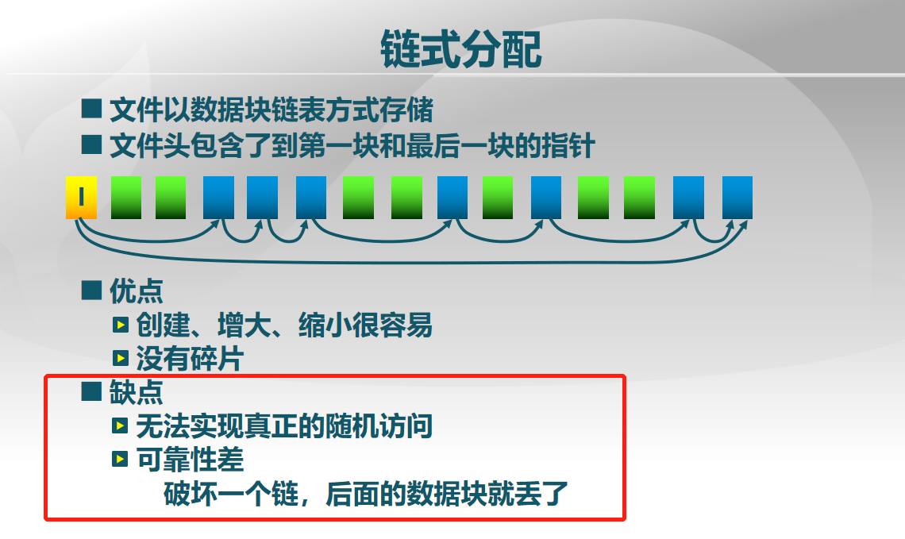

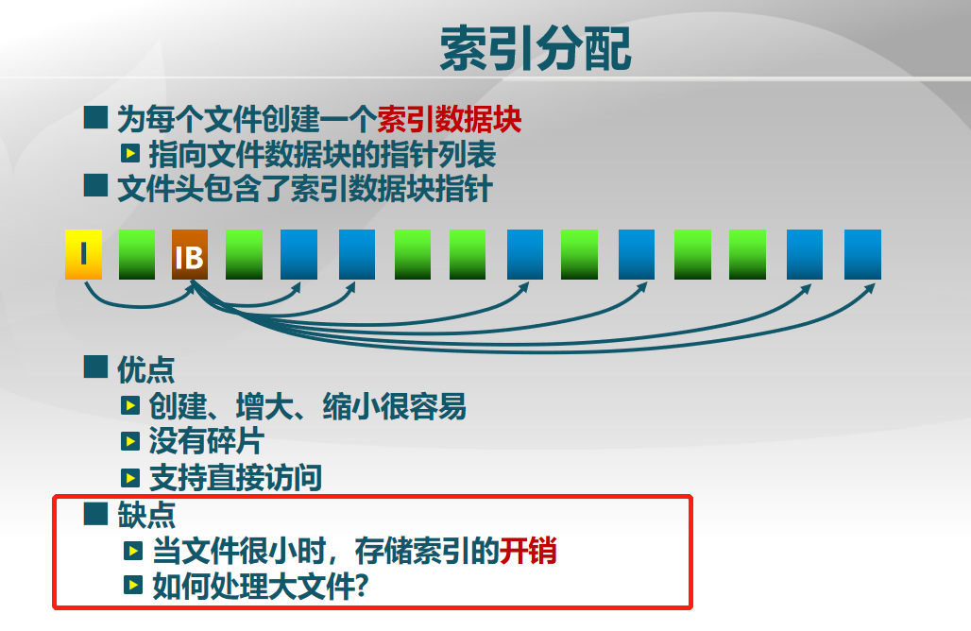

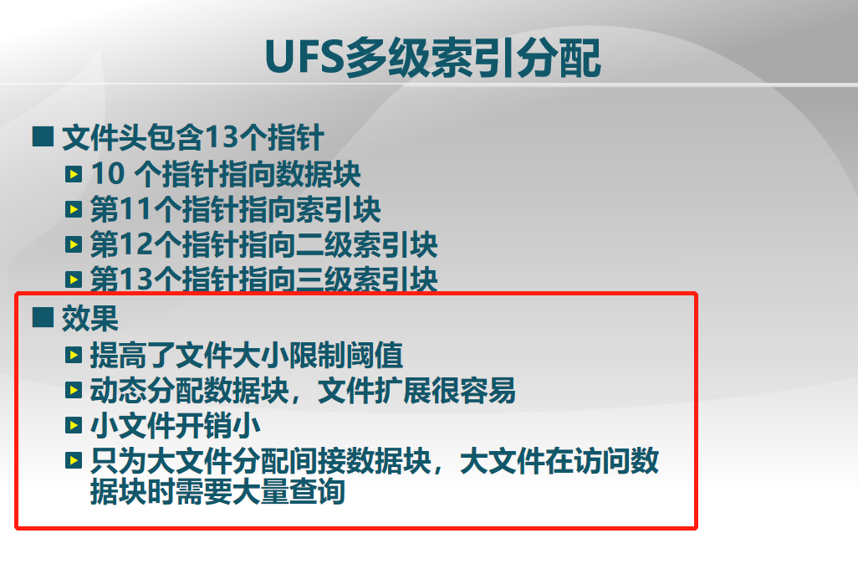

 多选题 (2分)

关于文件分配的阐述正确的是（）

A 连续分配会产生外碎片

B 链式分配会产生外碎片

C 索引分配会产生外碎片

D 多级索引分配可支持大文件

正确答案 AD

解析：链式分配和索引分配不会产生外碎片

**RAID-冗余磁盘阵列**

**RAID-0**：多个磁盘并行访问，更大磁盘带宽，存取速度最快。

**RAID-1**：向两个磁盘写入，从任何一个读取。可靠性强，读取性能增加。

**RAID-4**：多个磁盘并行访问，有一个专用奇偶校验磁盘，可从任意故障磁盘中恢复。

**RAID-5**：多个磁盘并行访问，每组条带块有一个奇偶校验块，允许一个磁盘错误。

**RAID-6**：多个磁盘并行访问，每组条带块有两个冗余块，允许两个磁盘错误。

**RAID-0/4/5/6**：基于数据块。

**RAID-3**：基于位。

存取速度比较：

RAID-0是条带化（并行访问）。

RAID1读速仅为2倍，写时不变。

RAID4和RAID5的读速度与RAID0接近，但由于带有校验，写速度都比RAID0慢。

综上，RAID-0的读速和写速都是最快的，存取速度最快。

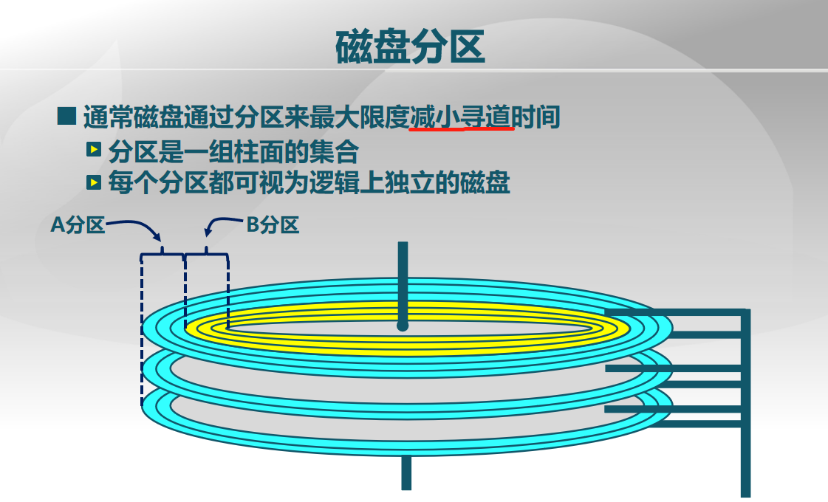

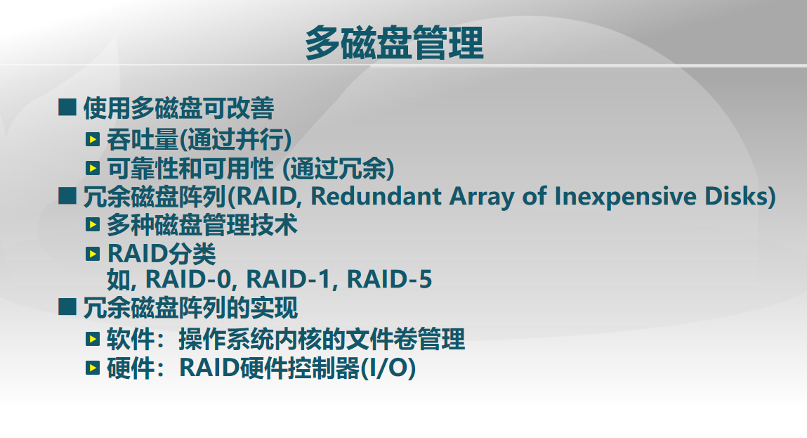

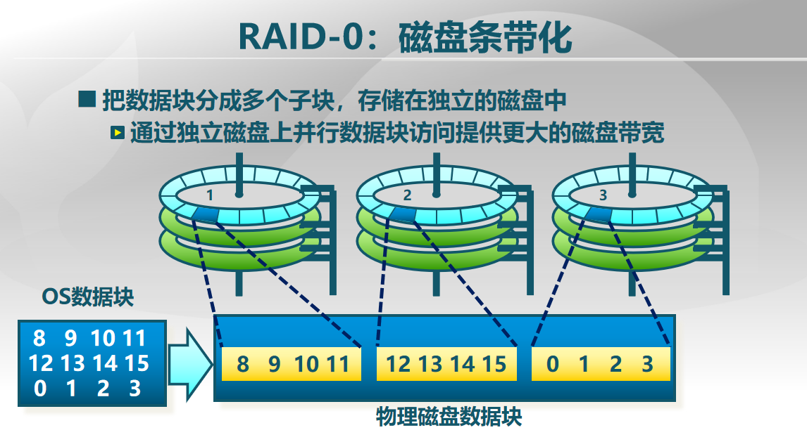

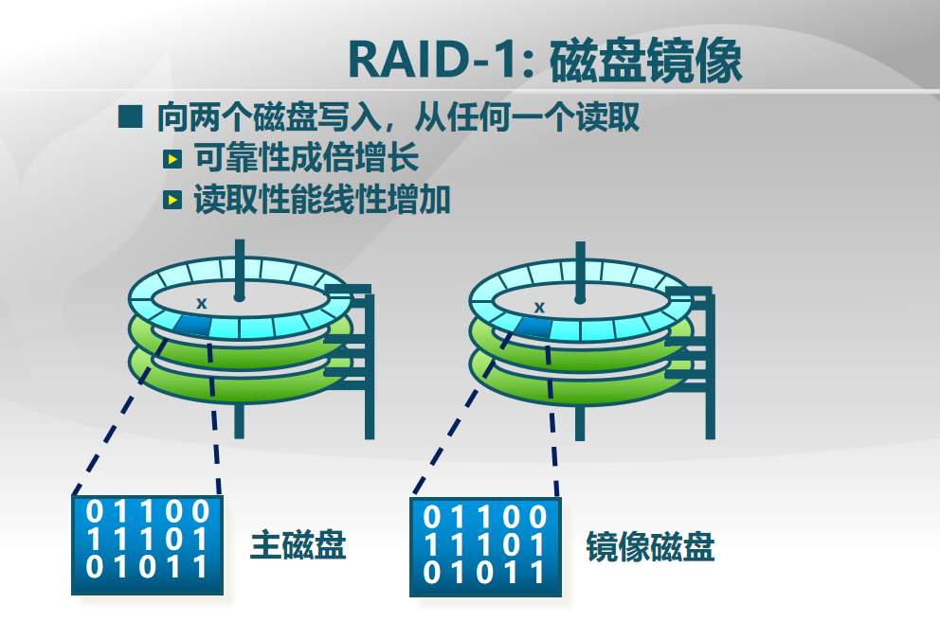

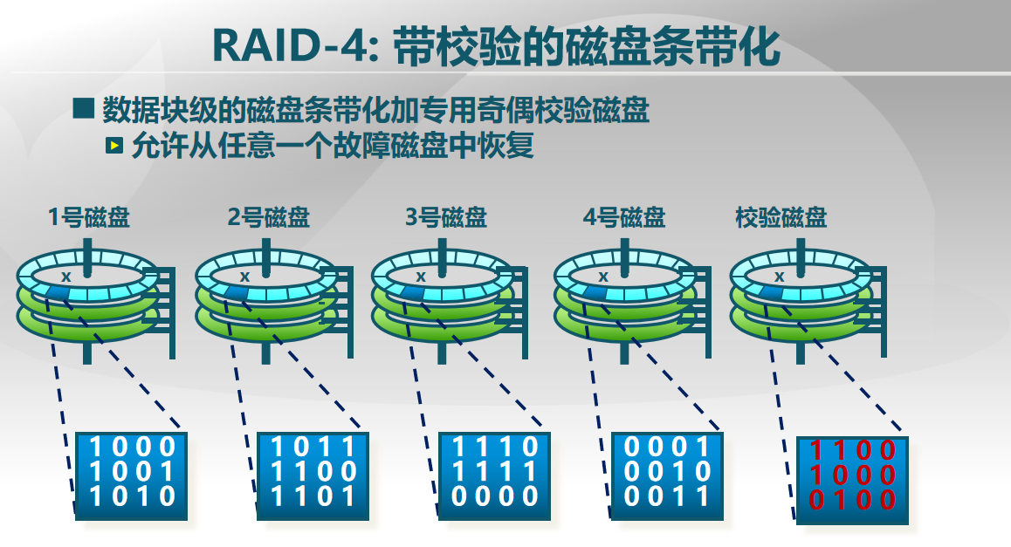

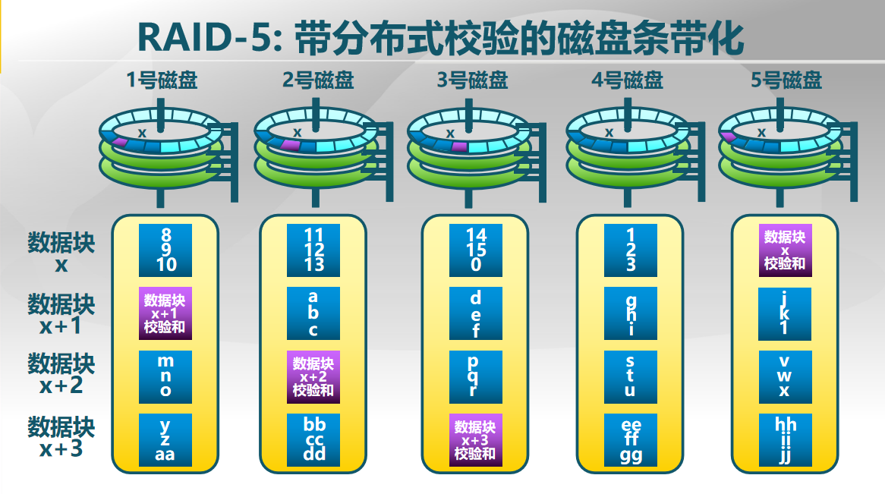

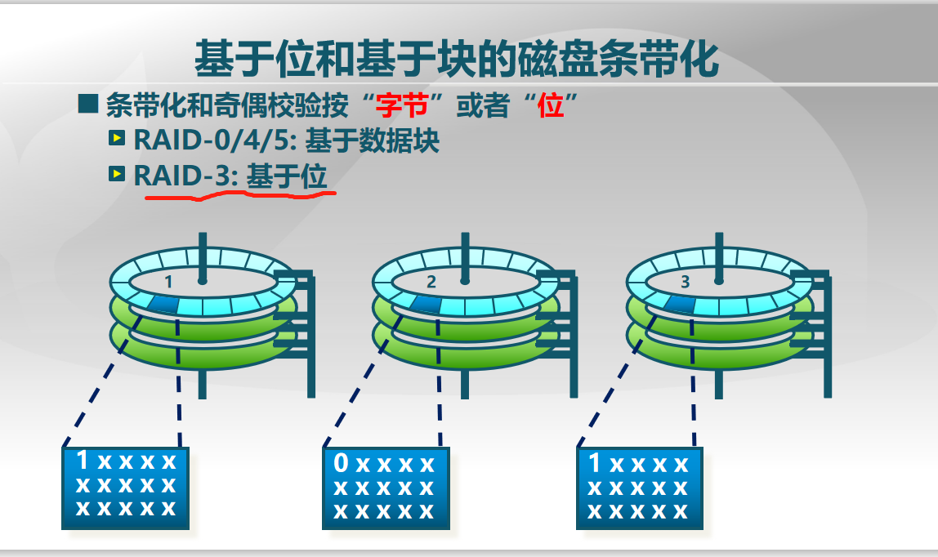

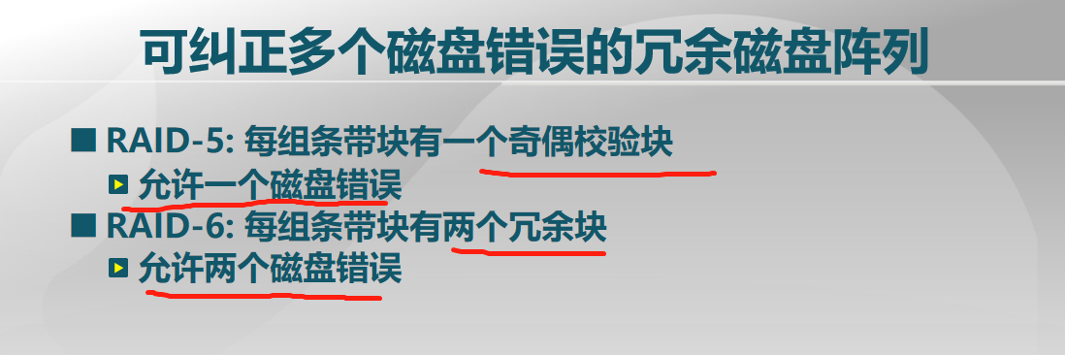

多选题 (2分)

关于冗余磁盘阵列(RAID, Redundant Array of Inexpensive Disks)的阐述正确的是（）

A 采用RAID机制可提高磁盘IO的吞吐量(通过并行)

B 采用RAID机制可提高磁盘IO的可靠性和可用性 (通过冗余)

C 采用RAID-0可提高磁盘IO的可靠性和可用性

D 采用RAID-1可提高磁盘IO的吞吐量

正确答案 AB

解析：RAID-0提高并行性，RAID-1提高可靠性

**第二十二讲 实验八 SFS文件系统**

多选题 (2分)

ucore实现的文件系统抽象包括（）

A 文件

B 目录项

C 索引节点

D 安装点

正确答案 ABC

 单选题 (1分)

ucore实现的simple FS（简称SFS）采用的文件分配机制是（）

A 连续分配

B 链式分配

C 索引分配

D 位图分配

正确答案 C

多选题 (2分)

关于ucore实现的SFS阐述正确的是（）

A SFS的超级块保存在硬盘上，在加载simple FS时会读入内存中

B SFS的free map结构保存在硬盘上，表示硬盘可用的数据块（扇区）

C SFS的root-dir inode结构保存在硬盘上，表示SFS的根目录的元数据信息

D 硬盘上的SFS ，除保存上述三种结构外，剩下的都用于保存文件的数据内容

正确答案 ABC

解析： 除了前三种结构，剩下的用于保存文件的inode, dir/file的data

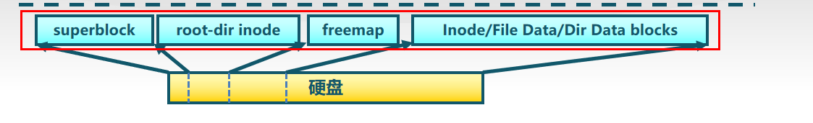

 多选题 (2分)

关于ucore实现的Virtual FS（简称VFS）阐述正确的是()

A 已支持磁盘文件系统

B 已支持设备文件系统

C 已支持网络文件系统

D 已支持系统状态文件系统

正确答案 AB

解析： 后两种可实现，但现在还没实现

多选题 (2分)

关于ucore文件系统支持的I/O 设备包括()

A 串口设备

B 并口设备

C CGA设备

D 键盘设备

正确答案 ABCD

**第二十三讲 IO子系统**

**I/O特点**

多选题 (2分)

网络设备包括（）

A 以太网卡

B wifi网卡

C 蓝牙设备

D 网盘设备

正确答案 ABC

解析： 网盘在模拟实现上应该算块设备

**I/O结构**



多选题 (2分)

关于CPU与设备的通信方式包括（）

A 轮询

B 设备中断

C DMA

D PIPE

正确答案 ABC

解析： PIPE是用于进程间通信

**I/O数据传输**

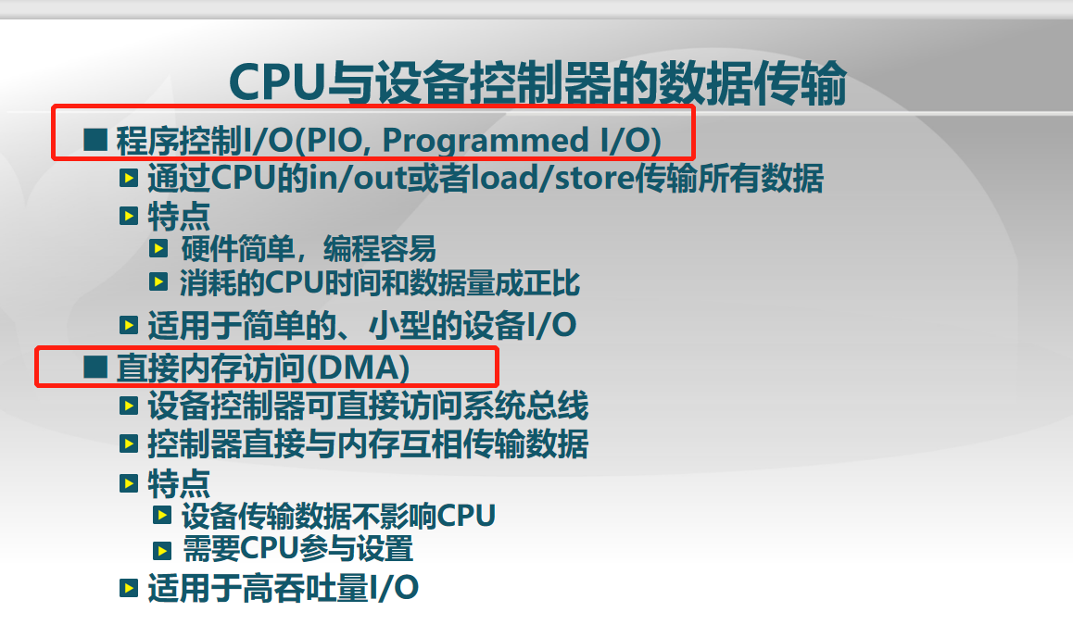

多选题 (2分)

关于IO数据传输的阐述正确的是（）

A 程序控制I/O(PIO, Programmed I/O)通过CPU的in/out或者load/store传输所有数据

B DMA设备控制器可直接访问系统总线并直接与内存互相传输数据

C DMA机制适合字符设备

D PIO机制适合块设备

正确答案 AB

解析： DMA机制适合块设备，PIO机制适合简单，低速的字符设备等

**磁盘调度**

**磁盘调度算法**

* 先进先出(FIFO)算法
* 最短服务时间优先(SSTF)
* 最短服务时间优先(SSTF) 也称为电梯算法(elevator algorithm)
* 循环扫描算法(C-SCAN)
* C-LOOK算法
* 双队列扫描(FSCAN)算法

多选题 (2分)

常用移臂调度算法包括（）

A 先来先服务（FIFO）算法

B 最短寻道时间优先（SSTF）算法

C电梯调度（SCAN）算法

D 单向扫描（C-SCAN）算法

正确答案 ABCD

**磁盘缓存**

多选题 (2分)

在设备管理子系统中，引入缓冲区的目的主要有()

A 缓和CPU与I/O设备间速度不匹配的矛盾

B 减少对CPU的中断频率，放宽对CPU中断响应时间的限制

C 解决基本数据单元大小（即数据粒度）不匹配的问题

D 提高CPU和I/O设备之间的并行性

正确答案 ABCD